“工业强市、产业兴市”双“20条”政策措施操作流程服务指南

市“工业强市、产业兴市”三年攻坚
突破行动领导小组办公室
2021年6月
目 录

- “工业强市、产业兴市”三年攻坚突破行动政策措施操作
流程…………………………………………………………1
（一）建立产业发展投资平台……………………………………1
（二）加大智能制造支持力度……………………………………5
（三）支持工业互联网发展………………………………………10
（四）加强对重大技术改造扶持力度……………………………14
（五）推动高成长型企业发展……………………………………25
（六）打造中小企业云平台………………………………………42
（七）加强融资服务体系建设……………………………………51
（八）加强科研平台建设…………………………………………56
（九）建设专业研究机构…………………………………………66
（十）支持关键技术攻关…………………………………………68
（十一）支持推进创新创业共同体建设…………………………73
（十二）加强科技型企业孵化培育………………………………81
（十三）加强科研成果转移转化…………………………………83
（十四）支持项目向园区集聚……………………………………87
（十五）完善产业用地供给方式…………………………………89
（十六）提升节约集约用地水平…………………………………93
（十七）提高土地出让收入用于农业农村比例………………108
（十八）集聚产业领军人才……………………………………109
（十九）创新开发区财税分成机制……………………………117
（二十）实行重大招商引资项目“一事一议”………………118
二、进一步优化营商环境政策措施操作流程…………………121
（一）企业开办………………………………………………121
（二）工程建设项目审批………………………………………134
（三）水电气热接入……………………………………………151
（四）不动产权登记……………………………………………160
（五）数字政务建设……………………………………………165
（六）政务服务办理……………………………………………172
（七）政府采购和招投标………………………………………176
（八）融资服务…………………………………………………178
（九）跨境贸易…………………………………………………181
（十）市场监管…………………………………………………184
（十一）诚信建设………………………………………………187
（十二）社会治安………………………………………………189
（十三）企业家权益保护………………………………………190
（十四）知识产权保护…………………………………………191
（十五）中介服务………………………………………………197
（十六）企业退出………………………………………………201
（十七）诉求办理………………………………………………213
（十八）项目服务………………………………………………214
（十九）督察落实………………………………………………218
（二十）考核问效………………………………………………219
三、附件汇总二维码……………………………………………220

“工业强市、产业兴市”三年攻坚突破行动
政策措施操作流程

一、建立产业发展投资平台
建立股权投资平台，设立财政资金股权投资基金，建立投贷联动机制，吸引金融信贷资金跟进，形成资金放大效应。建立基金支持平台，扩大引导基金规模，吸引社会资本支持优势企业沿产业链拓展。用好跨境产业金融体系，组合运用省、市、区三级基金“以投引招”，推进境外项目落地枣庄。
市财政局
1、政策措施名称：财政资金股权投资
2、政策措施内容：
统筹市级财政用于支持经济社会发展、产业转型升级、企业奖补等专项财政资金，安排一定比例用于实施股权投资，积极探索实施股权投资方式，变分散性奖补为集约性资本金注入，变“奖补”为股权。
3、支持范围：
一是聚焦省新旧动能转换“十强”产业以及“四化”“四新”领域，对引领带动我市产业转型升级、新旧动能转换、关系经济社会长远发展的高端装备、高端化工、新能源、新材料、新医药、新一代信息技术等六大先进制造业和高质高效农业、新型商贸物流业、特色文旅康养业为主体的“6+3”现代产业体系，实施财政资金股权投资试点。二是根据股权投资改革试点推进情况，逐步将基础设施项目纳入试点范围，对后续经营具有盈利性的公路交通、机场建设、水利设施、环境保护、城市建设、旅游设施、新基建等重大基础设施和重大项目,可结合项目实际和管理要求,合理确定运作模式和投资期限,探索实施财政资金股权投资。三是符合股改条件的中小微企业。强化对中小微企业的支持，对股份制改造路径明确、企业发展战略规划明晰，特别是在行业具有领先地位，技术、产品、服务等方面拥有核心竞争力的中小型企业，以积极实施股权投资改革方式予以支持。
4、办理材料目录：
（1）股权投资项目申请书、企业有权决策机构批准文件；
（2）中介机构出具的近三年财务审计报告，不足三年的可按实际提报；
（3）项目相关证书、合同复印件；
（4）项目单位营业执照、组织机构代码证、税务登记证、法定代表人身份证复印件；
（5）《枣庄市市级财政资金股权投资项目申请表》；
（6）《枣庄市市级财政资金股权投资项目入股建议书》；
（7）《枣庄市市级财政资金股权投资项目可行性研究报告》；
（8）《枣庄市市级财政资金股权投资项目绩效指标申报表》；
（9）项目单位企业法人代表对申请报告内容和附件真实性的声明（须加盖申请单位公章）；
（10）其他材料。包括：企业用地土地证或租赁合同、占地平面图、工程进度图片等。（如果有请提供：专利、软件著作权、名牌产品、示范企业、龙头企业等相关证书）
5、审核流程：
（1）项目申报。业务主管部门发布申报指南，明确实施股权投资项目的申报要求、支持方向和条件、筛选程序等。
（2）项目筛选。业务主管部门对申报实施股权投资的项目进行审核，筛选出候选项目。
（3）项目调查。受托管理机构独立或聘请财务审计等第三方中介机构，对候选项目进行实地考察、尽职调查、可行性论证分析等，与候选项目企业进行投资意向谈判，提出项目投资股权评估报告及入股建议书。
（4）项目确定。业务主管部门会同财政部门审核受托管理机构尽职调查报告、入股建议书等，确定股权投资企业或项目，报市政府批准后实施。
（5）投资实施。受托管理机构与被投资企业签订股权投资协议后，拨付股权投资资金，并实施股权投资投后监管等工作。
（6）绩效考核。财政部门对股权投资资金及受托管理机构进行绩效考核。其中，投资初期考核侧重于投资情况、管理能力、管理机制等，投资中后期考核侧重于财政资金引导效果、流转效率、盈利水平等。
6、受理单位：
市发展改革委、市科技局、市工信局、市大数据局、市交通运输局、市农业农村局、市商务局、市文化和旅游局、市卫生健康委、市智能制造产业促进中心、市能源局。
7、咨询及联系方式：市财政局 3331975

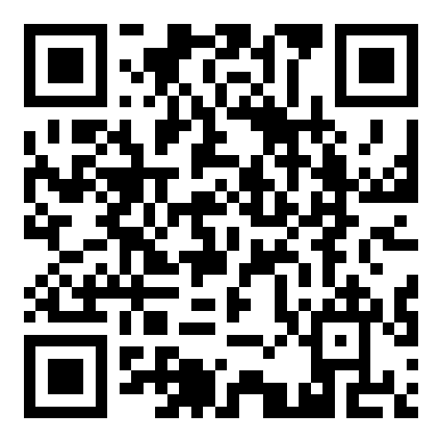

扫码查看政策一：建立产业发展投资平台

二、加大智能制造支持力度
每年评选表彰10家市级智能工厂（数字车间），每家给予20万元一次性奖励。对新上机器人生产项目，固定资产投资（不含土地费用）超过2000万元且在机器人本体制造、关键部件、整机控制等具有核心技术的，按设备投资额的20%给予补助，最高不超过300万元。对智能装备制造企业年度营业收入首次达到10亿元、20亿元、50亿元的，且当年税收增速不低于全市税收增速，分别给予50万元、200万元、300万元一次性奖励。
市工信局
1.1政策措施名称：评选表彰市级智能工厂（数字车间）
1.2政策措施内容：每年评选表彰10家市级智能工厂（数字车间），每家给予20万元一次性奖励。
1.3申报时间：每年10月份左右，具体时间以申报通知为准。
1.4申报标准：
（1）在我市依法注册，具有2年以上独立法人资格，企业智能工厂（数字车间）固定资产总投资达3000万元以上，且上一年度销售收入在5000万元以上；
（2）企业智能化发展在本市同行业中处于领先水平，在产品研发设计、生产管理、质量管理和智能服务等方面具有示范带动作用；
（3）企业自动化生产线、机器人等自动化、智能化生产、试验、检测等设备台套（产线）数占企业设备台套（产线）总数的40％以上；
（4）关键工序采用智能化质量检测设备，产品质量实现在线检测、报警和诊断分析；
（5）智能工厂（数字车间）通过智能制造新模式的应用在降低运营成本、缩短产品研制周期、提高生产效率、降低产品不良品率、提高能源利用率等方面已取得明显成效。
1.5提报材料要求：
（1）枣庄市智能工厂（数字车间）申报书；
（2）枣庄市智能工厂（数字车间）申报推荐汇总表。
1.6审核流程：
（1）市工信局下发市级智能工厂（数字车间）申报通知；
（2）申报企业向区（市）工信局提交申报材料；
（3）区（市）工信局对申报材料初审后，推荐符合条件的上报市工信局；
（4）市工信局通过专家评审、实地考察、综合论证、公示等环节，印发文件通报认定名单。
1.7政策兑现周期：一年。
1.8政策资金来源：市财政拨款。
1.9受理单位及联系方式：
市工信局科技装备科 3312262
2.1政策措施名称：新上机器人项目奖励
2.2政策措施内容：
对新上机器人生产项目，固定资产投资（不含土地费用）超过2000万元且在机器人本体制造、关键部件、整机控制等具有核心技术的，按设备投资额的20%给予补助，最高不超过300万元。
2.3申报时间：每年12月份左右，具体以申报通知为准。
2.4申报标准：
（1）企业在我市依法注册，具有2年以上独立法人资格，运营和财务状况良好；
（2）新上机器人生产项目，固定资产投资（不含土地费用）不低于2000万元；
（3）在机器人本体制造、关键部件、整机控制等具有核心技术。
2.5提报材料要求：
（1）新上机器人生产项目设备奖补申报书；
（2）新上机器人生产项目设备奖补申报推荐汇总表。
2.6审核流程：
（1）市工信局下发机器人生产项目设备奖补申报通知；
（2）申报企业向区（市）工信局提交申报材料；
（3）区（市）工信局对申报材料初审后，推荐符合条件的上报市工信局；
（4）市工信局通过专家评审、实地考察、综合论证、公示等环节，印发文件通报认定名单。
2.7政策兑现周期：一年。
2.8政策资金来源：市财政拨款。
2.9受理单位及联系方式：
市工信局科技装备科 3312262
3.1政策措施名称：智能制造企业过门槛奖励
3.2政策措施内容：
对智能装备制造企业年度营业收入首次达到10亿元、20亿元、50亿元的，且当年税收增速不低于全市税收增速，分别给予50万元、200万元、300万元一次性奖励。
3.3申报时间：每年12月份左右，具体以申报通知为准。
3.4申报标准：
（1）企业在我市依法注册，具有2年以上独立法人资格，运营和财务状况良好；
（2）企业已入选国家智能制造专项或省、市级智能制造标杆、试点示范企业（项目）；
（3）企业年度营业收入首次达到10亿元、20亿元、50亿元，且当年税收增速不低于全市税收增速。
3.5提报材料要求：
（1）智能装备制造企业奖励申报书；
（2）智能装备制造企业奖励申报推荐汇总表。
3.6审核流程：
（1）市工信局下发智能装备制造企业奖励申报通知；
（2）申报企业向区（市）工信局提交申报材料；
（3）区（市）工信局对申报材料初审后，推荐符合条件的上报市工信局；
（4）市工信局通过专家评审、实地考察、综合论证、公示等环节，印发文件通报认定名单。
3.7政策兑现周期：一年。
3.8政策资金来源：市财政拨款。
3.9受理单位及联系方式：
市工信局科技装备科 3312262

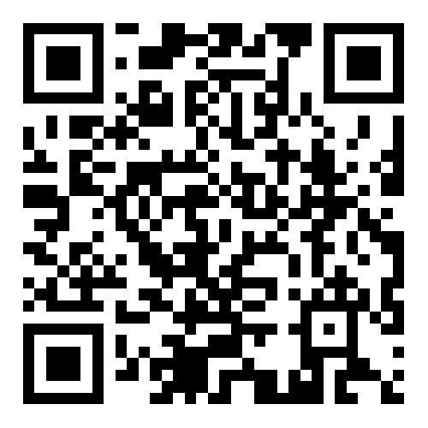
扫码查看政策二：加大智能制造支持力度

三、支持工业互联网发展
支持具有引领作用的优秀工业互联网平台争创国家级、省级工业互联网平台，对争创成功的分别给予100万元、50万元资金奖励。每年在两化融合、企业上云、5G工业领域应用、工业互联网应用和平台建设等方面评选20家试点示范企业，每家试点示范企业给予20万元一次性奖励；获得国家级、省级试点示范的企业，在20万元基础上分别上浮30％、20%进行奖励；获认定的国家级、省级工业互联网平台不重复享受市级工业互联网平台试点示范奖励政策。
市工信局
1、政策措施名称：支持工业互联网发展
2、政策内容：
支持具有引领作用的优秀工业互联网平台争创国家级、省级工业互联网平台，对争创成功的分别给予100万元、50万元资金奖励。每年在两化融合、企业上云、5G工业领域应用、工业互联网应用和平台建设等方面评选20家试点示范企业，每家试点示范企业给予20万元一次性奖励；获得国家级、省级试点示范的企业，在20万元基础上分别上浮30％、20%进行奖励；获认定的国家级、省级工业互联网平台不重复享受市级工业互联网平台试点示范奖励政策。
3、支持范围：
（1）获得国家级、省级评定的工业互联网平台。
（2）市级评定的两化融合等相关试点示范企业，按照工作推进情况，分类确定奖励企业或项目个数。参评的企业或项目（包括获得省级及以上相关试点示范的企业或项目），经企业申报、按类根据专家评审结果，从优向下选定，数额以该类奖励企业或项目个数为限；需进行国家或省认定或贯标的项目或企业，重点奖励已获得国家或省认定或贯标的项目或企业。
（3）原则上同一年度同一企业，只能申报一个项目；同一企业同一项目不重复享受政策；已获得其它工业领域财政资金支持的项目，不予重复支持。
4、申报时间：每年的12月底前，具体的以申报通知为准。
5、申报条件：
（1）申报主体是在枣庄市行政区域内注册，具有独立法人资格的企业。
（2）项目申报主体是项目资金管理使用的责任主体，项目实施地在本市范围内。
（3）依法经营、管理规范、依法纳税，企业信用良好。
（4）申报奖励资金的项目和单位还应当符合当年申报通知规定的其他条件和要求。
6、申报材料：
（1）《项目申报书》；
（2）企业法人相关证照、法定代表人身份证复印件等；
（3）税务部门提供的上年度完税证明复印件；
（4）企业信用证明材料；
（5）项目实施方案，目前运营情况；
（6）项目总结报告（或验收报告）；
（7）项目投资发票，以及统计清单；
（8）项目建设专项审计报告；
（9）工业互联网平台项目还需提报平台工业企业客户名单复印件（企业名称、注册地、统一社会信用代码、行业代码、服务内容、服务期限、合同金额）、用户评价等材料，申报通知发布日期前系统和软件运行日志等证明材料、以及企业运营资质等相关支撑材料等；
（10）获得国家或省试点示范或评定的项目或企业，需提报国家或省工信部门的相关文件；
（11）申报主体责任声明；
（12）其它可以说明项目情况的相关材料；
（13）需要提报的其它材料等，具体的以申报通知为准。
7、申报程序：
（1）市工信局会同市财政局公开发布年度奖励申报通知，明确项目申报具体条件和要求。
（2）各区（市）工业和信息化部门结合实际发布本地区年度申报通知，按照属地管理原则组织本地区企业申报项目；
（3）企业向所在区（市）工业和信息化主管部门提出申请和提报相关申报材料。
（4）区（市）工业和信息化主管部门受理企业提交的申报资料，按照要求，对企业申报资格和申请材料的完整性、规范性和内容的真实性等进行审核，可根据需要组织专家协助审查；对符合要求的申报项目，出具审核意见，会同本级财政主管部门联合行文，连同企业申报材料上报至市工信局和市财政局。
（5）市工信局根据申报要求，对各区（市）上报项目进行复核，按程序组织专家组开展项目评审，并根据情况，进行现场核查或抽查。
（6）市工信局根据专家的评审意见，研究拟定拟给予奖励的企业名单及奖励金额，并按规定向社会公示。公示无异议后，按照有关规定提出奖励资金意见。
（7）市财政局根据市工信局提出的奖励资金意见安排资金，及时按有关规定分区（市）下达奖励资金。
8、政策资金来源：市财政拨款。
9、其它说明：项目申报中，具体申报条件、程序及各项事宜，以项目申报通知为准。
10、受理单位及联系方式：市工信局工业互联网科 3319439
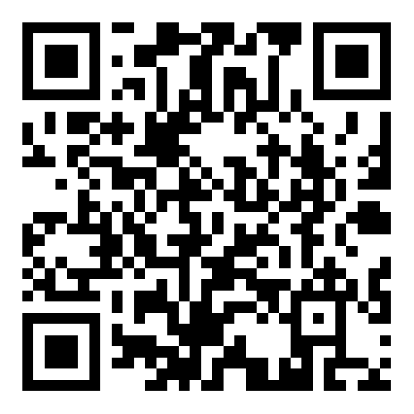
扫码查看政策三：支持工业互联网发展

四、加强对重大技术改造扶持力度
在继续执行原有支持企业技术改造政策基础上，对投资总额过10亿元的制造业重大技术改造项目加大奖补力度；按银行一年期贷款市场报价利率，项目所在地区（市）财政再给予50%的贴息，单个项目最多不超过2000万元，贴息期限不超过3年；按照当年实际到位设备或增值税发票（不含税价，仅限生产、研发、检测设备），市级财政补助比例提高至15%，项目所在地区（市）财政再给予5%的补助，单个项目最多不超过2000万元；申请贷款贴息和设备奖补的重大技术改造项目，须在我市市域内实施，并完成核准或备案，同一项目只能享受前述一项政策。奖补资金从新增税收的地方留成部分列支。
（一）市工信局
1、政策措施名称：加强对重大技术改造扶持力度
2、政策措施内容：
在继续执行原有支持企业技术改造政策基础上，对投资总额过10亿元的制造业重大技术改造项目加大奖补力度；按银行一年期贷款市场报价利率，项目所在地区（市）财政再给予50%的贴息，单个项目最多不超过2000万元，贴息期限不超过3年；按照当年实际到位设备或增值税发票（不含税价，仅限生产、研发、检测设备），市级财政补助比例提高至15%，项目所在地区（市）财政再给予5%的补助，单个项目最多不超过2000万元。
3、申报时间：具体时间以通知要求为准。
4、申报标准（以申报通知为准）：
4.1技术改造项目贷款贴息
申请企业必须具备以下条件：
（1）在枣庄市行政区域内注册，具有独立法人资格的制造业企业；
（2）依法经营、管理规范、依法纳税，具有健全的核算和管理体系，近三年未发生骗取、套取财政扶持资金等行为；
（3）企业财务状况良好，具有较高资信等级和相应的资金筹措能力；
申请项目应同时具备以下条件：
（1）每个独立法人只能申报一个项目，同一项目已获得其它工业领域财政资金支持的不予重复支持；
（2）项目在2021年竣工投产；
（3）项目总投资额不低于10亿元；
（4）项目必须具有完备的手续，已依法办理核准或备案、环保、安全生产、规划、土地等相关手续；
（5）项目已与银行签订贷款合同，且存在实际贷款发生额。
4.2技术改造项目设备奖补
申请企业必须具备以下条件：
（1）在枣庄市行政区域内注册，具有独立法人资格的制造业企业；
（2）依法经营、管理规范、依法纳税，具有健全的核算和管理体系，近三年未发生骗取、套取财政扶持资金等行为；
（3）企业财务状况良好，具有较高资信等级和相应的资金筹措能力；
申请项目应同时具备以下条件：
（1）每个独立法人只能申报一个项目，同一项目已获得其它工业领域财政资金支持的不予重复支持；
（2）项目在2021年竣工投产；
（3）项目总投资额不低于10亿元；
（4）项目必须具有完备的手续，已依法办理核准或备案、环保、安全生产、规划、土地等相关手续；
5、提报材料要求：
5.1技术改造项目贷款贴息
（1）资金申请报告（企业及项目基本情况、贷款情况、项目获得银行贷款的基本情况及申请财政贴息的资金数额）；
（2）企业营业执照复印件；项目的核准或备案手续，以及项目环保、安全、土地、规划等相关手续；
（3）由企业所在地工业和信息化局出具的项目完工证明，必须明确完工日期；
（4）有资质的第三方出具的项目投资决算报告；
（5）银行盖章的贷款合同，贷款转存款凭证（或贷款借据等证明银行放款的单据），银行出具的企业还本付息的资金流水明细表；
（6）如属流动资金贷款银行需提供资金用于该项目证明材料；
（7）由企业所在地主管税务机关出具的企业近三年纳税信用等级评定情况；
（8）对标国际同行业先进性的相关证明材料；
（9）会计师事务所出具的近三年财务审计报告；
（10）正式申报通知要求的其他需要证明的材料。
5.2技术改造项目设备奖补
（1）企业及项目基本情况；
（2）技术改造项目核准备案文件以及项目环保、安全、土地、规划等相关手续；
（3）设备购销合同、增值税发票；
（4）付款证明材料；
（5）正式申报通知要求的其他需要证明的材料。
6、审核流程：
（1）市工信局制定年度申报通知并向社会公开发布；
（2）各区（市）工业和信息化部门结合实际发布本地区年度申报通知，按照属地管理原则组织本地区企业申报项目；
（3）企业向所在地工业和信息化部门提交申报材料；
（4）各区（市）工业和信息化部门受理企业提交的申报资料，对项目申报材料的完整性、规范性进行初审，形成初审意见报市工信局，可根据需要组织专家协助审查；
（5）市工信局根据申报要求，对各区（市）上报项目进行复核，按程序组织第三方机构成立专家组开展项目评审和现场核查；
（6）市工信局对经审定的贷款贴息和设备奖补资金项目计划予以公示，公示期为7日，公示无异议的，对各区（市）下达奖补资金项目计划，公示有异议的，根据异议内容进行核实处理。
（7）市、区（市）两级相关部门依据有关程序及时将奖补资金拨付到企业。
7、政策兑现周期：一年。
8、政策资金来源：
奖补资金从新增税收的地方留成部分列支。申报项目须在我市市域内实施，并完成核准或备案，同一项目原则上不重复享受当年省、市资金扶持。对于同时申报贷款贴息和设备奖补且均符合申报条件的重大技术改造项目，只能享受前述一项政策，按照就高不就低的原则安排专项资金。
9、受理单位及联系方式：
市工信局规划与技术改造科 3681079
（二）市审批服务局
1.1事项名称：企业投资项目备案、企业技术改造投资项目备案
1.2申请主体：《政府核准的投资项目目录》（山东省2017年版）以外的固定资产投资项目主体。
1.3受理条件：《企业投资项目核准和备案管理办法》第四条规定，根据项目不同情况，分别实行核准管理和备案管理。对关系国家安全、涉及全国重大生产力布局、战略性资源开发和重大公共利益等项目，实行核准管理。其他项目实行备案管理。
1.4办理材料目录：
《项目备案信息登记表》（网上填报）。
说明：《项目备案信息登记表》应包括但不限于以下内容：（1）项目单位基本情况；（2）项目名称、建设地点、建设规模、建设内容；（3）项目总投资额；（4）项目符合产业政策声明。
1.5办理流程
（1）网上申请；
（2）审核赋码：项目备案机关审查企业网上平台备案信息是否提供完整，是否符合产业政策、是否属于本备案机关权限等情形。
备注：项目备案机关收到规定企业提供的全部信息即为备案，予以赋码。信息不完整的，备案机关应当及时以适当方式提醒和指导项目单位补正。项目备案机关发现项目属产业政策禁止投资建设或者依法应实行核准管理，以及不属于固定资产投资项目、依法应实施审批管理、不属于本备案机关权限等情形的，应当通过在线平台及时告知企业予以纠正或者依法申请办理相关手续。
1.6承诺时限：即时办结。
1.7办理地点及渠道：枣庄市民中心或山东政务服务网办理。
1.8咨询及联系方式：3168190
2.1事项名称：企业投资项目核准、企业技术改造投资项目核准；
2.2申请主体：在枣庄市行政区域内投资建设《政府核准的投资项目目录》（山东省2017年版）内属市级核准权限的固定资产投资项目的企业。投资建设该目录中属市级核准权限的固定资产投资项目，且不使用财政资金的事业单位、社会团体等。
2.3受理条件：
（1）按照《政府核准的投资项目目录(山东省2017年版)》（2017年10月鲁政发〔2017〕31号）一到十二条规定属于市级核准机关核准权限；
（2）申报材料齐全且符合国家有关法律法规及产业政策要求，符合国家、省级相关规划。
2.4办理材料目录：
（1）《项目申请报告》（原件2份，纸质）；
备注：《项目申请报告》须符合编制规范；依法必须进行招标的项目，《项目申请报告》中须包含建设项目招标方案。
（2）自然资源部门出具的规范性土地证明或《建设项目用地预审与选址意见书》（原件1份、复印件1份，纸质）；
备注：自然资源部门明确可以不进行用地预审的情形除外。《国土资源部关于改进和优化建设项目用地预审和用地审查的通知》（国土资规〔2016〕16号）:不涉及新增建设用地，在土地利用总体规划确定的城镇建设用地范围内使用已批准建设用地进行建设的项目，可不进行用地预审。（使用批次用地的、历史原因已经拿到土地证的、改扩建涉及原有建设用地的等等)。《自然资源部关于以“多规合一”为基础推进规划用地“多审合一、多证合一”改革的通知》（自然资规〔2019〕2号）：使用已经依法批准的建设用地进行建设的项目，不再办理用地预审。
《中华人民共和国城乡规划法》第三十六条：按照国家规定需要有关部门批准或者核准的建设项目，以划拨方式提供国有土地使用权的，建设单位在报送有关部门批准或者核准前，应当向城乡规划主管部门申请核发选址意见书。前款规定以外的建设项目不需要申请选址意见书。
（3）社会稳定风险评估报告和维稳部门的备案证明（原件1份、复印件1份，纸质）；
备注：按照枣庄市发展和改革委员会《关于建立重大固定资产投资项目社会稳定风险评估机制的通知》（枣发改投资〔2015〕162号）要求应开展社会稳定风险评估的项目需提交风险评估报告。
- 水利水电工程移民管理机构出具的移民安置规划审核（原件1份、复印件1份，纸质）；
备注：涉及移民安置的大中型水利水电项目需提供。
（5）项目单位、国有资产主管部门出具的：中外投资各方的企业注册证明材料及经审计的最新企业财务报表（包括资产负债表、利润表和现金流量表）；投资意向书，增资、并购项目的公司董事会决议；以国有资产出资的，需提供有关部门出具的确认文件；
备注：涉及外商投资的项目需提供。其中，并购项目申请报告还应包括并购方情况、并购安排、融资方案和被并购方情况、被并购后经营方式、范围和股权结构、所得收入的使用安排等。
（6）按照有关规定应提交的其他文件。
2.5办理流程：
（1）申请：符合申请条件的申请人，从互联网山东政务服务网（枣庄）（http://zzzwfw.sd.gov.sn/zz/）服务平台或到枣庄市市民服务中心窗口（C32、C33）提交申请材料；
（2）受理：申请材料齐全的，窗口受理申请材料，出具《受理通知书》；申请材料不齐全的，一次性通知申请人补充更正；
（3）查询：申请人可以通过电话联系查询事项办理进程情况，电话3168190；
（4）办结：事项办理完毕后，通知申请人到市民服务中心发证窗口领取批准文件或按约定邮寄。
2.6承诺时限：3个工作日。
2.7办理地点及渠道：枣庄市民中心或山东政务服务网办理。
2.8咨询及联系方式：3168190
3.1事项名称：依法必须进行招标的相关工程建设项目招标范围、招标方式、招标组织形式核准
3.2申请主体：在枣庄市行政区域内投资建设《政府核准的投资项目目录》（现行为2017年版）内属市级核准权限的固定资产投资项目的固定资产投资企业。投资建设该目录中属市级核准权限的固定资产投资项目，且不使用财政资金的事业单位、社会团体等。
3.3受理条件：按照《必须招标的工程项目规定》（国家发改委16号令）规定，依法必须进行招标的工程项目。
3.4办理材料目录：
《工程建设项目招标方案》（原件2份，纸质）。
备注：《工程建设项目招标方案》须符合编制规范。
3.5办理流程：
（1）申请：符合申请条件的申请人，从互联网山东政务服务网（枣庄）（http://zzzwfw.sd.gov.sn/zz/）服务平台或到枣庄市市民服务中心窗口（C32、C33）提交申请材料；
（2）受理：申请材料齐全的，窗口受理申请材料，出具《受理通知书》；申请材料不齐全的，一次性通知申请人补充更正；
（3）查询：申请人可以通过电话联系查询事项办理进程情况，电话3168190；
（4）办结：事项办理完毕后，通知申请人到市民服务中心发证窗口领取批准文件或按约定邮寄。
3.6承诺时限：3个工作日。
3.7办理地点及渠道：枣庄市民中心或山东政务服务网办理。
3.8咨询及联系方式：3168190
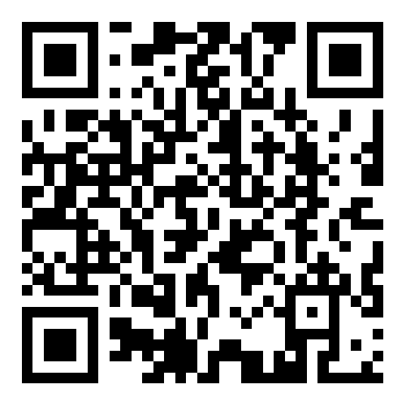
扫码查看政策四：加强对重大技术改造扶持力度

五、推动高成长型企业发展
新获得省级“专精特新”“瞪羚企业”和“一企一技术”“单项冠军”等认定的企业，分别给予10万元和20万元奖励；新获得国家级专精特新“小巨人”认定的企业，给予30万元奖励。同一年度同一企业被认定为同一称号的，不重复奖励，以最高级别给予奖励。对市级以上部门组织中小微企业参加的境内外大型展销活动展位费，给予50%补贴。
（一）市工信局
1.1政策措施名称：省级“专精特新”中小企业奖励
1.2政策措施内容
对新获得省级“专精特新”中小企业，市财政给予10万元奖励。（以下申报时间、申报标准、提报材料要求、审核流程均为申报“专精特新”中小企业相关内容）
1.3申报时间：依省厅通知时间组织企业申报。
1.4申报标准：
申报的中小企业规模必须符合国家《中小企业划型标准规定》（工信部联企业〔2011〕300号）的规范，同时满足申报细则中的四项基础指标和至少一项专项指标。
1、基础指标（必须同时具备）
（1）在山东省行政区域内依法注册登记并连续经营3年（含）以上，具有独立法人资格，符合国家中小企业划型标准，企业经营状况良好，财务制度健全，主导产品（技术）符合国家产业政策和行业政策导向，且进入市场（技术运用）一年以上。
（2）已公布为市级“专精特新”中小企业。
（3）企业上年度营业收入1000万元以上，近两年平均营业入增速不低于10%。
（4）企业现代化经营管理水平较高，采用先进的企业管理方式，通过质量管理体系认证，产品质量稳定可靠。
（5）企业申报年度上2年研发投入占销售收入比重超过2.5%;从事研发和相关技术创新活动的技术人员占企业职工总数的比例不低于10%。
（6）节能、环保和安全生产等符合国家和省里相关规定，银行信用、纳税信用和社会信用良好，依法规范缴纳各项社会保险。
2、专项指标（至少具备一条）
（1）专业化：企业坚持专业化发展战略，从事特定细分市场时间达到2年以上，专注核心业务，主营业务收入占本企业营业收入的70%以上，具有较高专业化生产、服务和协作配套能力，能为大企业、大项目提供关键零部件、关键元器件、配套产品和配套服务。
（2）精细化：企业建立精细高效的管理制度和流程，采用适合企业的现代管理方式，如5S管理、 KPI考核、卓越绩效管理、企业资源计划ERP、供应链管理系统SCM、客户管理系统CRM等，取得质量管理体系认证，开展精细化生产、精细化管理、精细化服务，管理效益突出、降本增效显著，产品品牌和服务美誉度高、性价比好、品质精良，在细分市场具有一定的比较优势。
（3）特色化：企业利用特色资源，弘扬传统技艺和地域文化，采用独特工艺、技术、配方或原料，研制生产具有地方或企业特色的产品，具备区别于其他同类产品的独立属性，获得国家授权的发明1项以上（含）或实用新型专利技术2项以上（含）。
（4）创新化：开展技术创新、管理创新和商业模式创新，适应或创造淌费新需求，拥有符合“新技术、新产业、新业态、新模式”等四新经济发展特征的产品或服务，具有较高的信息化、智能化应用水平，通过行业的交叉融合提供新的产品或服务，拥有近2年内新授权的发明专利或独特、独有的工艺、配方等专有技术。近2年新授权的与主导产品相关的知识产权须满足以下所列任意一条：发明专利1项以上；实用新型专利、外观设计专利2项以上；软件著作权6项以上；参与制（修）定国家标准、主持（参与）制（修）订行业标准1项以上。
3、优先指标（符合基础和专项指标，并符合本条所列条件的予以重点支持）
主导产品和技术符合《工业“四基”发展目录》所列重点领域，从事细分产品市场属于制造业核心基础零部件、先进基础工艺和关键基础材料；或符合省新旧动能转换“十强”重点产业领域，属于省重大项目、新旧动能转换优选项目、 “双招双引”重点签约项目有关产品；或属于国家和省份重点鼓励发展的支柱和优势产业，主导产品被认定为省级及以上首台（套）产品的。
4、有下列情况之一的企业不得申报省级“专精特新”中小企业
（1）提供虚假信息的;
（2）近2年发生过生产安全、质量和环境污染事故,受到处罚的;
（3）近2年有偷税漏税、失信惩戒和不良信用记录等其他违法违规行为的。
1.5提报材料要求：
提交企业申请书、相关佐证材料纸质版及电子版。
1.6审核流程：
各区（市）工信部门审核后上报市工信局，市工信局审核受理，经初审后推荐符合申报条件的上报省工信厅，省工信厅经专家评审、综合论证、公示等环节，印发文件通报认定结果。
1.7政策兑现周期：一年。
1.8政策资金来源：市财政拨款。
1.9受理单位及联系方式：
市工信局创新创业指导科 3331015
2.1政策措施名称：省级“瞪羚”企业奖励
2.2政策措施内容：
对新获得省级“瞪羚”企业，市财政给予10万元奖励。（以下申报时间、申报标准、提报材料要求、审核流程均为申报省级“瞪羚”企业相关内容）
2.3申报时间：依省厅通知时间组织企业申报。
2.4申报标准：
跨越创业期死亡谷，以新技术、新业态、新模式为支撑稳步进入高成长期，综合效益突出、行业影响力大、社会诚信度高、示范带动性强，在引领中小企业转型升级和促进民营经济发展中作用明显、成效显著的优秀标杆企业，需满足以下基本条件：
（1）申报主体为在山东省内注册，经营纳税及信用情况良好的独立法人企业。
（2）产业领域符合国家和省战略发展方向，涵盖战略新兴产业、新旧动能转换“十强”产业和工业“四基”等领域，积极发展新技术、新产业、新业态、新模式。具体支持范围根据国家和省总体工作部署及全省中小企业创新发展重点，由当年度申报通知确定。
（3）申报企业需持续经营三年以上（满三个会计年度），企业管理规范，发展目标明确，市场布局合理，资产负债率低于70%，为非上市公司控股或并购的企业，且尚未在境内外股票市场（新三板及境内外各类场外交易市场除外）上市。
（4）成长性指标：企业上年度营收在1000万元至2000万元，近两年营收或净利润复合增长率持续达到25%；企业上年度营收在2000万至1亿元，近两年营收或净利润复合增长率持续达到20%；上年度营收在1亿至4亿元，近两年营收或净利润复合增长率持续达到15%；上年度营收在4亿元以上，近两年营收或净利润复合增长率持续达到10%。
（5）创新能力指标：企业上年度营收在1亿元及以上的，近两年研发投入强度（R&D）应持续达到2.5%；收入1亿元以下的，近两年研发投入强度需持续达到5%。同时，企业至少拥有发明专利授权2件，或取得实用新型专利、软件著作权合计不少于8件，或主导制定国际标准、国家标准或行业标准1项。
（6）企业信用指标：由独立第三方信用评级机构对企业进行的综合信用评分，分值不低于75分。
2.5提报材料要求：提交企业申请书、相关佐证材料纸质版及电子版。
2.6审核流程：
各区（市）工信部门审核后上报市工信局，市工信局审核受理，经初审后推荐符合申报条件的上报省工信厅，省工信厅委托第三方专业机构独立审查，经专家评审、综合论证、公示等环节，印发文件通报认定结果。
2.7政策兑现周期：一年。
2.8政策资金来源：市财政拨款。
2.9受理单位及联系方式：
市工信局创新创业指导科 3331015
3.1政策措施名称：省级“一企一技术”企业奖励
3.2政策措施内容：
对新获得省级“一企一技术”企业，市财政给予20万元奖励。（以下申报时间、申报标准、提报材料要求、审核流程均为申报省级“一企一技术”企业相关内容）
3.3申报时间：依省厅通知时间组织企业申报。
3.4申报标准：
（1）企业在行业中具有显著的发展优势和竞争优势，重视前沿技术开发，具有开展高水平技术创新活动的能力；
（2）在所处行业技术领域里，拥有自主知识产权的关键核心技术或软件著作权，近两年取得授权专利15项以上，其中发明专利5项以上；软件和信息技术服务企业近两年取得软件著作权15项以上；
（3）企业具有较好的技术创新机制，组织体系健全，创新效率和效益显著；
（4）有较高的研究开发投入，机构上年度技术研发费支出额不低于200万元，专职研发人员不少于20人，拥有技术水平高、实践经验丰富的技术带头人；
（5）具有比较完善的研究、开发、试验条件，有固定的研发场所，技术开发仪器设备原值不低于300万元；
（6）申报企业是按国家划型标准界定为中小型的工业企业；
（7）具有市级“一企一技术”研发中心资格。
3.5提报材料要求：
（1）“一企一技术” 研发中心申请报告；
（2）“一企一技术” 研发中心评价表；
（3）企业相关证明材料。
3.6审核流程：
（1）省工信厅下发省级“一企一技术”研发中心申报通知；
（2）申报企业向区（市）工信部门报送申报材料；
（3）经所在区（市）和市工信局审核，正式行文推荐上报省工信厅；
（4）省工信厅经专家评审、综合论证、公示等环节，印发文件公布认定名单。
3.7政策兑现周期：一年。
3.8政策资金来源：市财政拨款。
3.9受理单位及联系方式：
市工信局科技装备科 3312262
4.1政策措施名称：省级“单项冠军”企业奖励
4.2政策措施内容：
对新获得省级“单项冠军”企业，市财政给予20万元奖励。（以下申报时间、申报标准、提报材料要求、审核流程均为申报省级“单项冠军”企业相关内容）
4.3申报时间：
依省厅通知时间组织企业申报。
4.4申报标准：
（1）在枣庄市注册的制造业企业；
（2）年销售收入4亿元以下的，应为已入选、对应层级的专精特新（小巨人）企业；
（3）失信联合惩戒对象、环保信用红标黄标企业不得参与申报；
（4）主要从事制造业1-2个特定细分产品市场，从事2个细分产品市场的，产品之间应有直接关联性，特定细分产品销售收入占企业全部业务收入的比重在70%以上；
（5）单项产品市场占有率位居全国前5位且全省第1位；
（6）企业长期专注于特定细分产品市场，从事相关业务领域的时间到3年及以上；
（7）企业经营业绩优秀，利润率高于同期同行业的平均水平，企业重视并实施全球性经营战略，市场前景好；
（8）企业长期专注于瞄准的特定细分产品市场，从事相关业务领域的时间达到10年及以上，或从事新产品生产经营的时间达到3年或以上；
（9）从事细分产品市场属于制造业关键基础材料、核心零部件、专用高端产品，以及属于《〈中国制造2025〉山东省行动纲要》重点发展领域有关产品的企业，予以优先支持；
（10）制定并实施品牌战略，建立完善的品牌培育管理体系并取得良好绩效，公告为工业和信息化部品牌建设和培育示范、省级质量标杆的企业优先考虑；
（11）企业近三年无环境违法记录和重大安全事故，企业产品能耗达到能耗限额标准先进值；
（12）具有独立法人资格，具有健全的财务、知识产权、技术标准和质量保证等管理制度；
4.5提报材料要求：
（1）市场占有率证明由企业自行出具说明材料（按照附件模板填写），省工业和信息化厅委托相关行业协会进行前置论证，并给出推荐意见；
（2）企业自行出具环保、质量、安全方面近三年无违法记录的说明，并承诺真实性；
（3）完税证明（近三年）以税务部门出具的相关证明为准；
（4）审计报告（近三年）以会计师事务所出具的会计报表和审计报告复印件为准，与申报材料所需数据无关的部分可不附。
4.6审核流程：
（1）省工信厅下发制造业单项冠军报名通知；
（2）提交申请材料并受理，由符合条件的企业自愿网上申报，并在网上报送申请材料；
（3）材料初审，由枣庄市工业与信息化局根据企业提供的材料进行网上初审，提出意见；
（4）汇总材料并送往复审，通过初审，由山东省工业与信息化厅进行复审；
4.7政策兑现周期：一年。
4.8政策资金来源：市财政拨款。
4.9受理单位及联系方式：
市工信局运行监测与产业政策办公室 3313340
5.1政策措施名称：国家级专精特新“小巨人”企业奖励
5.2政策措施内容：
对新获得国家级专精特新“小巨人”企业，市财政给予30万元奖励。（以下申报时间、申报标准、提报材料要求、审核流程均为申报国家级专精特新“小巨人”企业相关内容）
5.3申报时间：依工信部和省工信厅通知时间组织企业申报。
5.4申报标准：
企业主导产品应优先聚焦制造业短板弱项，符合《工业“四基”发展目录》所列重点领域，从事细分产品市场属于制造业核心基础零部件、先进基础工艺和关键基础材料；或符合制造强国战略十大重点产业领域；或属于产业链供应链关键环节及关键领域“补短板”“锻长板”“填空白”产品；或围绕重点产业链开展关键基础技术和产品的产业化攻关；或属于新一代信息技术与实体经济深度融合的创新产品。需具备以下条件：
1、基本条件
（1）在中华人民共和国境内工商注册登记、连续经营3年以上、具有独立法人资格、符合《中小企业划型标准规定》（工信部联企业〔2011〕300号）的中小企业，且属于省级中小企业主管部门认定或重点培育的“专精特新”中小企业或其他创新能力强、市场竞争优势突出的中小企业。
（2）坚持专业化发展战略，长期专注并深耕于产业链某一环节或某一产品，能为大企业、大项目提供关键零部件、元器件和配套产品，或直接面向市场并具有竞争优势的自有品牌产品。
（3）具有持续创新能力和研发投入，在研发设计、生产制造、市场营销、内部管理等方面不断创新并取得比较显著的效益，具有一定的示范推广价值。
（4）重视并实施长期发展战略，公司治理规范、信誉良好、社会责任感强，生产技术、工艺及产品质量性能国内领先，注重绿色发展，加强人才队伍建设，有较好的品牌影响力，具备发展成为相关领域国际知名企业的潜力。
有下列情况之一的企业，不得被推荐：申请过程中提供虚假信息的；近三年发生过重大安全、质量、环境污染事故的；有偷漏税或其他违法违规、严重失信行为的。
2、专项条件
（1）经济效益。截至上年末的近2年主营业务收入或净利润的平均增长率达到5%以上，企业资产负债率不高于70%。
（2）专业化程度。截至上年末，企业从事特定细分市场时间达到3年及以上；主营业务收入占营业收入达70%以上；主导产品在细分市场占有率位于全省前3位，且在国内细分行业中享有较高知名度和影响力。
（3）创新能力。企业拥有有效发明专利（含集成电路布图设计专有权，下同）2项或实用新型专利、外观设计专利、软件著作权5项及以上;自建或与高等院校、科研机构联合建立研发机构，设立技术研究院、企业技术中心、企业工程中心、院士专家工作站、博士后工作站等；企业在研发设计、生产制造、供应链管理等环节，至少1项核心业务采用信息系统支撑。
（4）经营管理。企业拥有自主品牌；取得相关管理体系认证，或产品生产执行国际、国内、行业标准，或是产品通过发达国家和地区产品认证（国际标准协会行业认证）。
3、分类条件
（1）上年度营业收入在1亿元及以上，且近2年研发经费支出占营业收入比重不低于3%。
（2）上年度营业收入5000万元（含）—1亿元（不含），且近2年研发经费支出占营业收入比重不低于6%。
（3）上年度营业收入不足5000万元，同时满足近2年内新增股权融资额（实缴）8000万元（含）以上，且研发投入经费3000万元（含）以上，研发人员占企业职工总数比例50%（含）以上，创新成果属于重点领域细分行业关键技术，并有重大突破。
5.5提报材料要求：提交企业申请书、相关佐证材料纸质版及电子版。
5.6审核流程：
各区（市）工信部门审核后上报市工信局，市工信局审核受理，经初审后推荐符合申报条件的上报省工信厅，省工信厅初审核实后，符合申报条件的上报工信部，工信部组织对各地上报的推荐材料进行审核。根据审核结果，确定并发布专精特新“小巨人”企业名单。
5.7政策兑现周期：一年。
5.8政策资金来源：市财政拨款。
5.9受理单位及联系方式：
市工信局创新创业指导科 3331015
（二）市商务局
1、政策内容：对全市外贸中小微企业参加由市商务局组织认定的境外展会(含列入我市境外百展市场开拓计划的展会)给予支持。
2、申报时间：
市财政局、市商务局将根据当年度下达的中央外经贸发展专项资金申报通知,组织外贸中小微企业进行资金申报,将中央至市级中小微企业开拓国际市场资金一并进行拨付，不需单独申报。申报时间为当年度中央外经贸发展专项资金申报时间,一般为当年度的下半年。
3、申报标准：
（1）支持标准。对企业参展展位费，给予50%补贴。以外币为计算单位发生的费用支出，按费用支出凭证发生日中国人民银行公布的外汇牌价，折算为人民币。对已获得国家、省级相关中小开拓资金支持的项目,若展位费补贴未达到50%，则使用该资金将补贴比例提高至50%。
（2）内容说明。对中小微企业参加境外展会的展位费（包括场地、基本展台、桌椅、照明等支出）给予支持。
相关要求为：
①境外展会，指在境外举办的国际性或地区性的综合或专业展览会，以及经我国相关主管部门批准在境外主办的各类经济贸易展览会。
②申请境外展会项目，应具有组展方的邀请文件，并按国家相关规定办理外汇、出境等相关业务手续。
③展位费用支持标准按每个企业申请一个基本展位（9平方米，下同）实际支出的支持比例计算，每个企业申请补助的展位数量最多不超过三个。
（3）支持对象。申请该项目的中小微企业条件：
①在枣庄市内注册登记，依法取得进出口经营资格的或依法办理对外贸易经营者备案登记的企业法人，上年度海关统计进出口额在6500万（含）美元以下，且进出口数据统计在枣庄市内；
②近三年在外经贸业务管理、财务管理、税收管理、外汇管理、海关管理等方面无违法、违规行为；
③具有从事市场开拓的专业人员，对开拓市场有明确的工作安排和市场开拓计划；
④未拖欠应缴还的财政性资金。
4、提报材料要求：
企业申报材料按照中央外经贸发展专项资金(外贸中小企业开拓市场项目)准备，具体内容参照《枣庄市“工业强市、产业兴市”三年攻坚突破行动（支持外贸中小微企业参加境外展会）实施细则》（附件1）。
- 审核流程：
各区（市）、高新区商务主管部门联合区（市）财政部门对申报项目进行初审，并行文报市级商务、财政部门。市商务局联合市财政局、第三方评审机构根据资金和项目情况集中确定分配方案，市财政局拨付下达支持资金。
6、政策兑现周期：按年兑现。
7、政策资金来源：市级财政资金。
8、受理单位及联系方式：
市商务局：3311104 市财政局：3331975
（三）市发展改革委
1、事项名称：推动高成长型企业发展
2、实施主体：中小微企业。
3、受理条件：按照省、市工作要求，市发展改革委组织推荐的中小微企业在境内外大型展销活动参展后。
4、办理材料目录：区（市）申请补贴的请示文、参展企业及补贴金额情况材料、参展证明材料、市级以上部门组织企业参会文件。
5、办理流程：

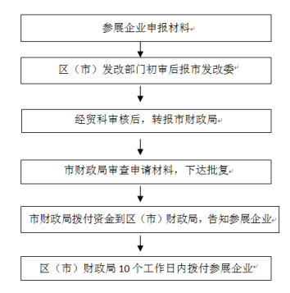

6、办理地点及渠道：各区（市）发改、财政部门。
7、咨询及联系方式：3313683 3331975

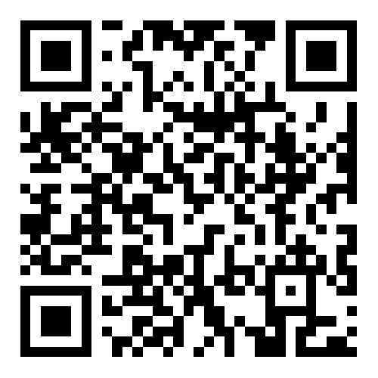
扫码查看政策五：推动高成长型企业发展

六、打造中小企业云平台
支持公共服务示范平台建设，对新评审的国家、省级“中小企业公共示范平台”分别给予50万元、30万元奖励。每年对市、区（市）两级中小企业公共服务平台进行数字化转型示范评比，设一、二、三等奖，分别给予30万元、20万元、10万元奖励。
市工业和信息化局
1、政策措施名称：打造中小企业云平台
2、政策措施内容：
支持公共服务示范平台建设，对新评审的国家、省级“中小企业公共示范平台”分别给予50万元、30万元奖励。每年对市、区（市）两级中小企业公共服务平台进行数字化转型示范评比，设一、二、三等奖，分别给予30万元、20万元、10万元奖励。
3、申报时间：
（1）国家、省级“中小企业公共示范平台”以工信部和省工信厅通知时间组织申报。
（2）市、区（市）两级中小企业公共服务平台数字化转型示范评比为每年的第三季度。
4、申报标准：
4.1国家级中小企业公共服务平台
4.1.1应同时具备以下基本条件：
（1）具有独立法人资格，运营两年以上，资产总额不低于300万元。服务业绩突出，年服务中小企业150家以上，用户满意度在80%以上。
（2）有固定的经营服务场所和必要的服务设施、仪器设备等；有组织带动社会服务资源的能力，集聚服务机构5家以上。
（3）获得省级示范平台认定或国家部委、全国性行业协会的相关认定。对小型微型企业的服务收费要有相应的优惠规定，提供的公益性服务或低收费服务要不少于总服务量的20%。
（4）有健全的管理团队和人才队伍。从事为中小企业服务的人员不少于20人，其中大专及以上学历和中级及以上技术职称专业人员的比例占80%以上。
4.1.2应满足以下至少一项功能要求：
（1）信息服务。线下年服务企业数量150家以上；年组织开展的相关服务活动8次以上。
（2）技术服务。年开展技术洽谈、产品检测与质量品牌诊断、技术推广、项目推介和知识产权等服务活动5次以上。
（3）创业服务。开展相关政务代理服务；年开展创业项目洽谈、推介活动8次以上。
（4）培训服务。具有培训资质或在中小企业主管部门备案，年培训2000人次以上。
（5）融资服务。年组织开展投融资对接、企业融资策划、推荐和融资代理等服务活动10次以上，帮助中小企业融资总额8亿元以上的服务机构；或向中小企业提供年新增担保额30亿元以上的融资担保机构。
4.2山东省中小企业公共服务平台
4.2.1示范平台应同时具备以下基本条件：
（1）具有独立法人资格，运营两年以上，资产总额不低于200万元。服务业绩突出，年服务中小企业120家以上，用户满意度在90%以上。
（2）有固定的经营服务场所和必要的服务设施、仪器设备等；有组织带动社会服务资源的能力，集聚服务机构5家以上。
（3）获得市级示范平台认定或省级及以上行政部门、行业协会的相关认定。对小型微型企业的服务收费有相应的优惠规定，提供的公益性服务或低收费服务不少于总服务量的20%；
（4）从事为中小企业服务的专职人员不少于15人，其中大专及以上学历和中级及以上技术职称专业人员的比例占80%以上。
4.2.2示范平台应满足以下至少一项功能要求：
（1）信息服务。线下年服务企业120家以上；年组织开展的相关服务活动6次以上。
（2）技术服务。年开展技术洽谈、技术推广、项目推介和知识产权等服务活动6次以上。
（3）创业服务。年开展创业项目洽谈、推介活动6次以上。
（4）培训服务。具有培训资质或在中小企业主管部门备案，年培训1200人次以上。
（5）融资服务。年组织开展投融资对接、融资代理等服务活动6次以上，帮助中小企业融资总额5亿元以上的服务机构；或新增担保额20亿元以上的融资担保机构。
（6）咨询服务。年咨询诊断企业30家以上。
（7）法律服务。年组织开展法律体检企业30家以上，年组织法律宣讲活动6次以上。
4.3中小企业公共服务平台数字化转型示范评比
1.获得省级以上中小企业公共服务平台（或服务机构）认定资格证明；
2.须有线上形式（网站、APP）中小企业公共服务平台，且运行两年以上；
3.线上平台有开展服务活动的多种功能，至少三项以上。
4.有参与或联合大数据、电信部门等进行数字化赋能行动合作文件、企业上云等活动。或有在疫情期间为中小企业线上开展的培训、提供优惠政策等服务。
5、提报材料要求：
5.1国家级中小企业公共服务平台
1.国家中小企业公共服务示范平台申请报告；
2.法人证书或营业执照副本（复印件）；
3.上一年度审计报告及服务收支情况的专项审计报或上一年度包含服务收支情况的审计报告；
4.固定的经营服务场所证明复印件（房产证、租赁合同）；
5.开展相关服务的证明材料（通知、照片、总结等）；
6.省级示范平台认定或国家部委、全国性行业协会的相关认定的文件；
7.国家颁发的从业资格（资质）、网站备案、许可证等证明（复印件）；
8.能够证明符合申报条件的其他材料和对申报材料真实性的声明（加盖申报单位公章）。
5.2山东省中小企业公共服务平台
1.山东省中小企业公共服务示范平台申请报告；
2.法人证书或营业执照副本（复印件）；
3.上一年度审计报告及服务收支情况的专项审计报告，或上一年度包含服务收支情况的审计报告；
4.在“信用中国”网站（www.creditchina.gov.cn）无不良记录和失信记录的证明材料（下载信用信息报告）；
5.固定的经营服务场所证明复印件（房产证、租赁合同）；
6.与合作服务机构签订的合作协议复印件；
7.市级示范平台认定或省级及以上行政部门、行业协会的相关认定文件；
8.收费标准及对小型微型企业收费实施优惠的相关规定复印件，开展公益性服务或低收费服务的证明材料；
9.单位人员社会保险缴费清单（上一年度末）及学历、职称证明；
10.省及以上行政部门颁发的从业资格（资质）、网站备案、许可证等证明（复印件）；
11.开展相关服务的证明材料（通知、照片、合同、总结等）；
12.能够证明符合申报条件的其他材料和对申报材料真实性的声明（加盖申报单位公章）。
5.3中小企业数字化转型示范平台
1.数字化转型示范平台评比申请报告；
2.法人证书或营业执照副本（复印件）；
3.上一年度审计报告及服务收支情况的专项审计报告，或上一年度包含服务收支情况的审计报告；
4.在“信用中国”网站（www.creditchina.gov.cn）无不良记录和失信记录的证明材料（下载信用信息报告）；
5.固定的经营服务场所证明复印件（房产证、租赁合同）；
6.与合作服务机构签订的合作协议复印件；
7.省级及以上行政部门、行业协会的相关认定文件；
8.收费标准及对小型微型企业收费实施优惠的相关规定复印件，开展公益性服务或低收费服务的证明材料；
9.单位人员社会保险缴费清单（上一年度末）及学历、职称证明；
10.省及以上行政部门颁发的从业资格（资质）、网站备案、许可证等证明（复印件）；
11.平台服务机构自动化、信息化建设、信息系统运维以及研发投入等相关资金投入明细；
12.进行数字化赋能行动合作文件、企业上云等活动。或有在疫情期间为中小企业线上开展的培训、提供优惠政策等服务证明（通知、照片、合同、总结等）；
13.能够证明符合申报条件的其他材料和对申报材料真实性的声明（加盖申报单位公章）。
6、申报流程：
6.1国家、省级“中小企业公共示范平台”
1.根据工信部和省工信厅每年下发的推荐通知，市工业和信息化局下发年度申报通知；
2.各区（市）工业和信息化局（或行业主管部门）结合实际发布本年度申报通知；中小企业公共服务平台运营主体向区（市）工业和信息化部门提交申报材料；
3.各区（市）工业和信息化部门对申报材料的完整性、规范性进行初审，形成初审意见报市工信局；
4.市工业和信息化局对各区（市）推荐上报的申报材料组织相关专业人员进行复审和现场核查，研究决定推荐平台名单，并向省工信厅报送推荐报告和相关材料。
5.工业和信息化部或山东省工信厅对申报材料进行评审，评审结果在工业和信息化部门户网站或山东省工信厅门户网站及有关媒体公示。
6.工业和信息化部或山东省工信厅对评审合格的示范平台授予“国家中小企业公共服务示范平台”称号或“山东省小企业公共服务示范平台”称号，并及时在工业和信息化部门户网站或山东省工信厅门户网站及有关媒体公布。
6.2中小企业数字化转型示范平台评比
1.市工业和信息化局向社会公开发布参评通知；
2.各区（市）工信和信息化局结合实际发布本地区年度参评通知，并组织对本地区示范平台进行初评；
3.区（市）工信和信息化局对申报材料初审后，推荐符合条件的平台报送市工业和信息化局；
4.市工业和信息化局对各区（市）报送参评项目进行复核，按程序组织第三方机构成立专家组开展参评项目评审和现场核查，评审出一、二、三等奖；
5.市工信局通过专家评审、实地考察、综合论证、公示等环节，印发文件通报获奖名单。
6.市工信局将获奖名单报送市财政局，由市财政局拨付资金奖励。
7、政策兑现周期：一年。
8、政策资金来源：市财政拨款。
9、受理单位及联系方式：
市工业和信息化局非公有制经济办公室 3331005
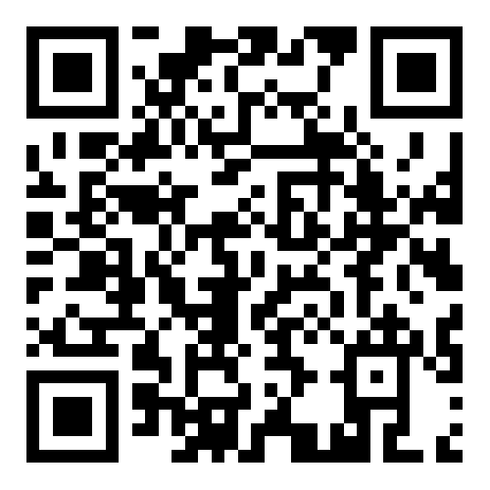
扫码查看政策六：打造中小企业云平台

七、加强融资服务体系建设
对开展中小企业融资担保业务单户单笔担保金额1000万元及以下、担保费率1.5%以下的融资担保机构，按年担保总额进行奖励，年担保总额在2亿元（含2亿元）以上的，给予50万元奖励；1亿元（含1亿元）—2亿元的，给予30万元奖励；5000万元（含5000万元）—1亿元的，给予20万元奖励。对开展应急转贷业务每日转贷费率在0.1%以下、服务企业数50家以上、服务金额10亿元以上的应急转贷机构，按服务金额进行奖励，服务金额20亿元（含20亿元）以上的，给予50万元奖励；服务金额10亿—20亿元的，给予20万元奖励。优化农业信贷担保补助政策，确保政策性担保项目担保费率不超过1%。对在境内首发上市的企业和在境外首发上市且募集资金高于1亿元人民币的企业，一次性奖励1000万元；对通过资产重组等方式“借壳”上市并取得上市公司控制权后将注册地和纳税地迁至我市的企业（承诺不再迁出我市），一次性奖励800万元；对在新三板挂牌的企业一次性奖励100万元，对在精选层挂牌的企业一次性奖励300万元，对精选层转板上市的企业一次性奖励600万元；对在省内四板市场挂牌的企业，一次性奖励20万元。以上奖励在企业上市挂牌成功后一次性予以兑现，奖励资金从企业新增税收地方收入留成中补助。
（一）市地方金融监管局
企业股改挂牌上市奖励资金申请：
1、企业将相关申请材料报送至区（市）地方金融监管局（金融服务中心）进行初审，初审通过后提交至市地方金融监管局。
2、市地方金融监管局对上报申请材料再审，审核通过后市地方金融监管局出具审核意见并转报至市财政局。
3、市财政局终审后直接将资金拨付各区（市）财政局，各区（市）财政局将资金拨付给企业。
4、责任科室：资本市场科 8059612
（二）市财政局
1、事项名称：加强融资服务体系建设
2、实施主体：
市地方金融监督管理局、市工信局、市财政局、市融资担保公司、各区（市）相关担保机构。
3、受理条件：
按照《山东省人民政府办公厅关于印发推动政府性融资担保机构支持小微企业和“三农”发展的实施意见》（鲁政办发〔2020〕15号）和市委市政府工作部署，结合我市工作要求，对符合规定条件的融资担保机构、上市公司、应急转贷公司提报的政策奖补资金申请，进行政策审核。
4、办理材料目录：
融资担保机构、上市公司、应急转贷公司季度财务报表、年度财务报表、经第三方审计的财务报告；工信部门、地方金融管理部门的系统管理统计报表；银保监分局、证监会山东监管局证明资料；接受服务企业的担保收费财务账表。
5、办理流程：
（1）融资担保机构、上市公司、应急转贷公司提出奖补资金申请；
（2）市财政局会同市工信局、市地方金融局对相关资料进行审核；
（3）召开部门会议，按照政策规定提出奖补资金分配方案；
（4）采取名单制在部门网站进行公示；
（5）下达奖补资金分配文件，并抄报市政府；
（6）对获得年度奖补资金的相关机构和企业进行跟踪问效；
（7）开展奖补资金使用情况绩效审核。
6、办理地点及渠道：市财政局办公大楼811室。
7、咨询及联系方式：3311699
（三）市工业和信息化局
1.1政策措施名称：融资担保机构奖励
1.2政策措施内容：
对开展中小企业融资担保业务单户单笔担保金额1000万元及以下、担保费率1.5%以下的融资担保机构，按年担保总额进行奖励，年担保总额在2亿元（含2亿元）以上的，给予50万元奖励；1亿元（含1亿元）—2亿元的，给予30万元奖励；5000万元（含5000万元）—1亿元的，给予20万元奖励。
1.3申报时间：
次年2月份以后，由市工信局根据中小企业信用担保业务信息审核系统进行数据统计。
1.4申报标准：
开展小微企业融资担保业务单户单笔担保金额1000万元及以下、担保费率1.5%以下的融资担保机构。
1.5提报材料要求：
融资担保机构每月及时登录工业和信息化部“中小企业信用担保业务信息报送系统”（http://coids.miit.gov.cn），全面填报小微企业融资担保业务相关数据信息，市工信局根据“中小企业信用担保业务信息报送系统”中符合条件的相关数据信息作为测算依据。
1.6审核流程：
各级工信部门通过中小企业信用担保业务信息审核系统逐级审核上报业务数据，统计符合条件业务数据，申请财政奖励资金。
1.7政策兑现周期：一年。
1.8政策资金来源：市财政拨款。
1.9受理单位及联系方式：
枣庄市工业和信息化局创新创业指导科 3331015
2.1政策措施名称：应急转贷机构奖励
2.2政策措施内容：
对开展应急转贷业务每日转贷费率在0.1%以下、服务企业数50家以上、服务金额10亿元以上的应急转贷机构，按服务金额进行奖励，服务金额20亿元（含20亿元）以上的，给予50万元奖励；服务金额10亿—20亿元的，给予20万元奖励。
2.3申报时间：次年2月份以后。
2.4申报标准：
开展应急转贷业务每日转贷费率在0.1%以下、服务企业数50家以上、服务金额10亿元以上的应急转贷机构。
2.5提报材料要求：
应急转贷机构与企业签订的具有法律效力的应急转贷借款合同、应急转贷机构业务台账（领导签字并加盖公章）、业务开展工作报告等。
2.6审核流程：
市工信局审核提报材料，统计符合条件业务数据，申请财政奖励资金。
2.7政策兑现周期：一年。
2.8政策资金来源：市财政拨款。
2.9受理单位及联系方式：
枣庄市工业和信息化局创新创业指导科 3331015
扫码查看政策七：加强融资服务体系建设

八、加强科研平台建设
对新获批的国家实验室、国家重点实验室、国家工程研究中心、国家新型研发机构、国家技术创新中心、国家企业技术中心、国家制造业创新中心、国家产业创新中心、国家工业设计中心，依据科研成果产业化形成的税收地方留成给予最高不超过1000万元的项目支持。对新获批的省级重点实验室、省级技术创新中心、省级新型研发机构、省级工程研究中心、省级企业技术中心，依据科研成果产业化形成的税收地方留成给予最高不超过500万元项目支持。对新认定的院士工作站、博士后工作站，凡在枣庄立项的成果转化项目给予200万元的资金支持。
（一）市科技局
1、政策措施名称：加强科研平台建设
2、政策措施内容：
2.1对新获批的国家实验室、国家重点实验室、国家新型研发机构、国家技术创新中心，依据科研成果产业化形成的税收地方留成给予最高不超过1000万元的项目支持。对新获批的省级重点实验室、省级技术创新中心、省级新型研发机构，依据科研成果产业化形成的税收地方留成给予最高不超过500万元项目支持。
2.2对新认定的院士工作站、凡在枣庄立项的成果转化项目给予200万元的资金支持。
3、申报时间：
3.1科技创新平台:次年第一季度。
3.2院士工作站成果转化项目：随时受理
4、申报标准：
4.1科技创新平台
（1）国家和省级各类科技创新平台认定文件；
（2）税务、财政部门出具的科技创新平台主体单位科研成果产业化形成的税收地方留成认定文件。
4.2院士工作站成果转化项目
（1）新认定的院士工作站；
（2）在枣庄立项的成果转化项目；
（3）符合《山东省院士工作站管理服务办法》。
5、提报材料要求：
5.1科技创新平台
科技创新平台申报书（建设方案）以及其他相关材料。
5.2院士工作站成果转化项目
（1）承建单位基本情况材料，包括在山东省内登记注册，具有独立法人资格，有专门的研发机构，拥有固定的技术水平较高、结构合理的研发团队，具备一定的研发能力等内容；
（2）院士及其团队基本信息，合作内容和计划等材料；
（3）承建单位与院士及其团队合作协议。合作协议应明确双方合作目标、院士每年全职在站工作时间以及为院士及其团队开展科研活动所提供的支持条件，双方权利和义务，并有详细的合作计划，合作期限原则上不少于三年；
（4）其他相关材料。
6、审核流程：
6.1科技创新平台：
市科技局根据职责会同税务局对科研平台认定情况进行审查，报送市财政局进行政策兑现。
6.2院士工作站成果转化项目：
（1）承建单位通过省科技厅“科技云”平台内的山东省院士工作站备案系统提交备案材料。
（2）主管部门对备案材料进行初审。
（3）省科技厅对受理的院士工作站备案材料进行复审；复审意见自初审通过之日起7个工作日内予以反馈，材料不完整的一次性告知需要补正的材料；省科技厅每月15日前对上月审核的符合备案条件的院士工作站进行集中公示，公示期5个工作日，公示无异议后公布。
（4）通过备案的承建单位纳入补助范围，按照实施细则给予资助。
7、政策兑现周期：
7.1科技创新平台:一年。
7.2院士工作站成果转化项目：达到补助条件的下一年度兑现。
8、政策资金来源：市财政预算资金。
9、受理单位及联系方式：
9.1科技创新平台：
枣庄市科技局规划科 3314115
9.2院士工作站成果转化项目：
枣庄市科技局科技合作与成果转化科 3312836
（二）市发展改革委
1、政策措施名称：加强科研平台建设
- 政策措施内容：
省级工程研究中心、省级企业技术中心创新平台认定。
3、申报时间：
每年开展一次认定，申报时间以省发改委下发的申报通知为准。
4、申报标准：
达到《山东省企业技术中心认定管理办法》和《山东省工程研究中心管理办法》中规定的申报标准即可申报。
5、报材料要求：
编写《山东省工程研究中心申请报告》或《山东省企业技术中心申请报告》。省发改委每年会随申报通知一并下发报告模板，依据模板编写。
6、审核流程：

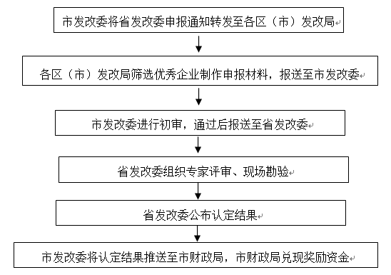

7、受理单位及联系方式：
市发改委工业和基础设施发展科 3312217
（三）市工业和信息化局
1.1政策措施名称：国家级工业设计中心奖励
1.2政策措施内容：
对新获批的国家工业设计中心，依据科研成果产业化形成的税收地方留成给予最高不超过1000万元的项目支持。（以下申报时间、申报标准、提报材料要求、审核流程均为申报国家工业设计中心相关内容）
1.3申报时间：以当年工信部和省工信厅通知时间组织申报。
1.4申报标准：
（1）遵守国家法律法规，符合国家产业政策和地方经济社会发展要求，认真履行社会责任，在行业内具有明显的规模优势和竞争优势。
（2）有较强的创新能力和较高的研究开发投入，知识产权应用及保护制度健全，拥有一定数量的自主知识产权和自主品牌。
（3）重视工业设计工作，用于工业设计的投入处于行业领先水平，能为企业工业设计中心建设和发展创造良好的条件。
（4）已设立独立的工业设计中心两年以上，有固定的工作场所，有较好的工业设计研究试验条件和基础设施，具备独立承担相关领域工业设计任务、提供工业设计服务和教育培训专业人员的能力。
（5）工业设计中心组织体系完善，机制健全，管理科学，发展规划和目标明确。
（6）工业设计中心人才队伍素质较高，经验丰富，工业设计水平在同行业中处于领先地位。从业人员50人以上，其中具有大学本科以上学历人员、具有技师（高级技师）职业资格的人员和具有高级专业技术职务的人员比例不低于80%。
（7）工业设计中心创新能力强，业绩突出，设计产品已取得显著经济效益，或获得省级及以上部门的表彰,近两年内获得国内外授权专利（含版权）20项以上。
（8）企业两年内（截止申请日期）未发生重大质量或安全事故，没有违法行为或涉嫌违法正在接受有关部门审查的情况。
1.5提报材料要求：
（1）《国家级工业设计中心申请表》一式一份，并附相关证明材料。
（2）营业执照（工业设计机构提供独立机构证明）复印件一式一份；
（3）近两年工业设计专项审计报告一式一份；
（4）工业设计成果获得发明专利、版权及其他著作权等复印件一式一份；
（5）获市级以上政府工业设计成果奖证书复印件一式一份；
（6）主要工业设计成果产业化证明材料（市级以上立项）复印件一式一份；
1.6审核流程：
（1）省工信厅转发发工信部国家级工业设计中心报名通知。
（2）提交申请材料并受理。由符合条件的企业自愿网上申报，并在网上/线下报送申请材料。
（3）材料初审。由枣庄市工业与信息化局根据企业提供的材料进行线下初审，提出意见。
（4）汇总材料并送往复审。通过初审后，报山东省工业与信息化厅复审。
1.7政策兑现周期：一年。
1.8政策资金来源：市财政拨款。
1.9受理单位及联系方式：
市工业和信息化局运行监测与产业政策办公室 3313340
2.1政策措施名称：国家制造业创新中心奖励
2.2政策措施内容：
对新获批的国家制造业创新中心，依据科研成果产业化形成的税收地方留成给予最高不超过1000万元的项目支持。（以下申报时间、申报标准、提报材料要求、审核流程均为申报国家制造业创新中心相关内容）
2.3申报时间：具体按工业和信息化部申报通知要求组织申报。
2.4申报标准：
已被认定为省级制造业创新中心，并具备以下条件，可申请升级为国家制造业创新中心：
1.创新中心建设领域应符合国家制造业创新中心建设领域总体布局要求。
2.创新中心应以重点领域关键共性技术的研发供给、转移扩散和首次商业化为目标。
3.创新中心组建应符合的条件：
①创新中心应是企业法人形态，采取“公司+联盟”等模式运行。
②创新中心的依托公司由本领域骨干企业及产业链上下游单位以资本为纽带组成的独立企业法人，股东中应包括若干家在本领域排名前十的企业。
③创新中心的联盟应汇聚全国范围内，包括用户在内的企业、科研院所、高校等各类创新主体，并覆盖50%以上本领域的国家重点实验室等国家级创新平台。
4.创新中心应拥有代表本领域先进水平的研发力量。
①创新中心依托公司应有固定的研发队伍，从事研发和相关技术创新活动的科技人员占企业职工总数的比例不低于50%。
②创新中心的年度研发费用总额占成本费用支出总额的比例应不低于30%。
5.已向企业尤其是中小企业或通过自行孵化企业，实现至少1项共性技术的转移扩散。
6.创新中心应与国外知名高校、科研机构或企业有开展技术交流或合作的基础。
2.5提报材料要求：
创新中心创建单位按照工信部要求报送创新中心创建和运行方案。
2.6审核流程：
（1）由工业和信息化部明确制造业创新中心设立的领域、条件和时间、应准备的有关材料等；
（2）已认定为省级制造业创新中心的，运行稳定且对本领域产业技术创新做出重大贡献、发挥重大作用、形成重大影响的，创新中心牵头创建单位逐级向工信部提出升级为国家制造业创新中心的申请；
（3）工信部通过专家评审、现场考察、综合论证、公示等环节，对国家级制造业创新中心予以批准认定。
2.7政策兑现周期：一年。
2.8政策资金来源：
市财政拨款，依据科研成果产业化形成的税收地方留成给予最高不超过1000万元的项目支持。
2.9受理单位及联系方式：
枣庄市工业和信息化局科技装备科 3312262

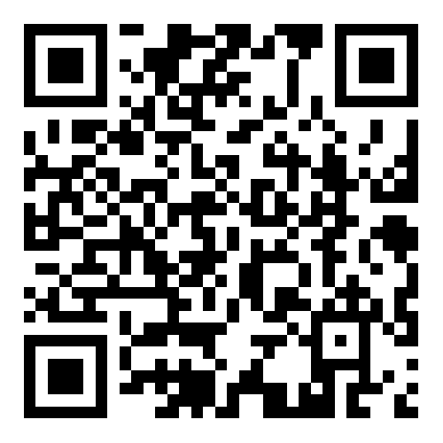
扫码查看政策八：加强科研平台建设

九、建设专业研究机构
积极对接山东产业技术研究院，市、院双方按照2:1比例共同出资建设山东产业技术研究院枣庄分院；积极争取高等院校、科研院所来我市设立分支机构，市财政给予每年100万元运行支持资金，连续支持5年。对高等院校、科研院所来我市设立综合性重大科技创新平台的，采取“一事一议”方式给予重点资金支持。对落户我市成为山东产业技术研究院专业研究所的，给予500万元项目支持。
市科技局
1、政策措施名称：加强科研机构建设
2、政策措施内容：
积极对接山东产业技术研究院，市、院双方按照2:1比例共同出资建设山东产业技术研究院枣庄分院；积极争取高等院校、科研院所来我市设立分支机构，市财政给予每年100万元运行支持资金，连续支持5年。对高等院校、科研院所来我市设立综合性重大科技创新平台的，采取“一事一议”方式给予重点资金支持。对落户我市成为山东产业技术研究院专业研究所的，给予500万元项目支持。
3、申报时间：高等院校、科研院所设立分支机构签订协议后60天内。
4、提报材料要求：
（1）枣庄市政府与山东产业技术研究院全面战略合作协议；
（2）枣庄市与高等院校、科研院所共建分支机构协议；
（3）其他必要文件等相关材料。
5、审核流程：
市科技局负责对山东产业技术研究院专业研究所进行认定，认定依据以山东产业技术研究院出具的认定文件为主；专业研究所提出项目申请，经市科技局组织论证后，报市财政局兑现政策。
6、政策兑现周期：一年。
7、政策资金来源：市财政预算资金。
8、受理单位及联系方式：

枣庄市科技局规划科 3314115

扫码查看政策九：建设专业研究机构
十、支持关键技术攻关
支持关键技术攻关。支持各类科技创新平台围绕全市“6+3”现代产业“卡脖子”技术开展“揭榜攻关”，获得国家、省重大科技项目立项的，市级财政给予最高500万元配套支持。高校、科研单位实施的落户我市的重大产业技术研发项目，按其获得的国家和省支持资金额度，给予最高500万元配套支持。支持全社会创新创造，对入选枣庄市“墨子创新奖”的单位和个人分别给予50万元和10万元的资金奖励。
市科技局
1.1政策措施名称：支持各类科技创新平台
1.2政策措施内容：
支持各类科技创新平合围绕全市“6+3”现代产业“卡脖子”技术开展“揭榜攻关”，获得国家、省重大科技项目立项的，市级财政给予最高500万元配套支持。高校、科研单位实施的落户我市的重大产业技术研发项目，按其获得的国家和省支持资金额度,给予最高500万元配套支持。
1.3申报时间：项目立项后60天内。
1.4申报标准：
（1）国家和省科技项目立项部门出具的正式立项文件；
（2）高校、科研单位实施的落户我市的重大产业技术研发项目，以国家和省相关部门出具的立项文件为依据。
1.5提报材料要求：国家和省科技项目立项部门出具的正式立项文件。
1.6审核流程：
市科技局会同相关职能部门对国家、省重大科技项目立项材料进行审核，提交市财政局兑现政策，按国家和省项目资金进度。
1.7政策兑现周期：按项目实施期。
1.8政策资金来源：市财政预算资金。
1.9受理单位及联系方式：
枣庄市科技局规划科 3314115
2.1政策措施名称：支持全社会创新创造
2.2政策措施内容：
支持全社会创新创造，对入选枣庄市“墨子创新奖”的单位和个人分别给予50万元和10万元的资金奖励。
2.3申报时间：5月—9月，具体时间另行确定。
2.4申报标准：
（1）组织类
1.在枣庄市境内注册登记或设立的独立法人机构，驻枣企业、大专院校和科研院所。
2.企事业单位所属市级及以上人才平台载体。
3.企业一般应为市级及以上认定的科技型企业。
4.参评组织应具有下列条件之一。
①在科学技术创新、科学技术成果转化和高新技术产业化中取得重要成果，创造出显著经济效益或社会效益；
②在新产品、新技术、新工艺、新装备、新材料、新能源开发利用方面进行自主创新，开发出具有自主知识产权的核心技术，并形成产品市场竞争力强，取得显著经济效益或社会效益；
③在重点产业、重大工程、重要科技攻关和生产技术工艺改造，以及在引进、消化国内外先进技术中，吸收集成，创造性地解决了关键性技术难题，取得显著经济效益或社会效益；
④在科技创新其他领域取得重大创新成果，为我市经济社会转型升级、科学发展作出显著贡献。
（2）个人类
1.在科技创新工作中取得重大突破，对产业发展、企业成长和科技管理有突出贡献的科技型企业负责人。
2.直接从事应用研究、技术开发以及成果推广的、贡献突出、起领军作用的企事业单位技术研究人员、课题负责人、首席专家等专业技术人才。
3.在我市主导产业、新兴产业发展上有创新性研究和突破性技术研究，以及知识产权的个人拥有者。
4.在我市有合法聘用单位并取得合法工作资格的外国专家。
5.参评个人具有较高的科学理论水平和科技研发能力；具有较强的职业技能和生产工艺创新能力；对科技创新人才培养和技能传授方面有突出成成绩，并符合下列条件之一的。
①能够坚持科学精神。遵循产业创新规律，具有良好的职业道德、务实的创新思维和攻关精神。
②具有丰富的技术研发经历，获得市级及以上科技奖项或专利。
③主持过市级以上重大产业技术开发、成果转化及产业化项目；或领衔高层次产业创新团队,或为市级及以上人才和科技研发平台主要技术负责人并取得具有自主知识产权的高水平研发成果。
④有高超的职业技能，处于国内、省内领先水平，拥有绝技、绝活，能解决生产中的关键技术问题；本年度在国家、省市技能大赛中获得过各类称号。
⑤在培养创新型人才、高级技能人才或传授技艺方面成绩突出，有较大影响者。
2.5提报材料要求：
（1）《墨子创新奖申报书》；
（2）反映所推荐组织和个人近三年工作和创新业绩及贡献等情况的事迹介绍；
（3）其他附件：包括主要技术成果、专利证书、获奖证书、荣誉证书、职业资格证书等相关证明材料原件和复印件。组织类所获得的高新技术企业、市级及以上人才和科技研发平台和承担的市级及以上人才及科技研发项目证明材料；个人类在人才及科技研发平台技术职务、领衔的市级及以上人才及科技研发类项目等证明材料。其他有关创新创造类材料。
以上材料汇编成册并加盖公章；纸质版一式3份，电子扫描件1份放入同一个PDF文件内。
2.6审核流程：
（1）市科技局组织对申报的资格条件、申报资料的真实性进行审查。
（2）专家评审。市科技局组织专家评审，评审专家从枣庄市科技专家库抽调或委托有关机构评审。
（3）组织公示。市科技局对拟入围人选在官方网站进行公示，公示期为5个工作日。
（4）发文公布。市科技局将通过公示的人选名单报市政府发文公布。并适时召开表彰大会，会上同时发放奖金。
2.7政策资金来源：市财政资金。
2.8受理单位及联系方式：
枣庄市科学技术局外国专家和引进智力管理科 3312144

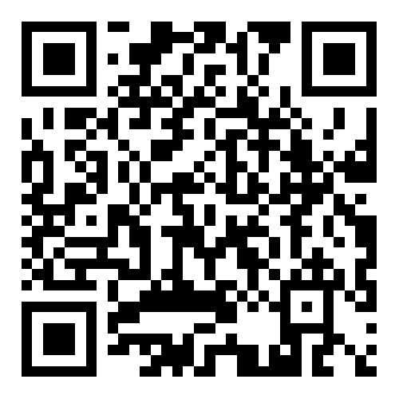
扫码查看政策十：支持关键技术攻关
十一、支持推进创新创业共同体建设
获得省级创新创业共同体认定的，市级财政给予最高5000万元配套支持。新获得国家、省级认定的小型微型创业创新示范基地运营主体，分别给予100万元、50万元奖励；同一年度同一运营主体不重复奖励，以最高级别给予奖励。奖补资金从新增税收中列支。
（一）市科技局

1、政策措施名称：省级创新创业共同体奖励

2、政策措施内容：获得省级创新创业共同体认定的，市级财政给予最高5000万元配套支持。

3、申报时间：省科技厅关于省级创新创业共同体认定文件下达后60天内。

4、申报标准：省科技厅关于省级创新创业共同体认定文件。

5、提报材料要求：省科技厅关于省级创新创业共同体认定文件。

6、审核流程：市科技局负责提供省级创新创业共同体认定审核材料，并报市财政局审核兑现，根据共同体建设期和建设进度执行。

7、政策兑现周期：同建设期。

8、政策资金来源：市财政预算资金。

9、受理单位及联系方式：

枣庄市科技局规划科 3314115。
（二）市工业和信息化局
1.1政策措施名称：国家级小型微型企业创业创新示范基地奖励。
1.2政策措施内容：对新获得国家级小型微型企业创业创新示范基地，市财政给予100万元奖励。
1.3申报时间：依工信部通知时间组织申报。
1.4申报标准：各类符合条件的服务小微企业创业创新的创业基地、创业园、孵化器；产业集群、中小企业国际合作区、经济技术开发区、高新技术产业开发区、新型工业化产业示范基地等产业集聚区中面向小微企业的园中园；依托高校和科研院所的大学科技园；行业龙头骨干企业设立的面向小微企业、创业团队、创客的创业创新基地均可申报。
需同时满足的基本条件：
（1）经省级中小企业主管部门认定的小型微型企业创业创新（示范）基地；
（2）申报主体具有独立法人资格并运营管理本基地，基地成立时间3年以上；
（3）目前基地入驻小微企业80家以上，从业人员1500人以上；
（4）专职从事创业创新服务的人员不少于10人，其中创业辅导师不少于3人，引入或战略合作的外部专业服务机构不少于5家；
（5）服务有特色，业绩突出。为小微企业提供的公益性服务或低收费服务不少于总服务量的20%。
需同时满足的运营条件：
（1）有良好的基础设施条件，有满足入驻企业生产经营、创业孵化、创业创新的场地和服务场所；
（2）具有明确的发展规划、年度发展目标和实施方案；
（3）基地具有健全的管理制度、完备的创业创新服务流程、收费标准和服务质量监督保证措施。基地具备清楚、明晰的服务台账（台账内容应包括但不限于：企业服务诉求、提供服务的记录，服务时间、地点、参与的企业及人数，企业对服务的意见反馈等）；
需同时具备不少于以下四种服务功能并达到相应服务能力条件：
（1）信息服务。具有便于入驻企业查询的、开放的信息服务系统；具有在线服务、线上线下联动功能，线下年服务企业/团队100家次以上，年组织开展的相关服务活动6次以上；
（2）创业辅导。为创业人员或入驻小微企业提供创业咨询、开业指导、创业辅导和培训等服务。年服务企业50家次以上；
（3）创新支持。具有知识产权转化或组织技术服务资源的能力，能够进行研发项目、科研成果和资本等多方对接。年组织技术洽谈会和技术对接会6次以上；
（4）人员培训。为创业人员、企业经营者、专业技术人员和员工提供各类培训，年培训300人次以上；
（5）品推介与合作等活动，每年2次以上；组织入驻企业与行业龙头企业的产品对接、合作交流等活动，每年2次以上；
（6）投融资服务。提供融资信息、组织开展投融资推介和对接等服务。年服务企业30家次以上，组织融资对接会4次以上；
（7）管理咨询。为企业提供发展战略、财务管理、人力资源、市场营销等咨询服务，年服务企业20家次以上；
（8）专业服务。为企业提供法律咨询及援助、代理会计、专利申请、审计、评估等服务，年服务企业20家次以上；
以上服务能力和次数的要求含基地引入的第三方专业机构的服务。
1.5提报材料要求：提交企业申请报告、相关佐证材料纸质版及电子版。
1.6审核流程：各区（市）工信部门审核后上报市工信局，市工信局审核受理，经初审后推荐符合申报条件的上报省工信厅。省工信厅初审后，推荐符合申报条件的上报工信部。工信部经专家评审、综合论证、公示等环节，印发文件通报认定结果。
1.7政策兑现周期：一年。
1.8政策资金来源：奖补资金从新增税收的地方留成部分列支。
1.9受理单位及联系方式：
枣庄市工业和信息化局创新创业指导科 3331015
2.1政策措施名称:省级小型微型企业创业创新示范基地奖励。
2.2政策措施内容:对新获得省级小型微型企业创业创新示范基地，市财政给予100万元奖励。
2.3申报时间：依省厅通知时间组织申报。
2.4申报标准：各类符合条件的服务小微企业创业创新的创业基地、创业园、孵化器；产业集群、中小企业国际合作区、经济技术开发区、高新技术产业开发区、新型工业化产业示范基地等产业集聚区中面向小微企业的园中园；依托高校和科研院所的大学科技园；行业龙头骨干企业设立的面向小微企业、创业团队、创客的创业创新基地均可申报。
需同时满足的基本条件：
（1）经市中小企业主管部门公布的小型微型企业创业创新示范基地；
（2）申报主体具有独立法人资格并运营管理本基地，成立时间2年以上。基地内中小企业聚集度高，产业特色鲜明，比较优势突出，辐射带动作用强，创新创业服务体系完善，具有良好示范引导作用和高成长前景；
（3）基地入驻小型微型企业50家以上，从业人员800人以上。基地内包含经正式认定的市级以上中小企业创业基地、服务机构、“专精特新”企业和“一企一技术”研发中心等；
（4）基地内专职从事创业创新服务的人员不少于8人，其中创业辅导师不少于3人，引入或战略合作的外部专业服务机构不少于4家；
（5）为小型微型企业提供的公益性免费服务或低收费服务不少于总服务工作量的20%。
需同时满足的运营条件：
（1）基地基础设施条件良好，有满足入驻企业生产经营、创业孵化、创业创新的场地和服务场所；
（2）基地申报主体治理结构完善、内部运营管理体系规范，具有明确的发展规划、年度目标和实施方案；
（3）基地具有健全的管理制度、明确的创业创新服务流程和收费标准、规范的服务质量监督保证措施以及清晰的服务台账（内容应包括但不限于：企业服务诉求、提供服务的记录，服务时闸、地点、参与的企业及人数，企业对服务的意见反馈等）。
需同时具备不少于以下四种创业创新服务功能并达到相应服务能力条件：
（1）信息服务。具有便于入驻企业查询的、开放的信息服务系统，具备在线服务、线上线下联动功能，线下年服务企业/团队60家次以上，年组织开展的相关服务活动4次以上；
（2）创业辅导。为创业人员或入驻小型微型企业提供创业咨询、开业指导、兴业辅导和培训等服务。年服务企业40家次以上；
（3）创新支持。具有知识产权转化或组织技术服务资源的能力，能够进行研发项目、科研成果和资本等多方对接，年组织技术洽谈会和技术对接会4次以上；
（4）人员培训。为创业人员、企业经营者、专业技术人员和员工提供各类培训，年培训300人次以上；
（5）市场营销。组织企业参加各类展览展销、贸易治谈、产品推介与合作等活动，每年2次以上；组织入驻企业与行业龙头企业的产品对接、合作交流等活动，每年2次以上；
（6）投融资服务。提供融资信息、组织开展投融资推介和对接等服务，年服务企业20家次以上，组织融资对接会2次以上；
（7）管理咨询。为企业提供发展战略、财务管理、人力资源、市场营销等咨询服务，年服务企业20家次以上。
（8）专业服务。为企业提供法律咨询及援助、代理会计、专利申请、审计、评估等服务，年服务企业20家次以上。
以上服务功能和服务能力的要求含基地引入的第三方专业机构的服务，服务内容均需在基地服务台账中体现。
2.5提报材料要求：提交企业申请报告、相关佐证材料纸质版及电子版。
2.6审核流程：
各区（市）工信部门审核后上报市工信局，市工信局审核受理，经初审后推荐符合申报条件的上报省工信厅。省工信厅委托第三方专业机构独立审查，经专家评审、综合论证、公示等环节，印发文件通报认定结果。
2.7政策兑现周期：一年。
2.8政策资金来源：奖补资金从新增税收的地方留成部分列支。
2.9受理单位及联系方式：
枣庄市工业和信息化局创新创业指导科 3331015
（三）市财政局
会同人社部门出台《枣庄市创业带动就业扶持资金管理办法》，对创业创新示范综合体、市级创业孵化示范基地（创业示范园）运营、创业孵化进行补贴。

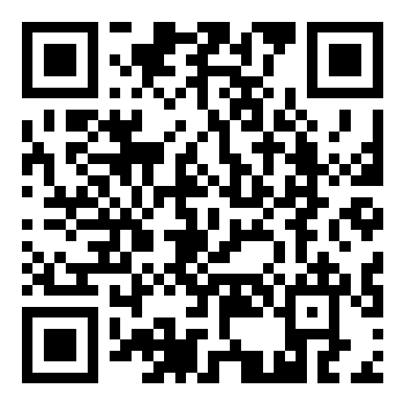
扫码查看政策十一：支持推进创新创业共同体建设

十二、加强科技型企业孵化培育
支持科技企业孵化器建设，对新认定的国家级、省级科技企业孵化器，按照孵化项目成效，分别给予最高1000万元、500万元的资金支持；对新认定的国家级、省级众创空间，按照支持创业成效，分别给予200万元、100万元的资金支持。对具有国际国内影响力的运营管理团队，按“一事一议”给予重点资金支持。
市科技局
1、政策措施名称：国家级、省级科技企业孵化器奖励
2、政策措施内容：
对新认定的国家级、省级科技企业孵化器，按照孵化项目成效分别给予最高1000万元、500万元的资金支持；对新认定的国家级、省级众创空间，按照支持创业成效，分别给予200万元、100万元的资金支持。对具有国际国内影响力的运菅管理团队,按“一事一议”给予重点资金支持。
3、申报时间：经国家科技部、省科技厅备案、认定后60天内。
4、申报标准：国家科技部、省科技厅关于科技企业孵化器、众创空间认定文件。
5、提报材料要求：
（1）申请科技企业孵化器、众创空间奖励资金的单位，需填写并提交《国家级、省级科技企业孵化器、众创空间奖励资金申请表》（附表），以及提交备案、认定文件、企业营业执照副本和税务登记证等相关证明材料复印件。
（2）以上各类文件、证明等材料（复印材料必须字迹清晰），统一用A4纸打印，并装订成册。签字盖章后按程序申报。
6、审核流程：
市科技局负责提供科技企业孵化器、众创空间认定审核材料，并报市财政局审核兑现。当年先拨付70%的奖励资金。运行2年后，经验收合格的国家级、省科技企业孵化器、众创空间再拨付剩余的30%奖励资金。
7、政策兑现周期：三年。
8、政策资金来源：市财政预算资金。
9、受理单位及联系方式：
枣庄市科技局高新科 3311492

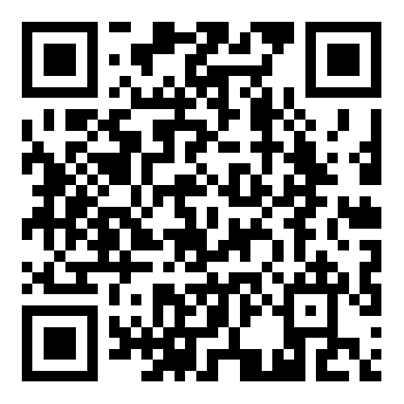
扫码查看政策十二：加强科技型企业孵化培育

十三、加强科研成果转移转化
设立1000万元市级产学研联合基金，支持科技成果来我市转移转化。对获得省绩效奖励的科技创新平台，给予其获得省绩效奖励资金50%的配套奖励。
（一）市科技局
1、政策措施名称：科技成果来我市转移转化奖励
2、政策措施内容：设立1000万元市级产学研联合基金，支持科技成果来我市转移转化。
3、申报时间：按申报通知下达时间。
4、申报标准：
（1）申报主体为枣庄市境内注册企业。
（2）与设立联合基金的高校、科研院所所属科研单位协同开展的技术创新联合攻关、产业关键共性技术研发。
（3）科技成果在枣庄市转化。
（4）申报项目前已有合作研发实事，并提供企业支付院校所属科研单位费用凭证。
5、提报材料要求：
（1）项目申报书；
（2）院校所属科研单位与企业合作协议；
（3）企业支付院校所属科研单位费用凭证；
（4）其他相关附件。
6、审核流程：
（1）项目申报。市科技局、市财政局研究并统一发布年度项目申报指南，明确申报要求，统一组织项目申报。
（2）项目评审。组织专家对申报项目进行评审，根据评审结果确定立项项目，并进行不少于5个工作日的公示。公示无异议，市财政局、市科技局联合下达联合基金年度计划。
（3）下达计划。计划下达后，项目承担单位要按照要求与枣庄市科技局、枣庄市财政局以及相应的院校签订项目合同。
（4）资金支持。按照实施细则给予相应的补助。
7、政策兑现周期：达到补助条件的当年兑现。
8、政策资金来源：市财政预算资金。
9、受理单位及联系方式：
枣庄市科技局科技合作与成果转化科 3312836
（二）市发展改革委
1、政策措施名称:省级工程研究中心、省级企业技术中心创新平台认定奖励
2、政策措施内容:
对获得省绩效奖励的科技创新平台，给予其获得省绩效奖励资金50%的配套奖励。
3、申报时间:每年开展一次认定，申报时间以省发改委下发的申报通知为准。
4、申报标准：
达到《山东省企业技术中心认定管理办法》和《山东省工程研究中心管理办法》中规定的申报标准即可申报。
5、提报材料要求：
编写《山东省工程研究中心申请报告》或《山东省企业技术中心申请报告》。省发改委每年会随申报通知一并下发报告模板，依据模板编写。
6、审核流程：

7、受理单位及联系方式：
市发改委工业和基础设施发展科 3312217
（三）市财政局
配合科技部门，探索建立企业科技投入递增奖励机制，积极筹集资金设立市级产学研联合基金。
扫码查看政策十三：加强科研成果转移转化

十四、支持项目向园区集聚
设立1亿元的市级产业基金，支持股权引导资金优先向园区倾斜，鼓励推动银行金融机构与开发区开展战略合作。国家、省、市重点项目和产业链大项目原则上全部落户开发区。加强国土空间规划与相关产业发展规划的衔接，新增工业用地优先保障省级以上园区，引导产业向园区集聚。研究制定工业用地供应管理办法，有限要素优先保障重点发展方向工业项目，对纳入《山东省优先发展产业和农、林、牧、渔业产业产品初加工工业项目目录》且用地集约的工业项目，在确定土地出让底价时可按不低于工业用地出让最低限价标准的70％及土地成本确定的土地底价出让。
（一）市商务局
1、政策措施名称：股权引导资金优先向园区倾斜奖励
2、政策措施内容:
设立1亿元的市级产业基金，支持股权引导资金优先向园区倾斜，鼓励推动银行金融机构与开发区开展战略合作。
3、申报时间：2021年下半年—2023年。
4、申报标准：开发区内成长型6+3产业企业。
5、提报材料要求：企业信息表，项目可研报告，项目立项书，基金使用申请表。
6、审核流程：
企业提出申请—报开发区管委会初审—报市商务局审核—送枣庄市新动能基金公司调查、会商、签约—基金注入。
7、政策兑现周期：根据签约议定时限兑现。
8、政策资金来源：市财政产业基金。
9、受理单位及联系方式：
市商务局 3333079
说明：此项基金市财政局已纳入市级新旧动能转换产业母基金，作为其中一项子基金，基本操作流程与母基金相同，具体细节和基金支持方向正在制定。
（二）市地方金融监管局
主动对接金融机构、市政府与相关金融机构签订战略合作协议，强化对国家、省、市重点项目和产业链大项目的支持。
受理单位及联系方式：
市地方金融监管局银行保险科 8059612

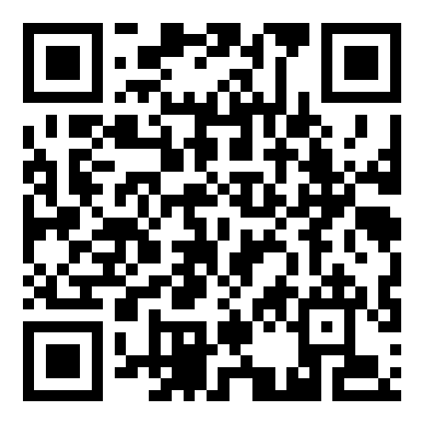
扫码查看政策十四：支持项目向园区集聚

十五、完善产业用地供给方式
探索完善带项目出让、长期租赁、先租后让、弹性年期供应、作价出资（入股）等工业用地市场供应模式，支持以“作价出资”方式处置改制企业土地。建立城乡统一的建设用地市场，积极稳妥推进农村集体经营性建设用地入市。保障乡村产业发展用地，市县级年度土地利用计划至少安排5%新增建设用地指标保障乡村重点产业和项目用地，新编县乡级国土空间规划应预留不少于 10%的建设用地指标。
（一）市自然资源和规划局
1、事项名称：国有建设用地作价出资（入股）
2、实施主体：
符合国家有关行业、企业类型和改革需要的全资国有企业，依法取得的国有划拨土地使用权，可向省人民政府提出将其持有的国有划拨用地使用权进行作价出资。
- 受理条件：
（1）省级以上人民政府批准实行授权经营或国家控股公司试点的企业，方可采用国家作价出资（入股）方式配置土地。
（2）符合土地利用总体规划的要求；
（3）符合城市规划的要求；
（4）符合国家产业政策。
4、办理材料目录：
（1）房屋所有权证及国有土地使用证或房地产权证复印件；
（2）提供交由省级以上部门审核的方案文件复印件；
（3）涉及农用地的，需提交农用地转用的批准文件复印件一份；
（4）涉及集体土地的，需提交集体土地征收的批准文件复印件一份；
（5）规划部门选址意见书等有关批准文件复印件一份；
（6）地籍前置调查成果或土地勘测定界成果；
（7）经确认的土地评估报告；
（8）有效地法人营业执照副本复印件一份和有效的法定代表人身份证明复印件一份，或设立组织的有效批文，组织负责人的任命文件及其有效地身份证明复印件一份；委托他人办理的，需授权委托书及被委托人有效身份证明复印件一份；
（9）有关法律法规规定或约定需提供其他文件。
5、办理流程：
（1）申请人持《国有建设用地作价出资(入股)申请表》等文件申请；
（2）审核土地、房屋权属证书原件，收复印件;
（3）核实宗地权属及企业资产情况;
（4）复核现场测量报告及土地评估报告;
（5）签订国有建设用地作价出资（入股）合同；
（6）企业办理国有资本金转增手续；
（7）企业办理不动产登记。
6、咨询及联系方式：
市自然资源和规划局 3319030
（二）市国资委
1、政策措施名称：市属企业改制土地“作价出资”转增资本金
2、政策措施内容：
探索完善带项目出让、长期租赁、先租后让、弹性年期供应、作价出资（入股）等工业用地市场供应模式，支持以“作价出资”方式处置改制企业土地。
3、政策依据：
（1）国务院办公厅《关于进一步完善国有企业法人治理结构的指导意见》（国办发〔2017〕36号）；
（2）国务院办公厅《关于加快推进农业供给侧结构性改革大力发展粮食产业经济的意见》（国办发〔2017〕78号）；
（3）自然资源部办公厅《产业用地政策实施工作指引（2019年版）》；
（4）枣庄市国资委《关于做好市管国有企业公司制改革的通知》（枣国资发〔2018〕3号）。
4、受理范围：市国资委履行出资人职责企业及其各级（全资、控股）子企业。
5、审核流程：
（1）市属国有企业提出公司制改制，经批复后完成改制（所属公司向集团公司提出请示；集团公司向市国资委提出请示）；
（2）在公司制改制的基础上，企业逐级提出划拨土地作价出资增加资本金请示；
（3）市国资委就企业提请内容审核，送市财政局、市自然资源和规划局征求意见；
（4）报市政府审批；
（5）市直有关部门分别按照职责，履行土地使用权变更、企业国家资本金（或国有法人资本金）增资等工作。
6、受理单位及联系方式：
市国资委改革发展与产权管理科 3357099

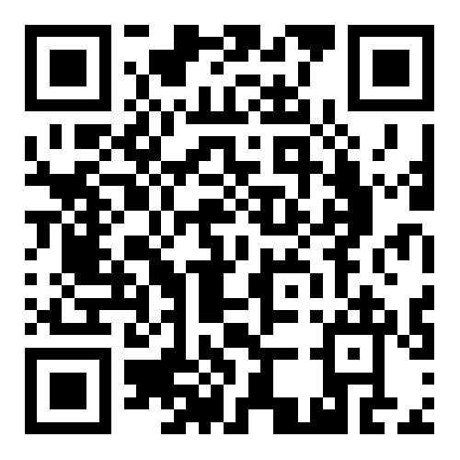
扫码查看政策十五：完善产业用地供给方式

十六、提升节约集约用地水平
鼓励企业使用存量土地资源，建设多层厂房，扩大生产规模。深化“标准地”制度改革，提升省级以上开发区新增工业用地按照“标准地”方式出让的比重，完善履约监管协议，推进建设项目“拿地即开工”。
（一）市自然资源和规划局
1、政策措施内容：
深化“标准地”制度改革，提升标准地在省级以上开发区新增工业用地按照“标准地”方式出让的比重，完善履约监管协议，推进建设项目“拿地即开工”。
2、改革目标：
严格按照《关于加快推进“标准地”改革的指导意见》要求，采取有效措施，切实加大推进力度，确保从2021年起，在省级以上开发区全面实施新增工业用地按照“标准地”出让，并结合实际积极探索向其他投资项目延伸推广。
3、提报材料要求：
（1）在重点区域评价的基础上，立足产业发展规律，结合当地产业发展导向，确定以投资、能耗、环境、建设、亩均税收等为主要内容的指标体系。
（2）各区（市）要充分征求相关行业主管部门意见，按照相关行业主管部门拟定的“标准地”基础指标指导性标准，根据产业准入、功能区划和相关区域评估要求，细化行业分类，合理确定标准，强化能耗、污染物排放等总量控制，明确当地新增工业项目“标准地”的固定资产投资强度、单位能耗标准、单位排放标准、建筑容积率、亩均税收等控制性指标，确定后统一向社会公开。
（3）各区（市）政府、高新区管委会将拟出让宗地的具体控制标准纳入土地出让条件，由市自然资源和规划局统一组织发布土地出让公告，实施公开出让。
（4）围绕事前定标准、事中作承诺、事后强监管等关键环节，制定履约监管协议文本。“标准地”出让后，建立覆盖项目建设、竣工验收、达产复核等环节的检查核查机制。
（5）严格执行“净地”出让规定，确保具备项目动工开发所必需的通水、通电、通路、土地平整等基本条件。具备条件的宗地，应尽量细化相关建设指标，推行承诺制。在完成出让程序后，用地企业签订国有建设用地使用权出让合同时，与区（市）政府、高新区管委会或指定部门签订建设项目履约监管协议，明确用地标准、开发建设标准、企业承诺事项、违约责任等。项目正常运营后，转为按“亩产效益”评价管理，实施资源要素差别化配置，实现项目全生命周期管理。
4、审核流程：
（1）市自然资源和规划局在审查供地方案的同时，审查拟按照“标准地”出让宗地的“标准地”指标体系建设情况及相关行业主管部门意见完善情况。
（2）出让方案经市自然资源和规划局集体研究后提报市政府审批。
（3）由市自然资源和规划局统一组织发布土地出让公告，实施公开出让。
5、受理单位及联系方式：
市自然资源和规划局 3319030
（二）市审批服务局
1.1事项名称：建设工程规划许可证
1.2申请主体：在城市、镇规划区内进行建筑物、构筑物、道路、管线和其他工程建设的法人或自然人。
1.3受理条件：
（1）项目已取得土地使用证明文件；
（2）规划设计方案符合专项规划、控制性详细规划等规划设计要求，满足相关技术标准和技术规范；
（3）有日照要求的，日照分析报告结论满足相应规范要求；
（4）无直接利害关系人或征询利害关系人意见无异议。
1.4申报材料目录：
（1）建设工程规划许可证附表（原件1份）；
（2）使用土地证明文件（国有用地上的政府投资类建筑工程可以提供用地预审意见、出让用地提供国有土地使用权证或不动产权登记证）（原件1份）；
（3）已审定通过的规划总平面图及建筑工程设计方案（立面、效果图）及电子光盘、（有高层的需提交已审定日照分析报告）（原件1份）；
（4）基础设施配套费完费单据（原件1份）。
1.5办理流程：
（1）申请：符合申请条件的申请人，从互联网山东政务服务网（枣庄）（http://zzzwfw.sd.gov.sn/zz/）服务平台或到枣庄市市民服务中心窗口（C32、C33）提交申请材料；
（2）受理：申请材料齐全的，窗口受理申请材料 ，出具《受理通知书》；申请材料不齐全的，一次性通知申请人补充更正；
（3）查询：申请人可以通过电话联系查询事项办理进程情况，电话3168190；
（4）办结：事项办理完毕后，通知申请人到市民服务中心发证窗口领取批准文件或按约定邮寄。
1.6办理时限：1个工作日。
1.7办理地点及渠道：枣庄市民中心或山东政务服务网办理。
1.8咨询及联系方式：3168190
2.1事项名称：建设项目用地预审及选址意见书
2.2申请主体：
（1）新增建设用地，需预审建设项目用地的项目法人或自然人；
（2）以划拨方式提供国有土地使用权的项目法人或自然人。
2.3受理条件：
（1）建设项目选址符合城乡规划、土地利用总体规划；
（2）符合国家供地政策；
（3）用地标准和总规模符合有关规定；
（4）占用耕地的，建设单位应承诺将补充耕地、征地补偿、土地复垦、耕作层剥离再利用等相关费用足额纳入项目工程概算。
2.4申报材料目录：
（1）建设项目用地预审和选址意见书“多审合一”申请表（原件1份）；
（2）项目建设单位申请报告（原件1份）；
（3）项目建设依据（审批项目建议书的建设项目提供项目建议书批复文件，直接审批可行性研究报告或者需核准的建设项目提供建设项目列入相关规划或者产业政策的文件）（原件1份）；
（4）市、县主管部门初审意见（原件1份）；
（5）国土空间规划等相关图件；项目区位图，项目地形图或路线（方案）示意图（原件1份）；
（6）土地利用总体规划修改方案（属于《土地管理法》第26条规定情形的项目）（原件1份）；
（7）土地利用总体规划修改暨永久基本农田补划方案（占用永久基本农田的项目）（原件1份）；
（8）项目用地选址规划报告及专家审查意见(国土空间规划未涵盖的项目)（原件1份）；
（9）项目用地边界拐点坐标表（2000国家大地坐标系）（原件1份）。
2.5办理流程：
（1）申请：符合申请条件的申请人，从互联网山东政务服务网（枣庄）（http://zzzwfw.sd.gov.sn/zz/）服务平台或到枣庄市市民服务中心窗口（C32、C33）提交申请材料；
（2）受理：申请材料齐全的，窗口受理申请材料，出具《受理通知书》；申请材料不齐全的，一次性通知申请人补充更正；
（3）查询：申请人可以通过电话联系查询事项办理进程情况，服务电话3168190；
（4）办结：事项办理完毕后，通知申请人到市民服务中心发证窗口领取批准文件或按约定邮寄。
2.6办理时限：9个工作日。
2.7办理地点及渠道：枣庄市民中心或山东政务服务网办理。
2.8咨询及联系方式：3168190
3.1事项名称：建设用地规划许可证
3.2申请主体：使用国有土地进行建设活动的建设单位和个人。
3.3受理条件：
（1）出让土地：已取得土地出让合同；划拨土地：已取得《建设项目用地预审和选址意见书》；
（2）取得项目立项批准文件；
（3）符合相应集约节约用地标准及建设规模控制标准，满足相关技术标准和技术规范；
（4）无利害关系人或征询利害关系人意见无异议。
3.4申报材料目录：
（1）组织机构代码证或事业单位登记证明或营业执照（复印件1份）；
（2）法人代表及委托代理人身份证明材料（身份证复印件各1份）；
（3）建设用地规划许可证申报表（出让类/划拨类）（原件1份）；
（4）建设项目立项批准文件（复印件1份）；
（5）中心城区规划区范围内的建设项目需提供基础设施配套费完费单据（原件1份）；
（6）出让用地提供国有土地使用权出让合同（复印件1份、附图需提供电子版）；
（7）划拨用地提供市自然资源部门出具的规划条件（原件2份，纸质及电子版）;
（8）划拨用地提供《建设项目选址意见书》或《建设项目用地预审与选址意见书》（上级城乡规划主管部门核发的项目，复印件1份）。
（9）加盖申请单位公章的申报材料。
3.5办理流程：
（1）申请：符合申请条件的申请人，从互联网山东政务服务网（枣庄）（http://zzzwfw.sd.gov.sn/zz/）服务平台或到枣庄市市民服务中心窗口（C32、C33）提交申请材料；
（2）受理：申请材料齐全的，窗口受理申请材料，出具《受理通知书》；申请材料不齐全的，一次性通知申请人补充更正；
（3）查询：申请人可以通过电话联系查询事项办理进程情况，电话3168190；
（4）办结：事项办理完毕后，通知申请人到市民服务中心发证窗口领取批准文件或按约定邮寄。
3.6办理时限：3个工作日。
3.7办理地点及渠道：枣庄市民中心或山东政务服务网办理。
3.8咨询及联系方式：3168190
4.1事项名称：节能审查
4.2申请主体：在枣庄市行政区域内需进行节能审查的固定资产投资项目主体。
4.3受理条件：
《固定资产投资项目节能审查办法》第三条规定：固定资产投资项目节能审查意见是项目开工建设、竣工验收和运营管理的重要依据。政府投资项目，建设单位在报送项目可行性研究报告前，需取得节能审查机关出具的节能审查意见。企业投资项目，建设单位需在开工建设前取得节能审查机关出具的节能审查意见。未按本办法规定进行节能审查，或节能审查未通过的项目，建设单位不得开工建设，已经建成的不得投入生产、使用。
4.4申报材料目录：
（1）项目单位出具的项目节能审查申请文件；（原件1份、复印件1份，纸质）
（2）项目单位出具的《固定资产投资项目节能报告》；（原件2份，纸质）
（3）项目审批部门出具的企业投资项目核准或备案文件；（复印件2份，纸质）
备注：涉及企业投资的固定资产投资项目提供此项材料。
（4）煤炭消费总量控制主管部门出具的《煤炭消费减量替代方案审查意见》。（复印件2份，纸质）
备注：涉及需出具节能审查意见的耗煤项目提供此项材料。
4.5办理流程：
（1）申请：符合申请条件的申请人，从互联网山东政务服务网（枣庄）（http://zzzwfw.sd.gov.sn/zz/）服务平台或到枣庄市市民服务中心窗口（C32、C33）提交申请材料；
（2）受理：申请材料齐全的，窗口受理申请材料，出具《受理通知书》；申请材料不齐全的，一次性通知申请人补充更正；
（3）查询：申请人可以通过电话联系查询事项办理进程情况，电话3168190；
（4）办结：事项办理完毕后，通知申请人到市民服务中心发证窗口领取批准文件或按约定邮寄。
4.6办理时限：3个工作日。
4.7办理地点及渠道：枣庄市民中心或山东政务服务网办理。
4.8咨询及联系方式：3168190
5.1事项名称：企业投资项目备案、企业技术改造投资项目备案
5.2申请主体：《政府核准的投资项目目录》（山东省2017年本）以外的固定资产投资项目主体。
5.3受理条件：《企业投资项目核准和备案管理办法》第四条规定，根据项目不同情况，分别实行核准管理和备案管理。对关系国家安全、涉及全国重大生产力布局、战略性资源开发和重大公共利益等项目，实行核准管理。其他项目实行备案管理。
5.4申报材料目录：
《项目备案信息登记表》（网上填报）。
说明：《项目备案信息登记表》应包括但不限于以下内容：（1）项目单位基本情况；（2）项目名称、建设地点、建设规模、建设内容；（3）项目总投资额；（4）项目符合产业政策声明。
5.5办理流程：
（1）网上申请；
（2）审核赋码：项目备案机关审查企业网上平台备案信息是否提供完整，是否符合产业政策、是否属于本备案机关权限等情形。
备注：项目备案机关收到规定企业提供的全部信息即为备案，予以赋码。信息不完整的，备案机关应当及时以适当方式提醒和指导项目单位补正。项目备案机关发现项目属产业政策禁止投资建设或者依法应实行核准管理，以及不属于固定资产投资项目、依法应实施审批管理、不属于本备案机关权限等情形的，应当通过在线平台及时告知企业予以纠正或者依法申请办理相关手续。
5.6办理时限：即时办结。
5.7办理地点及渠道：枣庄市民中心或山东政务服务网办理。
5.8咨询及联系方式：3168190
6.1事项名称：企业投资项目核准、企业技术改造投资项目核准
6.2申请主体：
在枣庄市行政区域内投资建设《政府核准的投资项目目录》（山东省2017年版）内属市级核准权限的固定资产投资项目的企业。投资建设该目录中属市级核准权限的固定资产投资项目，且不使用财政资金的事业单位、社会团体等。
6.3受理条件：
（1）按照《政府核准的投资项目目录(山东省2017年版)》（2017年10月鲁政发〔2017〕31号）一到十二条规定属于市级核准机关核准权限；
（2）申报材料齐全且符合国家有关法律法规及产业政策要求，符合国家、省级相关规划。
6.4申报材料目录：
（1）《项目申请报告》；（原件2份，纸质）
备注：《项目申请报告》须符合编制规范；依法必须进行招标的项目，《项目申请报告》中须包含建设项目招标方案）
（2）自然资源部门出具的规范性土地证明或《建设项目用地预审与选址意见书》；（原件1份、复印件1份，纸质）
备注：自然资源部门明确可以不进行用地预审的情形除外。《国土资源部关于改进和优化建设项目用地预审和用地审查的通知》（国土资规〔2016〕16号）:不涉及新增建设用地，在土地利用总体规划确定的城镇建设用地范围内使用已批准建设用地进行建设的项目，可不进行用地预审。（使用批次用地的、历史原因已经拿到土地证的、改扩建涉及原有建设用地的等等)。《自然资源部关于以“多规合一”为基础推进规划用地“多审合一、多证合一”改革的通知》（自然资规〔2019〕2号）：使用已经依法批准的建设用地进行建设的项目，不再办理用地预审。
《中华人民共和国城乡规划法》第三十六条：按照国家规定需要有关部门批准或者核准的建设项目，以划拨方式提供国有土地使用权的，建设单位在报送有关部门批准或者核准前，应当向城乡规划主管部门申请核发选址意见书。前款规定以外的建设项目不需要申请选址意见书。
（3）社会稳定风险评估报告和维稳部门的备案证明；（原件1份、复印件1份，纸质）
备注：按照枣庄市发展和改革委员会《关于建立重大固定资产投资项目社会稳定风险评估机制的通知》（枣发改投资〔2015〕162号）要求应开展社会稳定风险评估的项目需提交风险评估报告。
（4）水利水电工程移民管理机构出具的移民安置规划审核；（原件1份、复印件1份，纸质）
备注：涉及移民安置的大中型水利水电项目需提供。
（5）项目单位、国有资产主管部门出具的：中外投资各方的企业注册证明材料及经审计的最新企业财务报表（包括资产负债表、利润表和现金流量表）；投资意向书，增资、并购项目的公司董事会决议；以国有资产出资的，需提供有关部门出具的确认文件；
备注：涉及外商投资的项目需提供。其中，并购项目申请报告还应包括并购方情况、并购安排、融资方案和被并购方情况、被并购后经营方式、范围和股权结构、所得收入的使用安排等。
（6）按照有关规定应提交的其他文件。
6.5办理流程：
（1）申请：符合申请条件的申请人，从互联网山东政务服务网（枣庄）（http://zzzwfw.sd.gov.sn/zz/）服务平台或到枣庄市市民服务中心窗口（C32、C33）提交申请材料；
（2）受理：申请材料齐全的，窗口受理申请材料，出具《受理通知书》；申请材料不齐全的，一次性通知申请人补充更正；
（3）查询：申请人可以通过电话联系查询事项办理进程情况。电话3168190；
（4）办结：事项办理完毕后，通知申请人到市民服务中心发证窗口领取批准文件或按约定邮寄。
6.6办理时限：3个工作日。
6.7办理地点及渠道：枣庄市民中心或山东政务服务网办理。
6.8咨询及联系方式：3168190
7.1事项名称：依法必须进行招标的相关工程建设项目招标范围、招标方式、招标组织形式核准
7.2申请主体：
枣庄市行政区域内投资建设《政府核准的投资项目目录》（现行为2017年版）内属市级核准权限的固定资产投资项目的固定资产投资企业。投资建设该目录中属市级核准权限的固定资产投资项目，且不使用财政资金的事业单位、社会团体等。
7.3受理条件：按照《必须招标的工程项目规定》（国家发改委16号令）规定，依法必须进行招标的工程项目。
7.4申报材料目录：
《工程建设项目招标方案》（原件2份，纸质）。
备注：《工程建设项目招标方案》须符合编制规范。
7.5办理流程：
（1）申请：符合申请条件的申请人，从互联网山东政务服务网（枣庄）（http://zzzwfw.sd.gov.sn/zz/）服务平台或到枣庄市市民服务中心窗口（C32、C33）提交申请材料；
（2）受理：申请材料齐全的，窗口受理申请材料，出具《受理通知书》；申请材料不齐全的，一次性通知申请人补充更正；
（3）查询：申请人可以通过电话联系查询事项办理进程情况，电话3168190；
（4）办结：事项办理完毕后，通知申请人到市民服务中心发证窗口领取批准文件或按约定邮寄。
7.6办理时限：3个工作日。
7.7办理地点及渠道：枣庄市民中心或山东政务服务网办理。
7.8咨询及联系方式：3168190

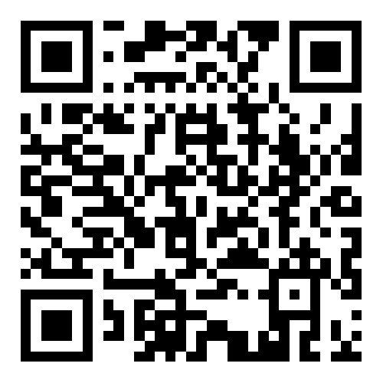
扫码查看政策十六：提升节约集约用地水平

十七、提高土地出让收入用于农业农村比例
2021年土地出让净收入用于农业农村的比例达到6%以上，以后每年提高1个百分点，2025年达到10%以上。
市财政局
- 按照市委市政府决策部署，及时调整优化财政支出结构。同时督促各区（市）在年度预算执行中不折不扣落实好政策要求。
2、2022-2023年，在编制年度预算环节，统筹好财力和项目安排，确保年初预算安排上将政策落实到位。
3、预算执行过程中，积极配合自然资源和规划局，做好土地出让收入的征收工作。定期调度全市政策落实情况，及时掌握工作进展。

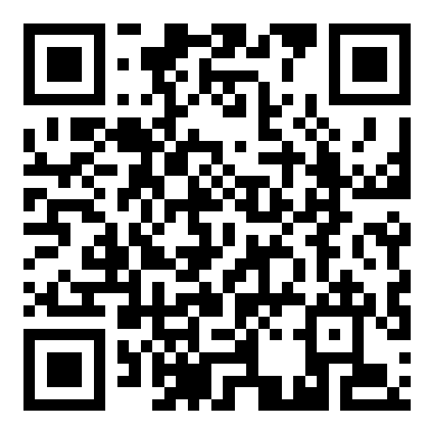
扫码查看政策十七：提高土地出让收入用于农业农村比例

十八、集聚产业领军人才
每年引进20名左右具有国内外领先水平、掌握核心技术、支撑产业发展的高层次创新人才，给予50万—200万元的项目扶持资金。举办“创业枣庄共赢未来”高层次人才创业大赛，每年引进高层次创业人才及团队20个左右，给予5万—50万元奖励，落地符合条件的，纳入“枣庄英才”政策支持，给予50万—300万元的项目扶持资金。深化“柔性引才”模式，每年引进柔性合作专家不少于100人。加大青年人才引进力度，40岁以下高层次青年人才占总引进人数比例不低于40%。对企业全职引进、年薪50万元以上的专业技术人才，给予个人所得税等额奖励。做好“鲁班工匠”技能人才评选工作，每年评选市首席技师40名左右。
（一）市委组织部
1、枣庄英才
（1）市委办于2014年12月2日印发《市委办公室 政府办公室印发<关于实施枣庄英才集聚工程的意见>的通知》（枣办发〔2014〕28号）（附件2），就枣庄英才工程体系、标准条件和支持政策、管理评估、配套服务、组织实施等方面进行了说明；市委组织部办公室于2015年8月28日印发《关于印发<枣庄英才集聚工程科技创业类实施细则（试行）>等三个文件的通知》（枣组发〔2015〕13号）（附件3），就枣庄英才科技创业类、产业创新类、学术创新类三个类别的实施细则进行详细说明。
（2）枣庄市人才工作领导小组办公室于2019年5月6日印发《关于印发<枣庄英才集聚工程产业创新类管理评估办法><枣庄英才集聚工程科技创业类管理评估办法><枣庄市柔性引才绩效评估办法>三个文件的通知》（枣人组办字〔2019〕1号）（附件4），对枣庄英才产业创新类、科技创业类等管理评估进行了说明。
受理单位及联系方式：市委组织部人才工作科8685838。
2、创业大赛
枣庄市于2020年举办首届“创业枣庄 共赢未来”高层次人才创业大赛，目前第二届创业大赛正在征集项目，即将进行区域复赛。《2021年“创业枣庄 共赢未来”高层次人才创业大赛方案》（附件5）对大赛组织实施、配套支持政策进行了说明。
受理单位及联系方式：市委组织部人才工作科8685838。
3、柔性引才
（1）市委组织部办公室于2018年2月6日印发《关于印发<枣庄市柔性引进高端人才暂行办法>的通知》（枣组发〔2018〕2号）（附件6），对柔性引才认定、管理等方面进行了说明。
（2）枣庄市人才工作领导小组办公室于2019年5月6日印发《关于印发<枣庄英才集聚工程产业创新类管理评估办法><枣庄英才集聚工程科技创业类管理评估办法><枣庄市柔性引才绩效评估办法>三个文件的通知》（枣人组办字〔2019〕1号）（附件4），对枣庄英才、柔性引才管理评估进行了说明。
受理单位及联系方式：
市委组织部高层次人才服务中心8686809
（二）市发展改革委
1、政策措施名称：集聚产业领军人才
2、政策措施内容：
（1）目标任务：2015年-2020年，面向海内外遴选120名左右人才，形成120个左右的创新团队。
（2）支持领域：信息、物流、教育、研发、文化、旅游、养老、医疗、金融以及各种商务服务业、其他各类利用现代技术和新型业态为社会民生事业服务的服务业等；重点支持金融保险、研发设计、文化创意、现代物流、信息技术、法律咨询、会计审计、知识产权评估等领域。
3、申报时间：以省委组织部、市委组织部正式通知时间为准。
4、申报标准：
（1）申报人才标准。近3年内须在促进服务业相关领域创新发展中做出突出贡献，或担任国内知名服务业企业高级管理职务的国内人才。在海外知名高校、科研院所担任相当于副教授以上专业技术职务，或在国际知名服务业企业担任中高级职务，有主持研究开发服务业商业模式、技术应用、服务产品经验的海外人才。
（2）申报团队标准。领军人才须具有良好的职业道德和科学求实、团结协作精神，具有较强的组织管理能力，对本领域具有创新性构想和战略性思维，具有指导、培养高水平研发团队赶超或保持国际先进水平的能力，人才团队结构合理、合作紧密。
（3）企业标准。在山东境内注册，具有独立法人资格，实行现代企业制度，依法经营，具有健全的财务与管理体系的企业。要求企业实际到位资金不低于500万元，且上年度服务业主营业务收入不低于500万元；企业投入人才团队申报项目的资金不低于申请省级财政资助金额。
（4）项目标准。有完整详细项目研究开发、实施方案为主要内容的商业计划书或项目计划书。有经过具备专业资质的设计机构、工程咨询（造价）机构等编制或审核的项目资金预（估）算，新实施的项目当年投资占总投资的30%以上，项目实施或建设所需资金来源已落实。已获得风险投资投入的项目可优先考虑。
5、提报材料要求：
提供证明项目情况属实、各项手续齐全、项目资金能够得到有效保障、项目立项批复文件、建设用地规划许可、环评文件等相关材料原件。
6、审核流程：采取网上申报和审核（依据当年通知具体要求执行）。
7、政策兑现周期及资金来源：人才管理期内，省级专项资金及地方财政配套奖补资金全部到位（依据当年通知具体要求执行）。
8、受理单位及联系方式：
市发展改革委区域发展科 3170176
服务业发展科 8161766
（三）市财政局
1、按时兑现“首席技师”补贴资金，配合人社部门做好首席技师评选工作。
2、积极筹措资金。安排市级人才专项资金预算用于落实人才政策。
3、加强人才专项资金管理。将绩效评价结果作为以后年度资金安排和分配的重要依据。
（四）市人力资源社会保障局
1、政策措施名称：枣庄市首席技师选拔管理（选拔管理办法见附件7）
2、政策措施内容：
每年选拔1次，每次人数不超过20人（按照《关于开展“工业强市、产业兴市”三年攻坚突破行动的实施意见》文件精神，2021年计划选拔市首席技师40人），管理期限为4年。在管理期内，每人每月享受市政府津贴800元。
3、申报时间：每年第四季度。
4、申报范围：
在我市各类所有制经济、社会组织中，获得区（市）或市属行业、中央和省属驻枣单位、市直各大企业首席技师称号，具有技师及以上职业资格并在一线岗位直接从事技术技能工作的高技能人才，重点从我市国民经济发展支柱产业和战略性新兴产业领域中选拔。
5、申报条件：
（1）热爱祖国，遵纪守法，爱岗敬业，具有良好的职业道德和社会公德，担当意识强，为所在单位发展作出突出贡献；
（2）职业技能在全国或全省本行业（领域）中处于领先、市内本行业（领域）中处于拔尖水平，近4年内获得中华技能大奖、省有突出贡献的技师、市级以上技术能手等称号；或者成为享受国务院颁发政府特殊津贴人才；或者在全国职业技能竞赛、省级一类技能竞赛获得前六名，在省级二类职业技能竞赛获得前三名，市级一类职业技能竞赛获得前两名，市级二类职业技能竞赛获得第一名；
（3）在技术上有重要发明创造或革新成果，具有绝招绝技，创造了同行业（领域）公认的先进操作法，在编制国家级标准工艺、工作法方面具有突出贡献，取得较好经济社会生态效益；
（4）在传技带徒方面成绩突出，所带徒弟多人成为企业技能骨干、在各类技能竞赛中取得优异成绩；
（5）年龄一般不超过50周岁，同等条件下优先从45周岁以下的高技能人才中选拔。
6、申报材料要求：
（1）枣庄市首席技师申报表；
（2）1000字左右的事迹材料；
（3）申报人职业资格证书、获奖情况、主要技术成果及相关证书等证明材料。
7、审核流程：
（1）各区（市）、市直有关部门（行业）、各大企业、中央和省属驻枣单位受理申报后，组织专家进行初步评审，形成推荐人选。推荐人选公示5个工作日无异议的，报市选拔管理工作办公室；
（2）市选拔管理工作办公室根据评选条件和标准，对推荐人选的资格条件、申报材料等进行形式要件审查。材料弄虚作假者，取消申报资格；
（3）市选拔管理工作办公室组织有关专家进行评审，在充分讨论和记名投票表决基础上，提出枣庄市首席技师建议人选名单。
（4）市选拔管理工作办公室将建议人选名单在有关网站和申报单位公示，公示期为5个工作日。公示期满后，组织实地考察。
（5）公示和考察均无异议的，提交市人才工作领导小组研究。市人才工作领导小组研究通过后报市政府同意，由市政府办公室发文公布名单，并颁发证书。
8、政策兑现周期：当年评选的枣庄市首席技师津贴于次年开始发放。
9、政策资金来源：市财政专账列支。
10、受理单位及联系方式：
枣庄市人力资源和社会保障局 3317254

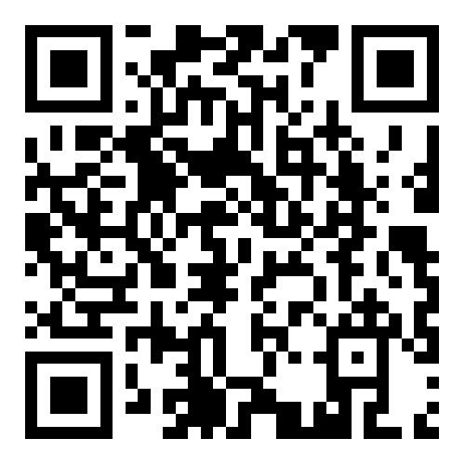
扫码查看政策十八：集聚产业领军人才
十九、创新开发区财税分成机制
对各省级经济开发区实行单独的经济核算体制，坚持核定基数、增量分成、超收激励的原则，以上一财年为基期核定开发区的收入和保障基数，财力保障基数全额拨付给开发区，当地税收的增量部分按一定比例予以返还。
市财政局
2021年对开发区财税体制机制改革情况进行初步摸底，了解开发区财税分成机制建设情况；2022—2023年按照“成熟一批、推进一批”的原则，督促各区（市）落实改革措施，不搞“一刀切”。

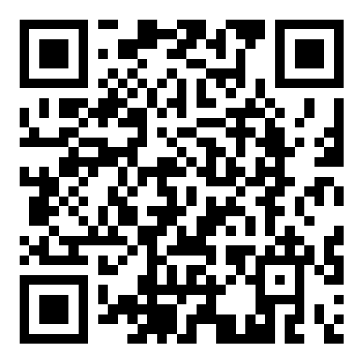
扫码查看政策十九：创新开发区财税分成机制
二十、实行重大招商引资项目“一事一议”
实行重大招商引资项目“一事一议”。投资总额达到10亿元以上的项目，享受我市重大招商项目“一事一议”政策。符合我市发展的新兴战略产业、世界500强企业、中国500强企业、各类产业领军企业、境内外上市企业在枣庄设立独立法人机构的可适当放宽标准。对与世界500强企业、大型央企民企合作的引领型重大项目，市财政予以重点支持。
1、市政府成立重大招商项目审定小组，组长由市长担任，副组长由常务副市长和分管副市长担任，邀请有关专家担任顾问，成员由市发改委、市科技局、市工信局、市司法局、市财政局、市自然资源和规划局、市生态环境局、市地方金融监管局、市能源局、市投资促进局等部门负责人组成，办公室设在市投资促进局。重大招商项目审定小组成员相对固定，并可根据项目需要相应增加。具体工作由市投资促进局会同市财政局承办。
2、重大招商引资项目审定小组办公室根据项目评估实际需要，成立由产业、技术、财务、安全、环保等领域专家组成的专家组，对项目进行专家评估，并出具评估意见书。办公室组织小组各成员单位对项目相关资料进行审议，参与政策审定的各小组成员单位提出政策审定意见或政策修改建议，经单位主要负责同志签字确认后报小组办公室。市司法局对政策建议和项目协议文本进行合法性审查，出具法律意见书，经单位主要负责同志签字确认后报小组办公室。小组办公室汇总各成员单位意见后，形成政策审定结论报市政府重大招商引资项目审定小组研究决策。合作合同或协议应约定投资强度、投资建设进度和税收等指标，并明确对赌条款和违约责任。与投资方签订项目投资合同后，合同文本由市司法局进行备案管理和履约监管。
3、各区（市）、枣庄高新区重大招商项目审定程序参照市级管理流程，成立相应领导机构，严格按照“尽职调查、专家评估、法制审查、集体决策、履约监管”的程序依法依规推进。
4、对于各区（市）、枣庄高新区自行引进的重大招商引资项目，需市政府给予政策支持的，由各区（市）、枣庄高新区将需市级审定的招商项目可行性研究报告、专家评估意见及招商引资意向协议文本（须经本级法制部门审查）报送市重大招商引资项目审定领导小组办公室，相关决策程序参照本办法执行。各区（市）、枣庄高新区结合市级政策支持意见完善协议文本，负责与投资方签订投资合同协议。
5、扶持政策资金按照现行税收和土地出让金管理体制，由市和各区（市）、枣庄高新区分别承担（如有与上级部门冲突的政策，以上级部门政策为准）。原则上每年第一季度提报至市投资促进局，由市投资促进局统一汇总向市政府申报；特殊情况可及时申报。
扫码查看政策二十：实行重大招商引资项目“一事一议”
进一步优化营商环境政策措施操作流程

一、企业开办
简化市场准入环节，企业开办全流程合并为营业执照申领、社保登记、医保登记、住房公积金登记和印章刻制、涉税办理2个环节，全程网办、一日办结，免费为企业提供营业执照、印章、发票（不含增值税专用发票）及税控设备。在更大行业范围实施“一业一证”改革，实现“一证准营”。打破地域限制，企业登记注册做到当地受理、异地发证，省内通办、跨省联办。全面实施“证照分离”、涉企经营许可事项分类改革，完善审管衔接机制，破解“准入不准营”难题。
（一）市审批服务局
1.1事项名称：企业开办
1.2实施主体：枣庄市行政审批服务局。
1.3受理条件：
设立有限责任公司，应当具备下列条件：
（1）股东符合法定人数；
（2）有符合公司章程规定的全体股东认缴的出资额；
（3）股东共同制定公司章程；
（4）有公司名称，建立符合有限责任公司要求的组织机构；
（5）有公司住所。
设立股份有限公司，应当具备下列条件：
（1）发起人符合法定人数；
（2）有符合公司章程规定的全体发起人认购的股本总额或者募集的实收股本总额；
（3）股份发行、筹办事项符合法律规定；发起人制订公司章程，采用募集方式设立的经创立大会通过；
（4）有公司名称，建立符合股份有限公司要求的组织机构；
（5）有公司住所。
1.4办理材料目录：
（1）《公司登记（备案）申请书》。
（2）公司章程（有限责任公司由全体股东签署，股份有限公司由全体发起人签署）。
（3）股东、发起人的主体资格证明或自然人身份证明。
股东、发起人为企业的，提交营业执照复印件；股东、发起人为事业法人的，提交事业法人登记证书复印件；股东、发起人为社团法人的，提交社团法人登记证复印件；股东、发起人为民办非企业单位的，提交民办非企业单位证书复印件；股东、发起人为自然人的，提交身份证件复印件；其他股东、发起人的,提交有关法律法规规定的资格证明复印件。
（4）法定代表人、董事、监事和经理的任职文件。
根据《公司法》和公司章程的规定，有限责任公司提交股东决定或股东会决议，发起设立的股份有限公司提交股东大会会议记录(募集设立的股份有限公司提交创立大会会议记录)。对《公司法》和章程规定公司组织机构人员任职须经董事会、监事会等形式产生的，还需提交董事签字的董事会决议、监事签字的监事会决议等相关材料。
（5）山东省市场主体住所（经营场所）申报承诺书。
（6）募集设立的股份有限公司提交依法设立的验资机构出具的验资证明。涉及发起人首次出资是非货币财产的，提交已办理财产权转移手续的证明文件。
（7）募集设立的股份有限公司公开发行股票的应提交国务院证券监督管理机构的核准文件。
（8）法律、行政法规和国务院决定规定设立公司必须报经批准的或公司申请登记的经营范围中有法律、行政法规和国务院决定规定必须在登记前报经批准的项目，提交有关批准文件或者许可证件的复印件。
1.5办理流程：

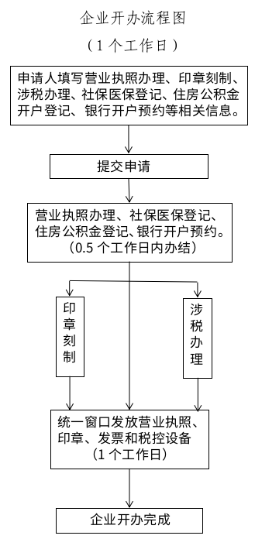

1.6承诺时限：一日办结。
1.7办理地点及渠道：枣庄市民中心C19、C20、C21、C22窗口 。
1.8咨询及联系方式：3168117 3168118
2.1事项名称：实施“一业一证”改革
2.2实施主体：枣庄市行政审批服务局。
2.3受理条件：纳入“一业一证”改革的50个行业企业。
2.4办理材料目录：
（1）行业综合许可申请表；
（2）行业综合许可承诺书；
（3）容缺受理，其他材料可现场收集。
2.5办理流程：
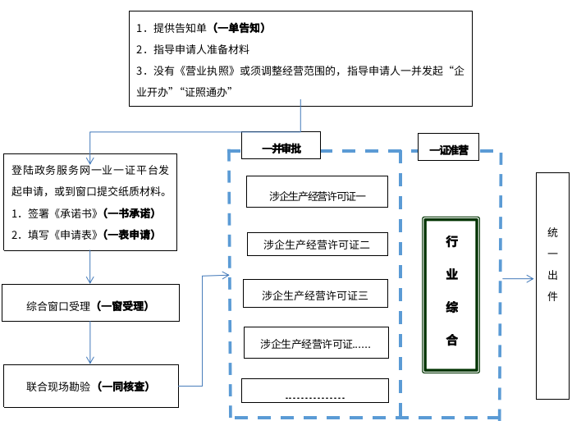

2.6承诺时限：审批用时依照全流程审批事项中需要现场核查用时最短事项的时限确定，限时办结。
2.7办理地点及渠道
（1）枣庄政务服务网“企业办理一业一证”专栏；
（2）枣庄市民中心二楼C18“一业一证”窗口；
（3）各区（市）市民中心“一业一证”窗口。
2.8咨询及联系方式：3168255 3168115
（二）市市场监管局
1、事项名称：外资企业开办/注销
2、政策措施内容：
市场主体“一网通办”外资企业登记办理流程适用于设立、变更、注销三种登记，主要流程如下：
第一步 注册账号
访问山东政务服务网（http://zwfw.sd.gov.cn/）（推荐谷歌浏览器或360浏览器的极速模式），在首页找到开办/注销“一窗通”栏目——点击“企业开办”（办理注销的用户请点击“企业注销”），出现如下两种登录方式，申请人可任意选择一种方式登录：
方式一：点击“市场监管（工商）系统用户登录”——点击“立即注册”——注册完成后登录。
方式二：点击“政务服务网用户登录”——点击“注册账号”——注册完成后登录。
第二步 申报名称
登录进入个人工作台后，企业开办请点击“名称自主申报”模块，进行名称自主申报。申报成功的名称请打印名称使用承诺书和名称自主申报告知书，可即时发起设立登记申请。（企业变更、备案、注销请点击相应的模块）
备注：已申报成功但未发起设立的名称可以删除重新申报；已发起设立登记的名称不能删除，如想删除名称必须先删除设立登记申请后再删除“我的申报”中的名称申报。
第三步 登记申请
切换到相应的地市（“枣庄市”），点击“设立登记”模块-----发起设立登记申请。对于自主申报名称，直接勾选所申报名称，点击发起设立。根据页面引导，逐页填写相关登记申请信息和上传附件材料。申报方式选择“窗口登记入口”，待全部需要实名认证人员认证通过后，点击“提交”。
备注：需要进行实名认证的人员在手机应用商店搜索“登记注册身份验证”，下载安装后，点新用户注册，注册进入软件后，是否办理登记注册点成是，授权办理日期最长为10天。企业在申请变更、备案、注销或是分公司设立时出现未查询到企业或是总公司信息时，请仔细查看是否切换到“枣庄市”。
第四步 登记核准
网上提交材料后，请携带纸质材料前往窗口办理，提交材料无误后准予核准。
第五步 领取执照
申请人到登记机关窗口领取纸质营业执照，也可以通知法定代表人，由法定代表人本人通过微信或支付宝下载“电子营业执照”小程序，法定代表人本人经过实名身份认证后领取手机电子营业执照。
3、审核流程：
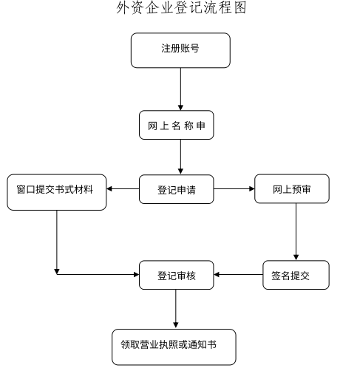

4、受理单位：
枣庄市市场监管局（注册指导科） 3168117 3168118
（三）市税务局
为方便新办企业免费领用税控设备及增值税发票，市税务局制定了《新办企业涉税事项操作指引》。具体内容如下：
1、导税服务人员负责引导并帮助纳税人通过电子税务局办理新办纳税人“套餐式”服务相关业务，辅导纳税人填写各类表单，并对其法定代表人（业主、负责人）进行税法宣传，发放《发票使用风险提示提醒》、《新办纳税人告知书》，提示发票使用中存在的涉税风险，提醒发票违法违规需要承担的法律责任。
2、业务处理岗人员在收到行政审批服务局传递的纳税人信息后，及时录入以下信息：
（1）根据行政审批服务局登记采集的纳税人信息以及纳税人生产经营地、主营行业等信息，为纳税人进行登记信息确认。
（2）根据纳税人登记注册类型、经营范围、应税行为（财产）等信息，负责为纳税人认定税（费）种。
（3）按照纳税人提供的《纳税人存款账户账号报告表》和开户银行许可证或账户、账号开立证明等材料，负责为纳税人录入存款账号报告。
（4）根据纳税人报送的财务会计制度和核算方法，负责为纳税人进行财务会计制度备案。
（5）根据纳税人提供的银行账号信息和《委托划转税款协议书》，负责为纳税人登记税库银三方协议账号。
3、在对其票种核定以及最高开票限额申请进行录入时，重点从以下几个方面进行检查，并推送至业务审批岗：
（1）发票票种是否正确。在审批大厅，原则上只发放增值税专用发票、增值税普通发票以及增值税电子普通发票。
（2）发票份数是否符合规定。按照《国家税务总局关于新办纳税人首次申领增值税发票有关事项的公告》（国家税务总局公告2018年第29号）要求，并根据纳税人税收风险程度、纳税信用级别和实际经营情况，合理确定发票领用数量和最高开票限额。
（3）是否设定不允许离线开具发票。根据《国家税务总局关于印发<增值税发票风险管理办法（试行）>的通知》（税总发〔2018〕51号），对于新办理税务登记且通过增值税发票管理新系统开具发票的纳税人，主管税务机关为其核定发票票种后3个自然月内，不得允许纳税人离线开具发票，按照有关规定不使用网络办税或不具备网络条件的特定纳税人除外。
4、业务审批岗人员及时对业务处理岗传递信息进行审核，并在系统内完成审批。对于首次申领增值税专用发票十万元版25份或增值税普通发票十万元版50份、再生物资回收与批发行业及新办商贸企业首次申领增值税专用发票十万元版10份以上和普通发票20份以上的纳税人信息进行归集，并传递至税源管理单位进行后续管理。
5、审批信息传递至审批中心后，业务处理岗人员及时将相关材料递送至税控发行岗，税控发行岗人员对系统信息进行审核后，领取新税控设备并登记《税控设备发放台账》，记录税控设备号、纳税人识别号、名称以及联系方式等信息，并在税控系统中进行发行处理。
6、税控设备完成发行后，将税控设备连同资料传递给发票发放岗，由发票发放岗人员在金三系统进行发票发放操作，并将发票信息同步至税控设备。同时，将对应纸质发票连同税控设备及相关资料传递至业务处理岗。业务处理岗根据纳税人申请及审批信息制作数字证书。
7、业务处理岗将税控设备、发票、数字证书、相关文书及提示提醒信息送至行政审批窗口。
8、在未全面推行税务UKEY情况下，税控设备暂按照以下程序进行采购：
（1）纳税服务部门每季度的第二个月向货劳部门报送下一季度采购计划。
（2）货劳部门接到采购计划后，及时与税控服务单位对接，确保税控设备供应。
（3）税控设备采购完成后，由货劳部门转交至审批中心发行岗人员，并办理交接手续。
9、审批中心应根据相关规定，设置专门放置增值税发票和税控设备独立库房。税控发行岗及发票管理人员增强责任意识，妥善保管增值税发票及税控设备。
10、加强对税控服务单位监管，定期将《税控设备发放台账》传递给税控单位，以便将纳税人信息录入其服务系统，提供后续日常服务。
责任科室：纳税服务科 3350038
（四）市医保局
1、政策措施名称：进一步简化单位基本医疗保险参保登记流程，深化“一网通办”系统应用
2、政策措施内容：
通过市场监管部门“一网通办”系统注册或注销，或实现与社保部门信息共享的，通过信息共享获取注册或注销信息，无需提交申报材料。
3、申报时间：即时办结。
4、提报材料要求：
（1）《基本医疗保险单位参保信息登记表》(加盖单位公章)1份；
（2）统一社会信用代码证书或单位批准成立文件1份；
通过市场监管部门“一网通办”系统注册或注销，或实现与社保部门信息共享的，通过信息共享获取注册或注销信息，无需提交申报材料。
5、审核流程：
（1）单位向医保经办机构（以下简称“医保经办机构”）申报；
（2）医保经办机构受理审核，并反馈办理结果。
通过市场监管部门“一网通办”系统注册的企业，医保经办机构直接通过数据共享获取企业的注册信息，为企业办理新参保、暂停参保、注销登记、单位拆分、合并、分立等相关内容。
6、受理单位及联系方式：
市直电话：3358372
滕州市电话：5500960
市中区电话：3062020
薛城区电话：7602851
台儿庄区电话：6682036
山亭区电话：8811023
峄城区电话：7756807
枣矿电话：4082696

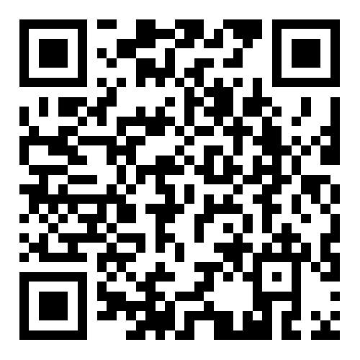
扫码查看政策一：企业开办
二、工程建设项目审批
全面实施并联审批，持续提升数字化图纸审查和规划设计方案联审服务效率。制定优化政府投资房屋建筑类、政府投资市政公用线性工程类、社会投资一般工业项目和线性工程类、社会投资房屋建筑类、社会投资拿地即开工（带方案）类、社会投资小型工业和简易低风险类等建设项目审批流程实施细则和流程图，将主流程审批时限再压减10%以上。
（一）市审批服务局
1.1事项名称：工程建设项目审批
1.2实施主体：市、区（市）审批服务、自然资源和规划、住房城乡建设等工程建设项目审批涉及部门。
1.3受理条件：企业需进行工程项目建设的。
1.4办理材料目录：按工程建设项目类型登录市工程建设项目审批系统进行查询（可并联申报）。
1.5办理流程：
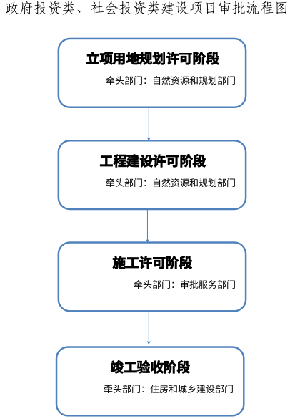
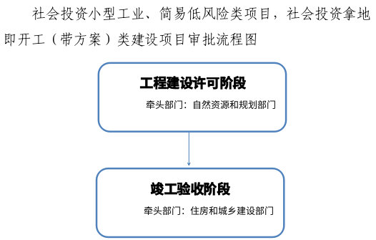

1.6承诺时限：
（1）社会投资工业建筑工程主流程审批时限为39个工作日；
（2）社会投资民用建筑工程主流程审批时限为36个工作日；
（3）政府投资建筑工程主流程审批时限为46个工作日；
（4）社会投资拿地即开工（带方案出让）建筑工程主流程审批时限为25个工作日；
（5）社会投资简易低风险建筑工程主流程审批时限为11个工作。
1.7办理地点及渠道：各级市民中心
1.8咨询及联系方式：山东政务服务网网上咨询和各级市民中心线下咨询、电话咨询
线上咨询网址：山东政务服务网
http://zzzwfw.sd.gov.cn/zz/govservice/queryprogress
线下咨询地址、电话：
（1）枣庄市民中心（枣庄市薛城区金沙江路266号）2楼C区C30、C31窗口
电话：3168121
（2）滕州市
滕州市政务服务中心（滕州市北辛中路）三楼H301-H304工程建设领域综合窗口
电话：5081727
（3）薛城区
薛城区市民服务中心（薛城区黄河东路396号）B209窗口
电话：7602835
（4）山亭区
山亭区政务服务中心（山亭区府前东路6号）B区B202号投资建设窗口
电话：8836706
（5）市中区
市中区政务服务中心（文化路街道龙头中路100号）二楼投资建设窗口
电话：8252015
（6）峄城区
峄城区市民中心（峄城区坛山东路6号）一楼A区28、29号窗口
电话：8015607
（7）台儿庄区
台儿庄市民中心（台儿庄区台中路1506号）三楼便民服务区D307/308窗口
电话：6616981
（8）枣庄高新区
枣庄高新区政务服务大厅（高新区兴仁街道光明西路1677号）二楼B10、B11、B12、B13窗口
电话：8355366
2.1事项名称：建设工程规划许可证
2.2申请主体：在城市、镇规划区内进行建筑物、构筑物、道路、管线和其他工程建设的法人或自然人。
2.3受理条件：
（1）项目已取得土地使用证明文件；
（2）规划设计方案符合专项规划、控制性详细规划等规划设计要求，满足相关技术标准和技术规范；
（3）有日照要求的，日照分析报告结论满足相应规范要求；
（4）无直接利害关系人或征询利害关系人意见无异议。
2.4办理材料目录：
（1）建设工程规划许可证附表（原件1份）；
（2）使用土地证明文件（国有用地上的政府投资类建筑工程可以提供用地预审意见、出让用地提供国有土地使用权证或不动产权登记证）（原件1份）；
（3）已审定通过的规划总平面图及建筑工程设计方案（立面、效果图）及电子光盘、（有高层的需提交已审定日照分析报告）（原件1份）；
（4）基础设施配套费完费单据（原件1份）。
2.5办理流程：
（1）申请：符合申请条件的申请人，从互联网山东政务服务网（枣庄）（http://zzzwfw.sd.gov.sn/zz/）服务平台或到枣庄市市民服务中心窗口（C32、C33）提交申请材料；
（2）受理：申请材料齐全的，窗口受理申请材料 ，出具《受理通知书》；申请材料不齐全的，一次性通知申请人补充更正；
（3）查询：申请人可以通过电话联系查询事项办理进程情况。电话3168190；
（4）办结：事项办理完毕后，通知申请人到市民服务中心发证窗口领取批准文件或按约定邮寄。
2.6承诺时限：1个工作日。
2.7办理地点及渠道：枣庄市民中心或山东政务服务网办理。
2.8咨询及联系方式：3168190
3.1事项名称：建设项目用地预审及选址意见书
3.2申请主体：
（1）新增建设用地，需预审建设项目用地的项目法人或自然人；
（2）以划拨方式提供国有土地使用权的项目法人或自然人。
3.3受理条件：
（1）建设项目选址符合城乡规划、土地利用总体规划；
（2）符合国家供地政策；
（3）用地标准和总规模符合有关规定；
（4）占用耕地的，建设单位应承诺将补充耕地、征地补偿、土地复垦、耕作层剥离再利用等相关费用足额纳入项目工程概算。
3.4办理材料目录：
（1）建设项目用地预审和选址意见书“多审合一”申请表（原件1份）；
（2）项目建设单位申请报告（原件1份）；
（3）项目建设依据（审批项目建议书的建设项目提供项目建议书批复文件，直接审批可行性研究报告或者需核准的建设项目提供建设项目列入相关规划或者产业政策的文件）（原件1份）；
（4）市、县主管部门初审意见（原件1份）；
（5）国土空间规划等相关图件；项目区位图，项目地形图或路线（方案）示意图（原件1份）；
（6）土地利用总体规划修改方案（属于《土地管理法》第26条规定情形的项目）（原件1份）；
（7）土地利用总体规划修改暨永久基本农田补划方案（占用永久基本农田的项目）（原件1份）；
（8）项目用地选址规划报告及专家审查意见(国土空间规划未涵盖的项目)（原件1份）；
（9）项目用地边界拐点坐标表（2000国家大地坐标系）（原件1份）。
3.5办理流程：
（1）申请：符合申请条件的申请人，从互联网山东政务服务网（枣庄）（http://zzzwfw.sd.gov.sn/zz/）服务平台或到枣庄市市民服务中心窗口（C32、C33）提交申请材料；
（2）受理：申请材料齐全的，窗口受理申请材料，出具《受理通知书》；申请材料不齐全的，一次性通知申请人补充更正；
（3）查询：申请人可以通过电话联系查询事项办理进程情况，电话3168190；
（4）办结：事项办理完毕后，通知申请人到市民服务中心发证窗口领取批准文件或按约定邮寄。
3.6承诺时限：9个工作日。
3.7办理地点及渠道：枣庄市民中心或山东政务服务网办理。
3.8咨询及联系方式：3168190
4.1事项名称：建设用地规划许可证
4.2申请主体：使用国有土地进行建设活动的建设单位和个人。
4.3受理条件：
（1）出让土地：已取得土地出让合同；划拨土地：已取得《建设项目用地预审和选址意见书》；
（2）取得项目立项批准文件；
（3）符合相应集约节约用地标准及建设规模控制标准，满足相关技术标准和技术规范；
（4）无利害关系人或征询利害关系人意见无异议。
4.4办理材料目录：
（1）组织机构代码证或事业单位登记证明或营业执照（复印件1份）；
（2）法人代表及委托代理人身份证明材料（身份证复印件各1份）；
（3）建设用地规划许可证申报表（出让类/划拨类）（原件1份）；
（4）建设项目立项批准文件（复印件1份）；
（5）中心城区规划区范围内的建设项目需提供基础设施配套费完费单据（原件1份）；
（6）出让用地提供国有土地使用权出让合同（复印件1份、附图需提供电子版）；
（7）划拨用地提供市自然资源部门出具的规划条件（原件2份，纸质及电子版）;
（8）划拨用地提供《建设项目选址意见书》或《建设项目用地预审与选址意见书》（上级城乡规划主管部门核发的项目，复印件1份）。
备注：申报材料需加盖申请单位公章。
4.5办理流程：
（1）申请：符合申请条件的申请人，从互联网山东政务服务网（枣庄）（http://zzzwfw.sd.gov.sn/zz/）服务平台或到枣庄市市民服务中心窗口（C32、C33）提交申请材料；
（2）受理：申请材料齐全的，窗口受理申请材料，出具《受理通知书》；申请材料不齐全的，一次性通知申请人补充更正；
（3）查询：申请人可以通过电话联系查询事项办理进程情况。电话3168190；
（4）办结：事项办理完毕后，通知申请人到市民服务中心发证窗口领取批准文件或按约定邮寄。
4.6承诺时限：3个工作日。
4.7办理地点及渠道：枣庄市民中心或山东政务服务网办理。
4.8咨询及联系方式：3168190
5.1事项名称：节能审查
5.2申请主体：在枣庄市行政区域内需进行节能审查的固定资产投资项目主体。
5.3受理条件：
《固定资产投资项目节能审查办法》第三条规定：固定资产投资项目节能审查意见是项目开工建设、竣工验收和运营管理的重要依据。政府投资项目，建设单位在报送项目可行性研究报告前，需取得节能审查机关出具的节能审查意见。企业投资项目，建设单位需在开工建设前取得节能审查机关出具的节能审查意见。未按本办法规定进行节能审查，或节能审查未通过的项目，建设单位不得开工建设，已经建成的不得投入生产、使用。
5.4办理材料目录：
（1）项目单位出具的项目节能审查申请文件；（原件1份、复印件1份，纸质）
（2）项目单位出具的《固定资产投资项目节能报告》；（原件2份，纸质）
（3）项目审批部门出具的企业投资项目核准或备案文件；（复印件2份，纸质）
备注：涉及企业投资的固定资产投资项目提供此项材料。
（4）煤炭消费总量控制主管部门出具的《煤炭消费减量替代方案审查意见》。（复印件2份，纸质）
备注：涉及需出具节能审查意见的耗煤项目提供此项材料。
5.5办理流程：
（1）申请：符合申请条件的申请人，从互联网山东政务服务网（枣庄）（http://zzzwfw.sd.gov.sn/zz/）服务平台或到枣庄市市民服务中心窗口（C32、C33）提交申请材料；
（2）受理：申请材料齐全的，窗口受理申请材料，出具《受理通知书》；申请材料不齐全的，一次性通知申请人补充更正；
（3）查询：申请人可以通过电话联系查询事项办理进程情况。电话3168190；
（4）办结：事项办理完毕后，通知申请人到市民服务中心发证窗口领取批准文件或按约定邮寄。
5.6承诺时限：3个工作日。
5.7办理地点及渠道：枣庄市民中心或山东政务服务网办理。
5.8咨询及联系方式：3168190
6.1事项名称：企业投资项目备案、企业技术改造投资项目备案
6.2申请主体：《政府核准的投资项目目录》（山东省2017年版）以外的固定资产投资项目主体。
6.3受理条件：
《企业投资项目核准和备案管理办法》第四条规定，根据项目不同情况，分别实行核准管理和备案管理。对关系国家安全、涉及全国重大生产力布局、战略性资源开发和重大公共利益等项目，实行核准管理。其他项目实行备案管理。
6.4办理材料目录：
《项目备案信息登记表》（网上填报）。
说明，《项目备案信息登记表》应包括但不限于以下内容：
（1）项目单位基本情况；
（2）项目名称、建设地点、建设规模、建设内容；
（3）项目总投资额；
（4）项目符合产业政策声明。
6.5办理流程：
（1）网上申请；
（2）审核赋码：项目备案机关审查企业网上平台备案信息是否提供完整，是否符合产业政策、是否属于本备案机关权限等情形。
备注：项目备案机关收到规定企业提供的全部信息即为备案，予以赋码。信息不完整的，备案机关应当及时以适当方式提醒和指导项目单位补正。项目备案机关发现项目属产业政策禁止投资建设或者依法应实行核准管理，以及不属于固定资产投资项目、依法应实施审批管理、不属于本备案机关权限等情形的，应当通过在线平台及时告知企业予以纠正或者依法申请办理相关手续。
6.6承诺时限：即时办结。
6.7办理地点及渠道：枣庄市民中心或山东政务服务网办理。
6.8咨询及联系方式：3168190
7.1事项名称：企业投资项目核准、企业技术改造投资项目核准
7.2申请主体：
在枣庄市行政区域内投资建设《政府核准的投资项目目录》（山东省2017年版）内属市级核准权限的固定资产投资项目的企业。投资建设该目录中属市级核准权限的固定资产投资项目，且不使用财政资金的事业单位、社会团体等。
7.3受理条件：
（1）按照《政府核准的投资项目目录(山东省2017年版)》（2017年10月鲁政发〔2017〕31号）一到十二条规定属于市级核准机关核准权限；
（2）申报材料齐全且符合国家有关法律法规及产业政策要求，符合国家、省级相关规划。
7.4办理材料目录：
（1）《项目申请报告》；（原件2份，纸质）
备注：《项目申请报告》须符合编制规范；依法必须进行招标的项目，《项目申请报告》中须包含建设项目招标方案）
（2）自然资源部门出具的规范性土地证明或《建设项目用地预审与选址意见书》；（原件1份、复印件1份，纸质）
备注：自然资源部门明确可以不进行用地预审的情形除外。《国土资源部关于改进和优化建设项目用地预审和用地审查的通知》（国土资规〔2016〕16号）:不涉及新增建设用地，在土地利用总体规划确定的城镇建设用地范围内使用已批准建设用地进行建设的项目，可不进行用地预审。（使用批次用地的、历史原因已经拿到土地证的、改扩建涉及原有建设用地的等等)。《自然资源部关于以“多规合一”为基础推进规划用地“多审合一、多证合一”改革的通知》（自然资规〔2019〕2号）：使用已经依法批准的建设用地进行建设的项目，不再办理用地预审。
《中华人民共和国城乡规划法》第三十六条：按照国家规定需要有关部门批准或者核准的建设项目，以划拨方式提供国有土地使用权的，建设单位在报送有关部门批准或者核准前，应当向城乡规划主管部门申请核发选址意见书。前款规定以外的建设项目不需要申请选址意见书。
（3）社会稳定风险评估报告和维稳部门的备案证明；（原件1份、复印件1份，纸质）
备注：按照枣庄市发展和改革委员会《关于建立重大固定资产投资项目社会稳定风险评估机制的通知》（枣发改投资〔2015〕162号）要求应开展社会稳定风险评估的项目需提交风险评估报告。
（4）水利水电工程移民管理机构出具的移民安置规划审核；（原件1份、复印件1份，纸质）
备注：涉及移民安置的大中型水利水电项目需提供。
（5）项目单位、国有资产主管部门出具的：中外投资各方的企业注册证明材料及经审计的最新企业财务报表（包括资产负债表、利润表和现金流量表）；资意向书，增资、并购项目的公司董事会决议；以国有资产出资的，需提供有关部门出具的确认文件；
备注：涉及外商投资的项目需提供。其中，并购项目申请报告还应包括并购方情况、并购安排、融资方案和被并购方情况、被并购后经营方式、范围和股权结构、所得收入的使用安排等。
（6）按照有关规定应提交的其他文件。
7.5办理流程：
（1）申请：符合申请条件的申请人，从互联网山东政务服务网（枣庄）（http://zzzwfw.sd.gov.sn/zz/）服务平台或到枣庄市市民服务中心窗口（C32、C33）提交申请材料；
（2）受理：申请材料齐全的，窗口受理申请材料，出具《受理通知书》；申请材料不齐全的，一次性通知申请人补充更正；
（3）查询：申请人可以通过电话联系查询事项办理进程情况，电话3168190；
（4）办结：事项办理完毕后，通知申请人到市民服务中心发证窗口领取批准文件或按约定邮寄。
7.6承诺时限：3个工作日。
7.7办理地点及渠道：枣庄市民中心或山东政务服务网办理。
7.8咨询及联系方式：3168190
8.1事项名称：依法必须进行招标的相关工程建设项目招标范围、招标方式、招标组织形式核准
8.2申请主体：
在枣庄市行政区域内投资建设《政府核准的投资项目目录》（现行为2017年版）内属市级核准权限的固定资产投资项目的固定资产投资企业。投资建设该目录中属市级核准权限的固定资产投资项目，且不使用财政资金的事业单位、社会团体等。
8.3受理条件：
按照《必须招标的工程项目规定》（国家发改委16号令）规定，依法必须进行招标的工程项目。
8.4办理材料目录：
《工程建设项目招标方案》（原件2份，纸质）
备注：《工程建设项目招标方案》须符合编制规范。
8.5办理流程：
（1）申请：符合申请条件的申请人，从互联网山东政务服务网（枣庄）（http://zzzwfw.sd.gov.sn/zz/）服务平台或到枣庄市市民服务中心窗口（C32、C33）提交申请材料；
（2）受理：申请材料齐全的，窗口受理申请材料，出具《受理通知书》；申请材料不齐全的，一次性通知申请人补充更正；
（3）查询：申请人可以通过电话联系查询事项办理进程情况，电话3168190；
（4）办结：事项办理完毕后，通知申请人到市民服务中心发证窗口领取批准文件或按约定邮寄。
8.6承诺时限：3个工作日。
8.7办理地点及渠道：枣庄市民中心或山东政务服务网办理。
8.8咨询及联系方式：3168190
（二）市自然资源和规划局
1、落实全程网办，规划审批工作纳入工改系统进行审批，全部实行网上审批；
2、配合审批局对建设项目涉及规划许可审查审批流程进行细化，对各审批事项进行“颗粒化”拆分，科学配置环节流程；
3、派人入驻政务服务大厅进行规划要件初审和技术咨询等规划服务工作。实施并联审批，实现跨科室、跨部门、跨层级线上征求意见及网上审查审批的信息共享；
4、严格控制审批时限，严格按照工程建设项目审批全过程时间管理落实时限要求。改革技术审查制度，对空间规划委员会议事制度进行梳理，实现高效审批，机动召开规划技术审查会，审查跟着项目走。
5、规划核实和土地核验双验合一工作，在薛城区和高新区试点的基础上，拟定《枣庄市建设工程竣工规划条件核实和建设用地检查核验管理试行办法》，明确双验合一，整合验收核实内容，统一组织测绘，整合事权，规范技术要求，细化办理流程，统一核发合格证书。
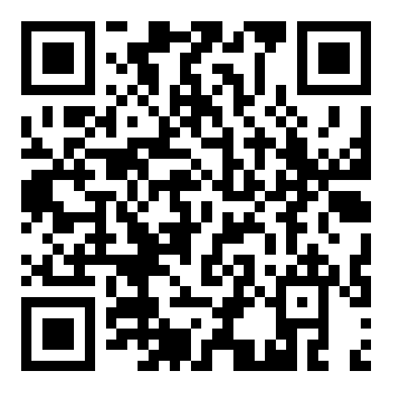
扫码查看政策二：工程建设项目审批
三、水电气热接入
实施用电申请“一窗受理”和信息共享，推行电力接入外线工程行政审批手续并联办理和限时办结。优化用水用气报装服务，推行“网上办”“掌上办”，做到一窗受理、联合踏勘、并联审批、统一出件，符合条件的可实行告知承诺制；用水接通不超过7个工作日，燃气接通不超过10个工作日。加强工业蒸汽管网和供热管网建设，保障工业企业生产蒸汽热源供应。
（一）市审批服务局
1、事项名称：水电气热接入
2、实施主体：市、区（市）审批服务局，相关供电、供水、供气、供热企业。
3、受理条件：企业有用电、用水、用气、用热接入需求的。
4、办理材料目录：
（1）市政公用报装申请表（一张表单）；
（2）告知承诺书；
（3）容缺受理，其他材料可现场收集。
5、办理流程：

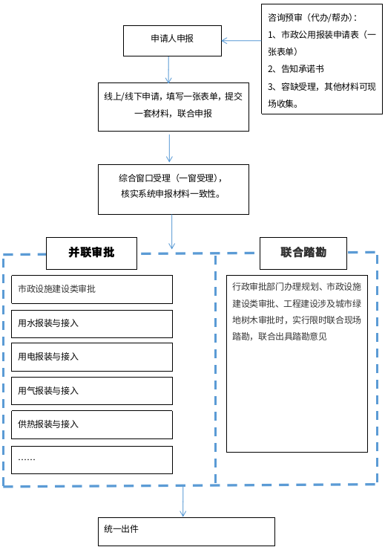

6、承诺时限：
（1）用电：有电力外线工程和无电力外线工程的10千伏电力接入，办理时间分别为40个和11个工作日；有电力外线工程和无电力外线工程的低压电力接入，办理时间分别为7个和3个工作日；符合电力直接接入条件且无工程的小微企业为2个工作日。
（2）用水、用气：具备直接接通条件的，用水用气接通均不超过4个工作日；有外线工程的用水接通不超过7个工作日，用气接通不超过10个工作日；报装工程涉及规划、道路挖掘（占用）、砍伐树木、占用绿地等行政审批的，由供水供气企业（施工单位）负责办理相关手续，受理部门并联审批，5个工作日内办结。
7、办理地点及渠道：各级市民中心，相关供电、供水、供气、供热营业厅。
8、咨询及联系方式：山东政务服务网网上咨询和各级市民中心线下咨询、电话咨询
线上咨询网址：山东政务服务网
http://zzzwfw.sd.gov.cn/zz/govservice/queryprogress
线下咨询地址、电话：
（1）枣庄市民中心（枣庄市薛城区金沙江路266号）2楼C区C30、C31窗口
电话：3168121
（2）滕州市
滕州市政务服务中心（滕州市北辛中路）三楼H301-H304工程建设领域综合窗口
电话：5081727
（3）薛城区
薛城区市民服务中心（薛城区黄河东路396号）B209窗口
电话：7602835
（4）山亭区
山亭区政务服务中心（山亭区府前东路6号）B区B202号投资建设窗口
电话：8836706
（5）市中区
市中区政务服务中心（文化路街道龙头中路100号）二楼投资建设窗口
电话：8252015
（6）峄城区
峄城区市民中心（峄城区坛山东路6号）一楼A区28、29号窗口
电话：8015607
（7）台儿庄区
台儿庄市民中心（台儿庄区台中路1506号）三楼便民服务区D307/308窗口
电话：6616981
（8）枣庄高新区
枣庄高新区政务服务大厅（高新区兴仁街道光明西路1677号）二楼B10、B11、B12、B13窗口
电话：8355366
（二）市城乡水务局
2020年6月，由市住房城乡建设局牵头，会同市城乡水务局、市审批服务局、市自然资源和规划局、市城市管理局等部门，联合印发了《关于优化用水用气报装有关事项的通知》（附件8），就全市工业企业、商业用户、新建及改建居民住宅小区等项目的用水用气报装接入业务作了安排。该通知关于用水报装接入工作的实施细则仍然适用，因此在市住房城乡建设局未牵头制定新的具体措施的情况下，为保持政策的稳定性，我局暂不单独制定新的细则。该工作的责任科室和联系方式为：
咨询及联系方式：市城乡水务局城乡供水排水科
电话：3344361
（三）市能源局
1、事项名称：在水电气热接入方面，实施用电申请“一窗受理”和信息共享，推行电力接入外线工程行政审批手续并联办理和限时办结
2、实施主体：
国网枣庄供电公司、市审批服务局、市城市管理局。
3、受理条件：
居民用户提供身份证、政企用户提供营业执照并签订承诺书即受理用电业务。
4、办理材料目录：
（1）低压用户2项：（1）用电人有效身份证明；（2）用电地址权属证明。
（2）高压用户3项：（1）用电人有效身份证明，（2）用电地址权属证明；（3）对于重要、“两高”及其他特殊用户，按照国家要求，加验环评报告、项目批复（核准、备案）文件等证照资料。
（3）用电人有效身份证明材料，对于居民用户，包括居民身份证、临时身份证、户口本、军官证或士兵证、台胞证、港澳通行证、外国护照、外国永久居留证（绿卡），或其它有效身份证明文书等。对于非居民用户，包括营业执照、组织机构代码证等。营业执照、组织机构代码证原则上应提供原件（副本也可），如提供复印件时企事业单位应加盖公章。
（4）用电地址权属证明，对于居民用户，包括房屋产权所有证（或购房合同）、租赁协议（还需同时提供承租户房屋产权证明）、法院判决文书（必须明确房屋产权所有人）、政府相关部门出具的证明（含村委会）等。房屋产权所有证、购房合同、租赁协议、政府相关部门出具的证明（含村委会）提供原件，承租户房屋产权证明、法院判决文书可提供复印件。对于非居民用户，包括房屋产权所有证（或购房合同）或土地使用证、租赁协议（还需同时提供承租户房屋产权证明或土地使用证）、法院判决文书（必须明确房屋或土地产权所有人）、政府相关部门出具的证明（含村委会）等。房屋产权所有证、土地使用证、购房合同、租赁协议、政府相关部门出具的证明（含村委会）原则上应提供原件，承租户房屋产权证明或土地使用证、法院判决文书可提供复印件；如提供复印件时企事业单位应加盖公章。
（5）执行容缺“一证受理”。居民用户提供身份证、政企用户提供营业执照（或组织机构代码证）并签订承诺书即受理用电业务。其余资料由客户经理现场服务时上门收集。
（6）提供“零证办电”服务。“零证办电”，即用户办理用电业务，未携带身份证、营业执照、不动产权证时，电网企业业务人员利用政务信息共享功能，调用获取身份证、营业执照、不动产权证的电子证照信息，无需用户提供纸质资料。对于通过政务信息共享无法调用获取身份证、营业执照、不动产等电子证照信息的，仍需用户自行提供，按“一证受理”要求办理，由工作人员在现场勘查时上门收资。
5、办理流程：
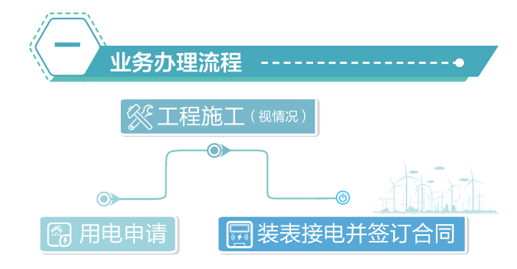
（1）低压流程（3个环节）：受理申请、工程实施、装表接电。

（2）高压流程（4个环节）：受理申请、方案答复、工程实施、装表接电。
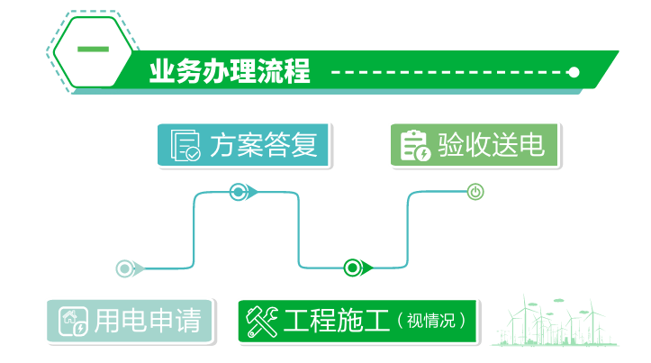

6、承诺时限：
除用户自身的工程时长外，有电力外线工程和无电力外线工程的10千伏普通用户办电时间分别不超过40个工作日和11个工作日，低压办电时间分别不超过7个工作日和3个工作日。低压接入需要对台区进行改造的不超过25个工作日。符合电力直接接入条件且无工程的低压用户，实现“当日申请，次日接电”。
7、办理地点及渠道：
线上渠道：用户可通过“爱山东”APP、“网上国网”APP、“国网山东电力”微信公众号等线上渠道办理；
线下渠道：用户可通过各区（市）、镇供电营业窗口和市、区（市）政务服务大厅的线下渠道提交用电申请，电网企业在1个工作日完成受理申请。
8、责任科室：电力新能源科 3066680
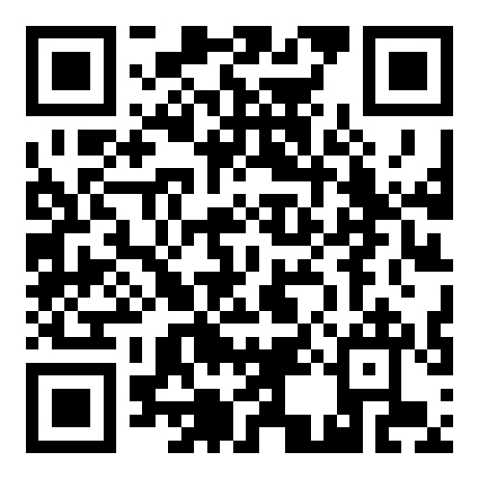
扫码查看政策三：水电气热接入
四、不动产权登记
以“互联网+不动产登记”为依托，通过部门间信息共享进行人脸识别和电子签名，探索不动产登记不见面审批，实现“零跑腿”。深化“全市通办”“全省通办”，拓展枣庄、徐州、商丘、淮北四省四市“跨省通办”，不断提升不动产登记便利度。梳理楼宇闲置资源，建立楼宇项目储备库，为总部经济、众创空间、电商平台等项目提供服务。

（一）市自然资源和规划局
1、受理条件：依申请登记。
2、办理材料目录：
序号 | 需提交材料名称 | 材料要求 | 备注
1 | 不动产登记申请书 | 现场填写 | 法人申请需盖公章
2 | 不动产登记询问记录 | 现场填写
3 | 申请人身份证明 | 原件 | 代为申请的，提供相关材料
4 | 不动产权属证书 | 原件
5 | 买卖的，提交买卖合同；互换的，提交互换合同；赠与的，提交赠与合同。已经办理预告登记的，提交不动产登记证明 | 原件
6 | 依法需要补缴土地出让价款、缴纳税费的应当提交土地出让价款缴纳凭证、税费缴纳凭证 | 原件
3、办理流程：
申请→受理→审核（登薄）→缮证（发证）。
4、承诺时限：1个工作日。
5、办理地点及渠道：
（1）滕州市不动产登记中心
地址：滕州市北辛中路2600号政务服务中心三楼
（2）薛城不动产登记分中心
地址：薛城区黄河东路396号（薛城区市民服务中心一楼）
（3）山亭不动产登记分中心
地址：山亭区山亭府前路6号（山亭区政务服务中心一楼）
（4）市中不动产登记分中心
地址：枣庄市不动产登记中心市中分中心（市中区东海路26号）
（5）峄城不动产登记分中心
地址：峄城区坛山路东首（峄城区市民服务中心二楼）
（6）台儿庄不动产登记分中心
地址：台儿庄区台中路1506号（台儿庄区市民服务中心二楼）
（7）枣庄高新区不动产登记分中心
地址：光明西路1677号（高新区政务服务中心）
（8）枣庄市市民服务中心不动产登记通办中心
地址：枣庄市新城民生路366号（市民服务中心南区二层D区 ）
（9）山东省不动产登记“一网通办”便民服务平台
网址：http://ywtb.dnr.shandong.gov.cn:8085/
6、咨询及联系方式：
滕州市不动产登记中心：5957001 5813171
薛城区不动产登记分中心：7602300 7602301
山亭区不动产登记分中心：8829222
市中区不动产登记分中心：3673066
峄城区不动产登记分中心：5391219
台庄区不动产登记分中心：6696259
高新区不动产登记分中心：8693060
市不动产登记通办中心： 3311179

（二）市税务局
1、“一窗受理”业务类型：
目前，可以运用联办平台实现一窗受理、办结的业务类型包括：
（1）新建商品房转移登记（买卖）（不包含回迁房）。
（2）存量房转移登记（二手房买卖）（仅限普通住房过户）。
2、业务办理流程：
（1）不动产登记窗口进行受理
① 窗口人员整理、清点登记所需法定材料，依法受理；
② 窗口人员对申请人和申请材料进行查验与核对后，在系统中录入信息并推送至税务部门，同时通知税务部门。
（2）税务人员审核涉税内容
① 税务人员运用不动产登记与征税业务联办平台进行缴税前的审核与信息同步，完成后通知不动产部门；
② 如因不动产部门推送数据有误导致无法核税，税务人员应填写清楚原因并及时退回不动产部门进行修改；如因联办平台系统原因导致无法核税，税务人员应及时联系运维人员进行处理。
（3）不动产登记窗口征税、发证
① 窗口人员运用缴税软件进行征税；
② 窗口人员通过联办平台获取完税税票信息；
③ 窗口人员受理后内部流转审核；
④ 缮证；
除发证事项外，其它事项需即时办结。
3、资料提交清单：
（1）个人购买新建商品房
① 商品房买卖合同
② 购房发票
③ 有效身份证明资料：购房人身份证
④ 申请税收优惠证明材料
婚姻状况证明：结婚证；离婚证（离婚协议、法院判决书、调解书等）。
家庭成员情况证明：户口簿索引页、家庭成员单页（含未成年子女户口页）。
家庭住房情况：通过房管部门系统查询居民家庭住房信息。
⑤ 承诺书（受理窗口现场填写）
（2）个人存量房（二手住房）交易一般业务
① 房屋买卖合同
② 不动产权证书
③ 有效身份证明资料：买卖双方身份证
④ 申请税收优惠证明材料
婚姻状况证明资料：买卖双方结婚证；离婚证（离婚协议、法院判决书、调解书等）。
家庭成员情况证明：户口簿索引页、家庭成员单页（含未成年子女户口页）。
家庭住房情况：通过房管部门系统查询居民家庭住房信息。
⑤ 承诺书（受理窗口现场填写）
3、责任科室：纳税服务科 3350038

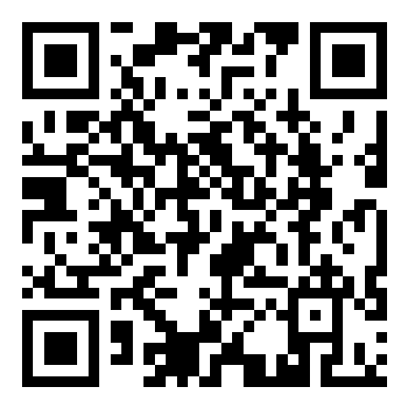
扫码查看政策四：不动产权登记

五、数字政务建设
加快数字政务建设，实现各部门、各层级、各业务系统数据信息互联互通；进一步拓展电子证照和电子印章应用场景，凡能出示合法有效电子证照的，不再要求其另行提供。推动“互联网+政务服务”向基层延伸，完善市、区（市）、镇（街）、村（居）四级政务服务体系建设，实现线上政务服务平台和线下实体服务大厅融合发展。

（一）市政府办公室〈市大数据局〉
1、加强数据资源互通共享。实施数据质量提升专项行动，对所有数据资源进行规范化处理，杜绝数据碎片化、低容量、空行、不可机读、专属格式等问题出现，确保数据规范、完整、准确。编制数据汇聚、共享、开放“三张清单”，全面提升数据质量，提升共享交换平台功能，强化数据治理，为数据应用提供更优质的数据服务。从技术和管理两方面保障数据安全。
2、继续推进“无证明城市”。
3、按照省大数据局统一部署和要求，编制我市一体化政务服务平台建设升级方案，优化政务服务平台功能，加强区、市政务服务平台对接，打造政务服务“一网通办”总门户和部门业务系统中转站，提高跨层级、跨部门业务运行支撑能力。

（二）市审批服务局
1、创新“一链办理”新模式。不断扩大“一链办理”服务范围，坚持“成熟一批，运行一批”，推进更多高频民生事项“一件事一次办”，2021年6月底前“一链办理”服务事项全部纳入各级政务服务大厅综合窗口。延伸“一链办理”服务内容，各推出100项面向企业和个人的主题式服务事项清单，在政务服务平台开通网上申报入口，提供集成套餐服务。
- “一网通办”再升级。完善提升政务服务事项标准化梳理和上网运行要素质量，高标准做好政务数据归集工作，确保数据真实可靠、口径一致、应收尽收，不断提升办件事项覆盖率。进一步拓展电子证照和电子印章应用场景，凡能出示合法有效电子证照的，不再要求其另行提供。推动“互联网+政务服务”向基层延伸，完善市、区（市）、镇（街）、村（居）四级政务服务体系建设，实现线上政务服务平台和线下实体服务大厅融合发展。
责任科室：综合指导科 3168008

（三）市民政局
1、落实构建主题信息资源库。目前，省级已建立社会救助主题信息资源库，市级可正常使用中。依托“爱山东”、“爱山东·枣庄”掌上服务，完善低保、特困人员救助供养、临时救助“掌上办”、“指尖办”功能。
目前，“爱山东”APP已实现低保、特困人员救助供养、临时救助等政策“掌上办”、“指尖办”功能,下一步，市民政局将与低保、特困人员救助供养、临时救助办公系统开发公司联系，将“爱山东”APP中相关程序导出，同时与市大数据局对接，在“爱山东·枣庄”APP中导入网上申请功能。
完成后在预计“爱山东·枣庄”APP的申请流程应当为：
（1）打开“爱山东”、“爱山东·枣庄”APP；
（2）在最上方搜索栏搜索“社会救助申请”，点击“社会救助申请”；
（3）点击申请政策：城乡最低生活保障，特困人员供养，临时救助；
（4）点击开始申请，填写申请人基本信息，点击“确定，并进行材料申报”。
2、枣庄市临时救助办理流程：
（1）急难型临时救助审批程序。对于情况紧急、需立即采取救助措施以防止无法挽回的损失或无法改变的严重后果的，乡镇人民政府（街道办事处）、区（市）民政部门应当在24小时内先行救助，并在5个工作日内登记救助对象、救助事由、救助金额等信息，补齐经办人员签字、盖章手续。
（2）支出型临时救助审批程序。要严格执行申请、受理、审核、审批程序，规范各个环节工作要求，审核审批工作应当在20个工作日内完成。对申请对象中的低保家庭及其成员、特困供养人员，重点核实其生活必需支出情况。各区（市）民政部门委托乡镇人民政府（街道办事处）开展临时救助审批时，审批的临时救助金额一般不超过3000元/户、次（具体额度参照所在区（市）具体实施细则确定），镇（街）审批后，5个工作日内应报区（市）民政部门备案。
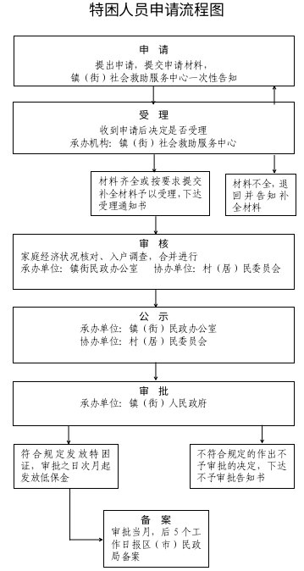

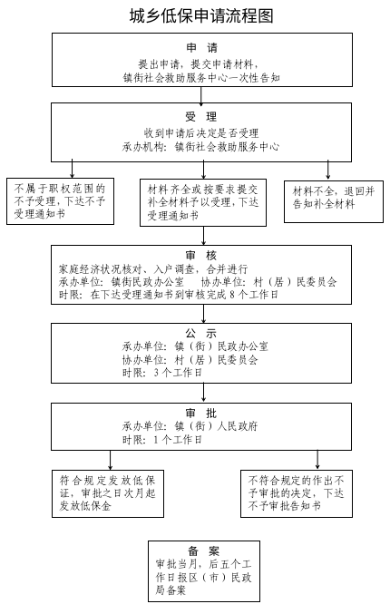
（四）市市场监管局
1、政策措施内容：推广使用基层市场监管一体化应用平台，实现各层级、各业务系统数据信息互联互通
（1）认真落实数字政府“四个一”要求，在全市市场监管系统推广应用省局“基层市场监管一体化应用平台”，整合融合两大板块13个系统（即政务服务：市场主体登记、食品经营、食品生产、医疗器械、工业产品检验检测计量特种设备、无损检测人员、特种设备检测人员；行政监管：食品日常监管、药品化妆品监管、双随机监管、药品化妆品抽检、特种设备监管、产品质量监管），停用自建专网并全面启用电子政务网络，推进各业务条线的信息化，汇聚起全量、客观的监管数据，逐渐构建市场主体的“精准画像”，通过对数据的分析，实现对监管对象的分类分级，推动靶向监管和精准监管，有效缓解基层监管压力，提升监管效能。
（2）流程介绍
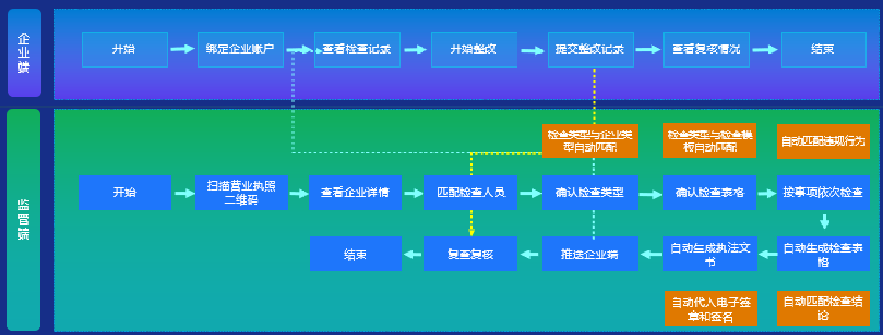

2、政策措施内容：拓展电子营业证照应用场景，凡能出示合法有效电子证照的，不再要求其另行提供
（1）应用场景一：
市场监管领域：网上亮照、网上年报、全程电子化登记、档案查询、食品行政审批。
政务服务领域：
政务服务网、税务、人力资源和社会保障、住房公积金管理、自然资源不动产登记。
电子商务领域：
银行电子开户、电商平台验证、企业身份核实。
应用效果：
企业登记便利化、企业身份认证互通互认、一照走天下。

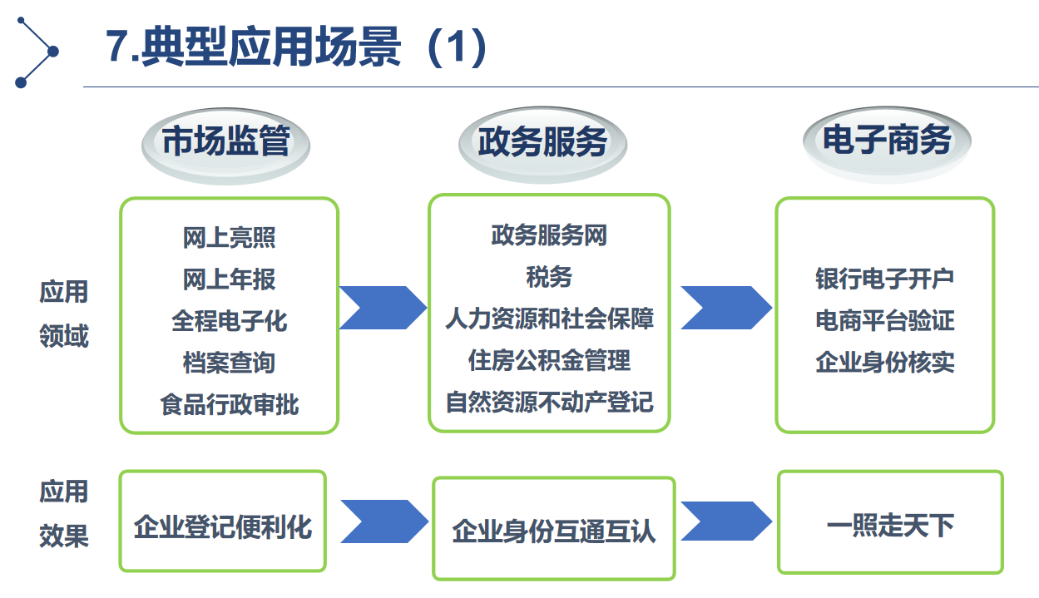

（2）应用场景二：
线上扫码登录、线下出示验证、电子签名、执照存档、执照打印、照面信息获取。
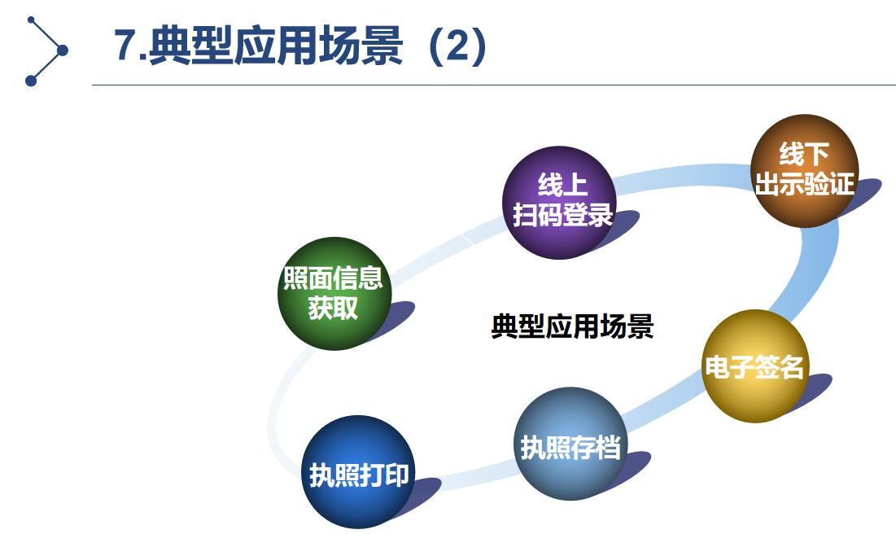

（3）受理单位：枣庄市市场监管局（信息中心） 3286000

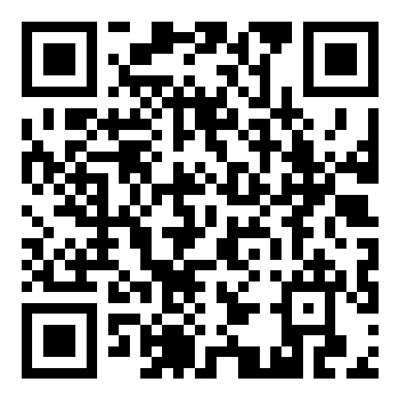
扫码查看政策五：数字政务建设

六、政务服务办理
着力打造“枣办好”政务服务品牌，在各级政务服务大厅全面深化“一窗受理”改革，实行告知承诺制、容缺受理，落实“窗口无否决权”和政务服务“找茬吐槽”机制，全面实施“好差评”制度；深化行政审批延时服务、预约服务，设立24小时便民自助服务区，做到政务服务“24小时不打烊”。开通重点项目绿色通道，实行“一企一策”精准帮办代办服务。

（一）市审批服务局
1、事项名称：开通重点项目绿色通道，实行“一企一策”精准帮办代办服务
2、实施主体：市、区（市）审批服务局。
3、受理条件：符合重点项目要求。
4、办理材料目录：按工程建设项目类型登录市工程建设项目审批系统进行查询，也可根据企业要求采取上门服务和预约服务形式帮助企业准备完善材料。
5、办理流程：
（1）各级市民中心绿色通道窗口受理/电话预约；
（2）帮办人员根据企业申报事项实行“一企一策”精准帮办代办；
（3）按照最简流程、最高效率完成审批业务，将审批结果送达企业。
6、承诺时限：
（1）社会投资工业建筑工程主流程审批时限为39个工作日；
（2）社会投资民用建筑工程主流程审批时限为36个工作日；
（3）政府投资建筑工程（含房屋建筑类和公用线性工程类）主流程审批时限为46个工作日；
（4）社会投资拿地即开工（带方案出让）建筑工程主流程审批时限为25个工作日；
（5）社会投资简易低风险建筑工程主流程审批时限为11个工作。
7、办理地点及渠道：各级市民中心。
8、咨询及联系方式：山东政务服务网网上咨询和各级市民中心线下咨询、电话咨询
线上咨询：山东政务服务网（http://zzzwfw.sd.gov.cn/zz/govservice/queryprogress）
线下咨询地址、电话：
（1）枣庄市民中心（枣庄市薛城区金沙江路266号）2楼C区C30、C31窗口；电话：3168121
（2）滕州市
滕州市政务服务中心（滕州市北辛中路）三楼H301-H304工程建设领域综合窗口 ；电话：5081727
（3）薛城区
薛城区市民服务中心（薛城区黄河东路396号）B209窗口；电话：7602835
（4）山亭区
山亭区政务服务中心（山亭区府前东路6号）B区B202号投资建设窗口；电话：8836706
（5）市中区
市中区政务服务中心（文化路街道龙头中路100号）二楼投资建设窗口；电话：8252015
（6）峄城区
峄城区市民中心（峄城区坛山东路6号）一楼A区28、29号窗口；电话：8015607
（7）台儿庄区
台儿庄市民中心（台儿庄区台中路1506号）三楼便民服务区D307/308窗口；电话：6616981
（8）枣庄高新区
枣庄高新区政务服务大厅（高新区兴仁街道光明西路1677号）二楼B10、B11、B12、B13窗口；电话：8355366

（二）市财政局
严格执行《中华人民共和国政府信息公开条例》，按照法定流程和期限对受理的政府信息公开申请给予回复。根据市政府办公室《关于编制依申请政务服务事项服务指南等基础资料的通知》要求，明确主体责任，提升办件质量。
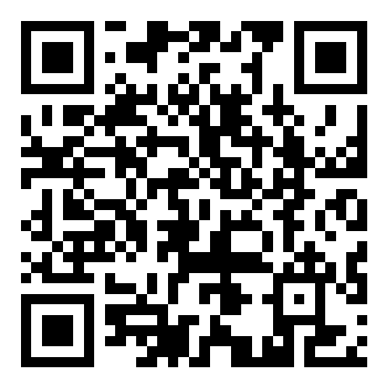
扫码查看政策六：政务服务办理

七、政府采购和招投标
赋予社会投资的房屋建筑工程建设单位发包自主权，消除在招投标过程中对不同所有制企业设置的各类不合理限制和壁垒。实施智能化交易系统建设，推进全流程电子化交易，增加不见面开标、远程异地评标、大数据分析和电子档案管理等功能，提升交易服务效能。

（一）市审批服务局
建设高标准智能交易平台。对应招必招的工程，全部进入公共资源交易中心进行交易，采用电子化交易系统，严格审查招标文件，消除不合理限制和壁垒；积极争取市大数据局支持，申请政务云资源，为公共资源交易平台建设提供支撑；积极推进智能化交易系统建设，完善不见面开标、远程异地评标、大数据分析等功能，推进建设工程招投标、政府采购、国有建设用地使用权出让全流程电子化交易。
责任科室：市公共资源交易中心 8252181

（二）市发改委
配合市住建局等职能部门做好在招投标过程中消除对不同所有制企业设置的各类不合理限制和壁垒工作。配合市审批服务局公共资源交易中心实施智能化交易系统建设，提升交易服务效能。
责任单位：市转型促进中心招投标事务科 3694444

（三）市财政局
贯彻执行政府采购法规政策，消除在政府采购招投标过程中对不同所有制企业设置的各类不合理限制和壁垒。
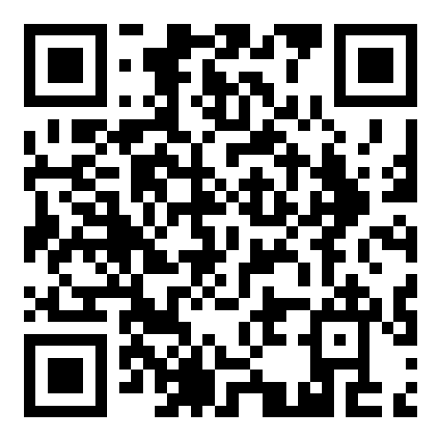
扫码查看政策七：政府采购和招投标

八、融资服务
支持商业银行探索符合市场主体创新创业、生产经营需求的授信准入、风险评级、审查批准和贷后管理制度模式，提高市场主体信贷管理水平。税务、银保监部门和银行业金融机构加强合作，将市场主体纳税信用转化为融资信用，发挥纳税信用信息在普惠金融体系中的重要作用。

（一）市地方金融监管局
1、建立金融服务重点项目全生命周期工作机制。以枣庄市普惠金融服务中心和重大项目建设联席会议制度为依托，建立“线上+线下”多层次、立体化金融服务重点项目全生命周期工作机制，畅通金融供给，优化金融服务，有效解决重点项目与银行之间信息不对称、需求和供给不匹配等问题，为“6+3”现代产业体系培育合众达基础设施、重大民生工程提供坚实的金融支撑。
2、深化政银企对接。建立政银企常态化对接工作机制，推动银企信息沟通，疏通资金对接渠道。定期组织开展银企对接、融资洽谈活动，及时推介企业融资需求，引导金融机构主动对接，提供优质金融服务。
3、深入推广“银税互动”金融产品，优化信贷的模型，为守信纳税企业提供税收信用贷款。
4、责任科室：银行保险科 8059002

（二）市人民银行
1、事项名称：首贷培植行动
2、服务目的 ：
支持商业银行探索符合市场主体创新创业、生产经营需求的授信准入、风险评级、审查批准和贷后管理制度模式，提高市场主体信贷管理水平。
3、服务内容：
（1）开展“首贷培植”推动银行培小、培新，主动选取有经营、有收益、有税收的企业，开展政策宣讲、财务辅导，提供开户、结算等服务，增加客户粘性，提高首贷成功率。
（2）推动银行深耕金融科技服务，运用“大数据”等手段精准掌握客户的信用状况，充分利用银行代缴代付功能，实现数据资源的共享，将企业日常经营信息、纳税、报关信息和企业融资信息、信用记录进行整合，对企业进行多维全面的信息采集与分析。
4、承诺时限：相关服务持续至今年年底，之后视具体情况进行延长。
5、办理地点及渠道：
（1）业务办理地点：各商业银行信贷管理部；
（2）政策咨询地点：市人民银行货币信贷管理科。
6、咨询及联系方式：
市人民银行货币信贷管理科 3098238
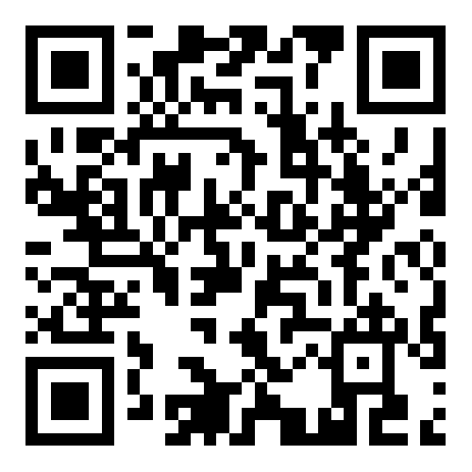
扫码查看政策八：融资服务
九、跨境贸易
建设更高水平的国际贸易“单一窗口”，报检报关“串联”改“并联”，进一步压缩口岸整体通关时间。海关实施7×24小时预约加班，加急货物加急通关。

枣庄海关
1、事项名称：跨境贸易—企业报关
2、受理条件：
（1）向海关办理报关手续的进出口货物的收发货人、受委托的报关企业应当预先在海关依法办理备案登记；
（2）采用电子数据报关单申报形式或者纸质报关单申报形式；
（3）进出口货物的收发货人，可以自行向海关申报，也可以委托报关企业向海关申报。
3、办理材料目录：
（1）代理报关授权委托协议（自理报关的企业无需提供）；
（2）有关进出口货物的合同、发票、装箱清单、载货清单（舱单）、提（运）单；
（3）进出口所需的许可证件及随附单证。
4、办理流程：
企业备案—进出口申报—缴纳税款（如不是应税货物无需缴纳）、查验检验（如无查验检验指令，无需查验检验）—货物放行。
5、承诺时限：
（1）对于无税费、无查验的进出口货物，从申报到放行，出口货物平均不超过3小时，进口货物平均不超过10小时；
（2）有查验检验指令的进出口货物，查验时间不超过4小时。
6、办理地点及渠道：
在全国通关一体化模式下，企业可以通过国际贸易单一窗口选择在任何一个设有海关的地市进行报关。如企业没有在海关备案登记，报关前需要到企业所在地的海关办理备案登记手续。
对于国家紧急救灾救援物资、危险货物、鲜活、冷冻、易变质腐烂的需紧急通关的货物、生产急需的机器设备、零部件及原材料等需在海关正常办公时间以外办理通关手续的，申请人可登陆“互联网+海关”一体化网上办事平台（平台地址：http://online.customs.gov.cn），通过“货物通关”模块的“预约通关”功能，按要求填写《预约通关申请单》，向海关提出预约通关申请。特殊情形下，申请人可现场递交加盖企业印章的纸质《预约通关申请单》。
7、咨询及联系方式：
（1）企业备案登记：8622704
（2）通关业务：8622722
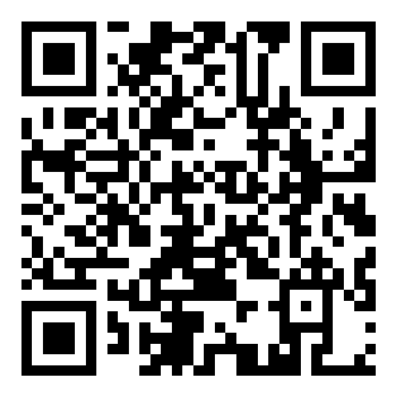
扫码查看政策九：跨境贸易

十、市场监管
持续推动部门联合“双随机、一公开”监管常态化，降低守法诚信企业抽查比例，一年内对同一市场主体的检查，原则上不超过2次。

市市场监管局
1、政策措施内容：市直有关部门根据省和市事先公布的市场监管领域联合抽查事项清单和年度抽查工作计划，随机抽取检查对象和执法检查人员联合组织开展执法检查活动，对被检查对象涉及的相关检查事项一次完成，并将检查结果依法公开。联合抽查对象包括市场主体和产品、项目、行为等。
2、实施主体：联合抽查对象由市、区（市）两级发起部门分别抽取、分级实施，将检查对象名单派发各相关部门实施检查。
3、办理流程：
（1）发起部门根据部门联合抽查计划制定检查任务、随机抽取检查对象、随机抽取执法检查人员、执法检查人员实施检查、检查结果录入并公示、依法对检查中发现的问题进行后续处理；
（2）联合抽查活动由年度计划中明确的发起部门具体组织实施。发起部门按照抽查计划、抽查方案，在省工作平台中设置联合抽查任务，明确任务名称、执行时间、参与检查的具体部门等事宜。
（3）部门联合抽查任务设定后，各任务执行部门随机抽取执法检查人员组成检查小组，任务发起部门的执法检查人员为组长，负责该次检查任务实施期间的组织协调管理，统一安排检查日程、检查方式，组织实施联合检查。其他组员应当配合服从组长的安排，分工协作完成检查任务。
（4）执行联合抽查任务时，一般应当对被检查对象进行实地检查，并可根据任务需要综合采取书面检查、网络监测等其它方法，抽查涉及专业领城的，可以委托专业机构开展审计验资、评估、检验检测等第三方验证活动。
（5）执法检查人员执行联合抽查任务时，一般按照以下程序进行：
1.预查比对。执法检查人员按照检查任务要求，通过查询国家企业信用信息公示系统(山东)、各部门业务应用系统和档案资料等，掌握被检查对象基本信息和动态状况。
2.现场检查。检查小组应当在现场检查前以书面或电话传真等形式，告知被检查对象检查的时间及配合检查的相关要求，提示准备好相关资料。其中检查活动或检查事项不宜告知通知的，不得向企业透露情况，不发放部门联合检查告知书。检查中发现违法违规等异常情况的，视情采取制作现场笔录、初步提取证据、责令当事人停止违法活动、督促当事人整改等相应监管措施。责令停止违法与督促整改可以视情采取书面方式、口头方式、移动执法设备打印等具体方式，相关情况记录于《市场监管领域部门联合抽查情况记录表》(汇总表)中。检查事项全部完成后，要求被检查对象在《市场监管领域部门联合抽查情况记录表》(汇总表)签字或盖章。被检查对象拒绝签字或盖章的，由执法检查人员在《市场监管领域部门联合抽查情况记录表》(汇总表)上签字说明。
3.形成检查结果。执法检查人员汇总各个事项检查情况，讨论确认《市场监管领域部门联合抽查情况记录表》(汇总表)和各专项检查表的相关检查结果，汇总表由检查小组全体成员签字确认。
4.结果审核与公示。执法检查人员将抽查检查结果分别报送本部门审批后，在检查结束20个工作日内，执法检查人员将《市场监管领域部门联合抽查情况记录表》(汇总表)中涉及本部门的检查结果信息录入省工作平台，检查结果共享到国家企业信用信息公示系统(山东)、信用中国(山东)网站向社会公示。
4、办理时限：以省工作平台数据情况为基准，部门未在规定时间内录入数据的，视为未完成任务。
5、受理单位：枣庄市市场监管局（信用监管科）
6、联系方式：3286117 3286093

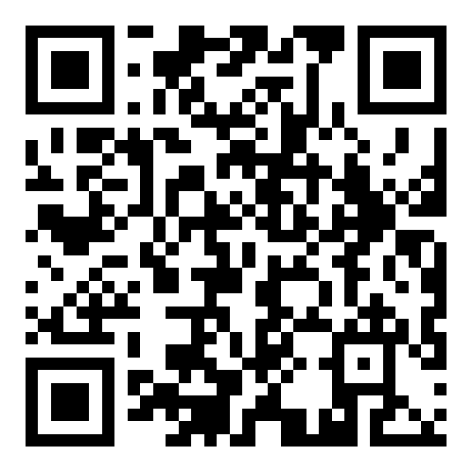
扫码查看政策十：市场监管
十一、诚信建设
建立“政府承诺+社会监督+失信问责”机制，梳理政府对企业失信事项，逐项提出依法依规限期解决的措施。深入推进社会信用体系建设，建立健全失信约束措施台账，对严重失信主体在行政审批、财政性资金分配、评先评优、公共资源交易等领域实施限制性措施，推动信用制度、信用记录、共享平台、联合惩戒等方面实现新突破。

市发改委
1、事项名称：诚信建设——政府对企业失信事项
2、实施主体：市发展改革委、各有关部门单位。
3、受理条件：企业有证据证明政府及政府机构存在拖欠民营企业、中小企业账款，拒不执行人民法院生效判决(裁定)，“新官不理旧账”违约毁约等失信问题。
4、办理材料目录：1.投诉举报人身份证明材料；2.投诉举报情况说明；3.相关证明材料。
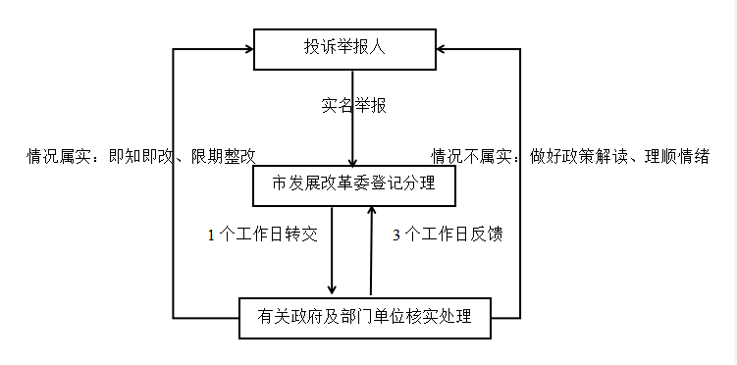
5、办理流程：

6、承诺时限：1个工作日
7、办理地点及渠道：受理通过电话、互联网、信件等方式举报的失信投诉。
电话：3185256
邮箱：zzfgwtgk@163.com
网络举报地址：信用中国（山东枣庄）—失信投诉举报专栏
地址：枣庄市薛城区光明大道2621号市政大厦418室
邮编：277800

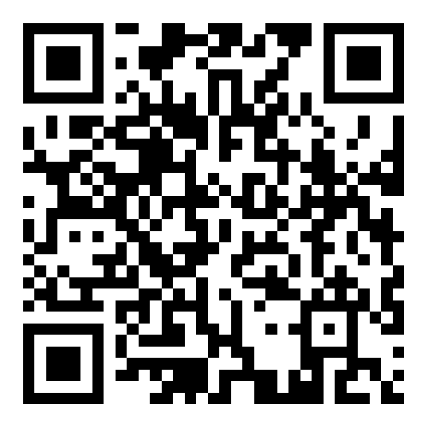
扫码查看政策十一：诚信建设

十二、社会治安
建立“一企一警”服务机制，开展“千警联千企”活动，对重点企业涉警警情常态研判、快速处置，帮助企业解决困难和问题。开展治安秩序整治并严厉打击违法犯罪，为企业发展营造良好治安环境。

市公安局
出台了《全市公安机关开展“千警联千企”活动方案》（附件9）。

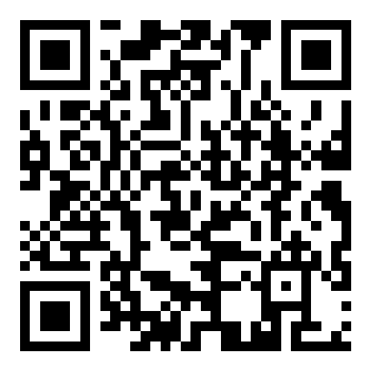
扫码查看政策十二：社会治安
十三、企业家权益保护
严格落实执法司法平等保护机制，突出保护企业家人身和财产安全，依法妥善处理各种涉企纠纷。对企业轻微违规或非主观过失实行首次不罚、首次轻罚，慎用查封、扣押、冻结等强制措施，最大限度减少对企业正常生产经营活动的影响。发挥审判监督的纠错功能，保障企业家对生效裁判的申请再审权。激发和保护企业家精神，每年表彰一批功勋企业，在全社会形成重商亲商、安商富商的良好氛围。

（一）市委政法委
出台了《中共枣庄市委政法委员会关于全市政法机关服务“工业强市、产业兴市”三年攻坚突破行动的实施意见》（附件10）。

（二）市司法局
出台了《枣庄市轻微违法行为不予行政处罚和一般违法行为减轻行政处罚事项清单》（附件11）。实施部门为各行政执法部门，行政执法部门在执法过程中根据违法情形依法予以免罚或轻罚，市司法局对清单落实情况进行监督调度。
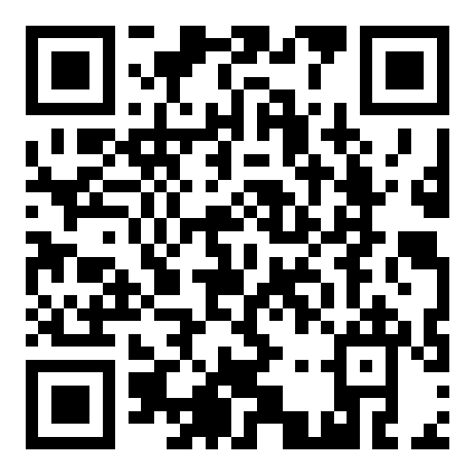
扫码查看政策十三：企业家权益保护
十四、知识产权保护
建立健全知识产权举报投诉和维权援助体系，加大知识产权侵权违法行为处置力度，提高专利权、商标权、著作权侵权纠纷行政处理效率。完善知识产权司法保护网络，严格落实“三审合一”审判工作机制，加大惩罚性赔偿制度适用力度。

（一）市市场监管局
1、政策措施内容：建立健全知识产权举报投诉和维权援助体系，加大知识产权侵权违法行为处置力度，提高专利权、商标权、著作权侵权纠纷行政处理效率
2、知识产权投诉举报处置流程：
（1）受理登记。来人来访、来信来电等渠道的举报，受理部门研判分析后，属于市场监督管理部门职责或上级转办件，填写《举报登记表》或打印《枣庄市市场监督管理投诉举报处理单》，明确受理要素，登记受理编号和投诉举报台账。
不属于本部门管辖的，说明理由告知其有权管辖部门。需要移送的，出具线索移送函，连同举报材料一并移送。
（2）领导批示。首先，内部审核分析研判举报资料，根据举报反映的内容和区域，中心提出拟办处理意见。其次，将《枣庄市市场监督管理投诉举报处理单》拟办意见和情况报分管领导审阅批示，并明确限定完成时间。
（3）分流转办。根据分管领导的批示进行分流转办。首先扫描或打印举报处理单和相关资料。其次，根据批示将全部举报处理单和相关资料打包，通过邮件发送转至承办部门或科室签字领取。最后，电话告知接收部门，确认举报资料收到后，填写《投诉举报转办处置流程单》记录接办单位、接收时间、人员、调度等信息情况。
（4）跟踪调度。中心根据要求完成时间，提前一天催办、调度举报查处情况。按照《枣庄市市场监督管理投诉举报处理单》第二页明确内容填写，承办单位的分管领导批阅、加盖公章后反馈报送书面办理结果。
需要延长办理期限的，要求承办单位提交书面延期申请，明确最终完成时间。到期后再进行跟踪调度至处结。
（5）反馈处结。反馈的办理情况，及时报执法监督科审阅合法合规后处结。办理存在问题的，分管领导将召集执法监督科及相关执法人员共同研讨，提出书面办理意见下发承办单位进行二次办理，跟踪调度至处结。
（6）归档。按时处结的投诉举报及时装订，登记交至资料室归档。
（7）受理单位：枣庄市市场监管局（投诉举报处置指挥中心） 12315 3319046
3、知识产权维权援助工作流程：
（1）对于一般知识产权的咨询，即时进行咨询，或者移交有关部门进行答复。
（2）对于疑难复杂维权援助案件按照下列流程办理：
① 申请人提出知识产权维权援助申请（智力援助或资金援助），按照《枣庄市知识产权（专利）维权援助办法》的规定提交相应的材料。
② 初审。对于一般的智力援助案件，申请人可以直接向中心提交申请材料。对于重大智力援助案件和申请资金援助案件，申请人按照属地向所属区（市）市场监管局（知识产权事业发展中心）提交申请材料，经所属区（市）市场监管局（知识产权事业发展中心）初审后，提交中心。
③ 中心审查。中心收到申请材料后，对材料进行审查。材料不全的，通知申请人在10日内作出补正，逾期未补正齐全的，视为撤回申请。中心同意维权援助的，作出同意提供维权援助的通知，并明确对其援助的事项和方式。
④ 进行智力援助或资金援助
对于一般案件，7个工作日提供专利侵权判定咨询意见。对于疑难复杂案件或者需要技术鉴定、专家论证的案件，1个月内提供专利侵权案件侵权判定咨询意见（鉴定、论证期间除外）。或者将该案件移交给有资质的知识产权法定鉴定机构出具侵权判定鉴定意见。
申请资金援助获得批准的，申请人应当在给予资金援助通知规定的时间内领取援助资金，逾期视为放弃。
（3）移交区域外知识产权维权援助案件
符合移交条件的，7个工作日内，向相关地市移交区域外知识产权维权援助案件。
（4）知识产权维权援助流程图
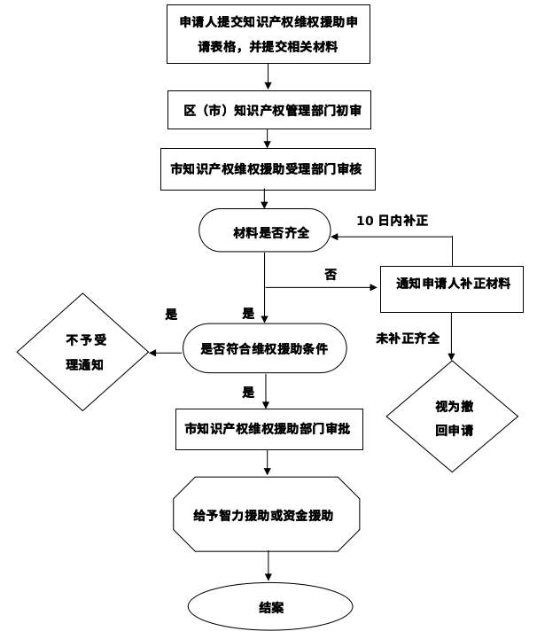
（5）受理单位：枣庄市市场监管综合服务中心（知识产权维权援助科） 3310047

（二）市文化和旅游局
1、事项名称：著作权保护
2、实施主体：公民、法人或者其他组织。
3、受理条件：
（1）申请人是与著作权纠纷有直接利害关系的公民、法人或者其他组织；
（2）有明确的被申请人；
（3）有具体的请求事项和明确的事实根据；
（4）著作权合同中没有仲裁条款、纠纷发生后又没有达成仲裁协议的。
4、办理材料：纠纷调解申请书（原件2份）。
5、办理流程：
（1）申请人提交申请材料。
（2）决定受理的，应当在七日内将申请书副本发送被申请人。被申请人应当自收到申请书副本之日起十五日内就是否同意调解书面答复著作权行政管理部门，同意调解的，应当一并提交答辩书及其副本
（3）办结：组织调解。
6、承诺时限：即办。
7、办理地点及渠道：
枣庄市民中心（枣庄市民生路与和谐路中间体育场北）市文化和旅游局窗口C31。
8、咨询及联系方式：
窗口咨询电话：3063215 投诉电话：3168680
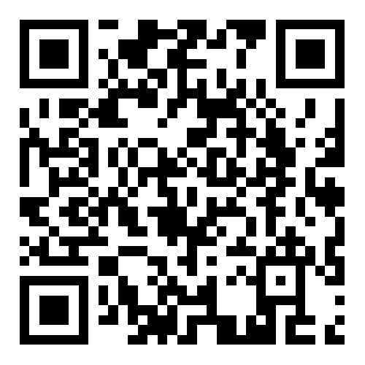
扫码查看政策十四：知识产权保护
十五、中介服务
严控新设中介服务项目，动态调整市级政务服务事项中介服务项目清单。按照“垄断性中介必须进驻、竞争性中介择优进驻、缺位中介外来引进”的原则，在市民中心设立中介集中服务区，建立“中介服务超市”。

（一）市审批服务局
1、事项名称：中介机构入驻申请
2、受理条件：
（1）依法登记设立，具有独立法人资格，能独立承担相应的法律责任；具备中介服务项目对应的资质；
（2）有健全的从业规则及其他相应的管理制度；
（3）近三年内无不良信用记录；
（4）进驻的执业人员应具备相应的从业资格，并保持工作人员相对稳定。
3、办理材料目录：
（1）《中介服务机构入驻申请表》、《中介服务机构入驻承诺书》、《中介服务机构入驻人员信息登记表》、《授权委托书》；
（2）工商营业执照（属事业单位或民办非企业的，提供法人登记证）、中介服务机构资质（格）证书（原件及复印件）；
（3）法定代表人身份证、进驻人员代表身份证、入驻人员从业资格证书（原件及复印件）；
（4）中介服务机构简介、日常办公场所照片及中介服务事项服务指南；
（5）近三年获得荣誉情况证明材料（原件及复印件，没有可不提供）。
4、办理流程：
（1）报名初审；
（2）资格审查；
（3）组织入驻。
5、承诺时限：即入即审。
6、办理地点及渠道：
网上报名：发邮件至zwfwjd@163.com；
现场报名：枣庄市民中心110办公室。
7、咨询及联系方式：3168239

（二）市市场监管局
1、事项名称：中介服务的监管
2、监管内容：加大对中介服务机构的监管力度，严格排查2020年以来发生的下列行为：
（1）利用行政职能、垄断地位指定服务、强制服务并收费或只收费不服务；
（2）将审批部门在审批过程中委托开展的技术性服务活动的费用转嫁给申请人承担；
（3）利用电子政务平台违规收费，将应当由行政机关承担的运营维护费等转嫁给企业承担；
（4）审批部门所属事业单位和主管的社会组织及其举办的企业，开展与本部门行政审批相关的中介服务；
（5）行业协会强制企业入会并收取会费，违规开展各类会议、培训、展览、考核评比、表彰及强制赞助捐赠、订购刊物等“乱收费”行为；
（6）中介服务机构准入条件是否合格，执业证照是否齐全、有效，是否存在超资质经营行为，有无出租、出借、转让营业执照等违法违规行为；
（7）中介服务机构是否存在违规操作、不正当竞争、价格垄断或借助行政权力、行政影响力强制服务并收费等违法行为；
（8）中介服务机构不按规定明码标价以及在行政审批、补贴申领等过程中既充当“裁判员”又充当“辅导员”收取不合理费用等行为；
（9）国务院已明令取消的行政审批或中介服务事项，仍继续保留或变相保留的。
3、受理单位：
枣庄市市场监管局（价竞科）8686186 3286162
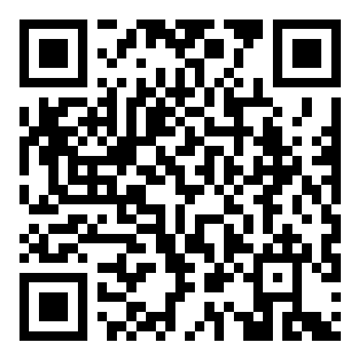
扫码查看政策十五：中介服务
十六、企业退出
加强破产审判专业化建设，充分发挥府院联动、破产重整企业信用修复机制和破产管理人协会作用，加快审理破产案件，探索破产案件繁简分流机制，对“僵尸企业”破产案件快速受理、快速出清。进一步提升企业注销便利度，强化税务、市场监管等环节协同办理，扩大简易注销范围，压缩简易注销时间，让市场主体进得来、退得出。
（一）市法院
1、事项名称：企业退出（破产清算）
2、受理条件：
企业法人不能清偿到期债务，并且资产不足以清偿全部债务或者明显缺乏清偿能力的，依照《中华人民共和国企业破产法》清理债务。企业法人有破产法前款规定情形，或者有明显丧失清偿能力可能的，可以依照破产法进行重整。
3、办理材料目录：
向人民法院提出破产申请，应当提交破产申请书和有关证据。破产申请书应当载明下列事项：
（1）申请人、被申请人的基本情况；
（2）申请目的；
（3）申请的事实和理由；
（4）人民法院认为应当载明的其他事项。债务人提出申请的，还应当向人民法院提交财产状况说明、债务清册、债权清册、有关财务会计报告、职工安置预案以及职工工资的支付和社会保险费用的缴纳情况。
4、办理流程：提交申请---受理---指定管理人---债权申报---召开债务人会议---重整---破产清算、变价分配---程序终结。
5、承诺时限：按照法定情况而定。
6、办理地点及渠道：市法院（民三庭破产与清算庭、立案庭）。
7、咨询及联系方式：
（1）民三庭破产与清算庭：8681151
（2）立案庭：8681277
（二）市发展改革委
按照国家、省工作部署，继续督导调度纳入国务院办公厅的74户“僵尸企业”处置进展情况，并按照省工作要求，组织有关区、市国资委、市商务局进行“僵尸企业”处置工作总结评估。
责任科室：经济贸易合作科 3313683
（三）市国资委
1、事项名称：“僵尸企业”退出
2、实施主体：市国资委履行出资人职责企业及其各级（全资、控股）子企业。
3、受理条件：
已停产、半停产、连年亏损、资不抵债，主要靠政府补贴和银行续贷维持生存和经营的企业。
4、办理材料目录：
（1）行政审批局关于工商登记注销要求；
（2）人民法院关于企业破产受理要求。
5、办理流程：
（1）企业制定注销/破产方案，逐级提出注销/破产申请。
（2）市国资委审查注销/破产方案，如不合规，予以退回；如合规，出具核准备案文件。
（3）行政审批局、人民法院受理企业注销、破产申请，按法定程序予以办理。
（4）市国资委根据行政审批局办理结果、人民法院判决结果做好企业产权登记注销有关工作。
6、咨询及联系方式：
市国资委改革发展与产权管理科 3357099
（四）市审批服务局
1.1政策措施名称：深化简易注销改革
1.2政策措施内容：
（1）拓宽企业简易注销适用范围。有限责任公司、非上市股份有限公司、非公司企业法人、个人独资企业、合伙企业、各类企业分支机构以及农民专业合作社及其分支机构（以下统称“企业”），领取营业执照后未开展经营活动、申请注销登记前未发生债权债务或已将债权债务清算完结的，适用企业简易注销登记程序。
（2）压缩简易注销公告时间。将企业简易注销公告时间由45天压缩为20天。
（3）建立简易注销容错机制。企业申请简易注销登记的，经审查或系统自动筛查存在被列入企业经营异常名录；股权（投资权益）被冻结、出质等；企业所属的非法人分支机构未办理注销登记的等不适用简易注销程序的，待异常状态消失后，允许企业再次依程序申请简易注销登记。对于因其他部门或社会公众提出异议，经核实，异议情形不存在或错误的，登记机关应当受理企业简易注销申请。
（4）实施简易注销“全程网办”。进一步简化企业简易注销登记流程，企业在公示系统公告期满后，系统将承诺书自动导入综合业务系统。结合电子营业执照应用和自然人身份认证、签名功能，企业可在线完成简易注销“全程网办”。
（5）压减简易注销材料。企业申请简易注销登记只需提交《企业注销登记申请书》《全体投资人承诺书》，不再提交营业执照正副本等材料，由登记机关核准注销登记后在公示系统或官网公告营业执照作废，公告期为60天。
1.3申报时间：公告期满无异议的，企业应在30天内向登记机关申请简易注销登记。
1.4申报标准：
有限责任公司、非上市股份有限公司、非公司企业法人、个人独资企业、合伙企业、各类企业分支机构以及农民专业合作社及其分支机构（以下统称“企业”）,领取营业执照后未开展经营活动、申请注销登记前未发生债权债务或已将债权债务清算完结的，适用企业简易注销登记程序。
企业有下列情形之一的，不适用简易注销程序：
（1）涉及国家规定实施准入特别管理措施的外商投资企业；
（2）被列入企业经营异常名录或严重违法失信企业名单的；
（3）存在股权（投资权益）被冻结、出质或动产抵押等情形；
（4）有正在被立案调查或采取行政强制、司法协助、被予以行政处罚等情形的；
（5）企业所属的非法人分支机构未办理注销登记的；
（6）非上市股份公司领取营业执照后发起人已向发起人之外转让股权或公司已增加新股东的；
（7）法律、行政法规或者国务院决定规定在注销登记前需经批准的；
（8）不适用企业简易注销登记的其他情形。
1.5提报材料要求：
（1）《企业注销登记申请书》；
（2）《全体投资人承诺书》。
1.6审核流程：

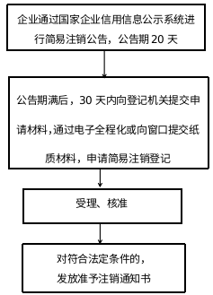

1.7受理单位及联系方式：
枣庄市行政审批服务局 3168117 3168118
2.1事项名称：公司注销登记
2.2实施主体：枣庄市行政审批服务局。
2.3受理条件：
公司经公司登记机关依《公司法》、《公司登记管理条例》登记，领取《企业法人营业执照》，取得企业法人资格的有限责任公司和股份有限公司。
有限责任公司、非上市股份有限公司、非公司企业法人、个人独资企业、合伙企业、各类企业分支机构以及农民专业合作社及其分支机构（以下统称“企业”），在领取营业执照后未开展经营活动、申请注销登记前未发生债权债务或已将债权债务清算完结的，适用简易注销登记程序。
2.4办理材料目录：
（1）《企业注销登记申请书》；
（2）公司依照《公司法》作出解散的决议或者决定，人民法院的破产裁定、解散裁判文书，行政机关责令关闭或者公司被撤销的文件；
（3）股东会、股东大会、一人有限责任公司的股东或者人民法院、公司批准机关备案、确认的清算报告。
1.有限责任公司由代表三分之二以上表决权的股东签署确认；一人有限责任公司由股东签署确认；股份有限公司由股东大会会议主持人及出席会议的董事签字确认。
2.国有独资公司由国务院、地方人民政府或者其授权的本级人民政府国有资产监督管理机构签署确认。
3.公司破产程序终结后办理注销登记的，不提交此项材料。提交人民法院关于破产程序终结的裁定书。
（4）国有独资公司申请注销登记，还应当提交国有资产监督管理机构的决定。其中，国务院确定的重要的国有独资公司，还应当提交本级人民政府的批准文件复印件。
（5）已领取纸质版营业执照的缴回营业执照正、副本。
注：
（1）依照《公司法》、《公司登记管理条例》设立的公司申请注销登记适用本规范。
（2）因合并、分立而办理公司注销登记的，无需提交第3项材料，提交合并协议或分立决议、决定。
（3）申请简易注销登记的，无需提交第2、3、4项材料，需要提交《简易注销全体投资人承诺书》（强制清算终结的企业提交人民法院终结强制清算程序的裁定，破产程序终结的企业提交人民法院终结破产程序的裁定）。
2.5办理流程：

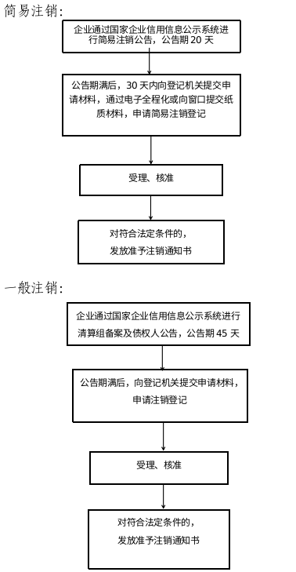

2.6承诺时限：对材料齐全，符合条件的，即时办结。
2.7办理地点及渠道：枣庄市民中心C19、C20、C21、C22窗口 。
2.8咨询及联系方式：3168117 3168118
（五）市税务局
严格落实注销免办、即办要求，对条件的企业落实“承诺制”容缺办理要求，将税务注销流程与市场主体退出机制有效融合，进一步提升企业注销办理质效。具体办理规范如下：
1、受理
税务人员按照以下情况分别办理：
（1）纳税人提交资料齐全、符合法定形式的，受理纳税人注销登记申请。
（2）纳税人提交资料不齐全或不符合法定形式的，制作《税务事项通知书》（补正通知），一次性告知纳税人需补正的内容。
（3）依法不属于本机关职权或本业务受理范围的，制作《税务事项通知书》（不予受理通知），告知纳税人不予受理的原因。
（4）未按照规定的期限申报办理注销登记的，由税务机关责令限期改正，可以处二千元以下的罚款；情节严重的，处二千元以上一万元以下的罚款。
2、调查巡查
税务机关根据是否存在疑点决定是否进行调查巡查，需要进行调查巡查的，核实纳税人的纳税申报、税款缴纳情况等。
3、注销
根据调查巡查反馈情况，决定是否注销税务登记。
（1）纳税人已办结所有未结事项的，注销税务登记；
（2）经调查发现纳税人有以下未尽事宜的，应制发《税务事项通知书》（注销税务登记未尽事宜通知），通知纳税人及时办理。
1.纳税人存在未申报、欠税信息；
2.纳税人存在未验旧的发票；
3.土地增值税纳税人未完成土地增值税清算；
4.企业所得税纳税人未完成企业所得税清算；
5.纳税人存在多缴（包括预缴、应退未退）税款；
6.纳税人存在未结报的税收票证；
7.纳税人存在其他应结未结事项。
（3）增值税一般纳税人因住所、经营地点变动，涉及改变税务登记机关的，不再通过该业务办理。
（4）若涉嫌偷逃骗抗税、虚开发票等税收违法行为需要立案查处的，移送稽查部门处理。
（5）注销通过后收缴并核销相关税务证件及按规定应收缴的设备。
4、发放
注销税务登记的，制作并发放《税务事项通知书》（注销税务登记通知）。
5、责任科室：纳税服务科 3350038
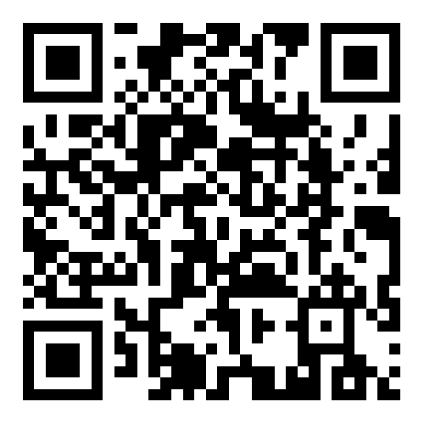
扫码查看政策十六：企业退出

十七、诉求办理
依托“爱山东•枣庄”APP和12345政务服务热线，整合市长信箱、国务院“互联网+督查”、人民网地方领导留言板等渠道，搭建市“企呼枣（早）应、接诉即办”综合指挥平台，扎口受理企业各类咨询、求助、建议、投诉、举报类诉求。实行“顶格协调、提级办理”，建立快速响应、高效办理、及时反馈、闭环运行的工作机制，做到企业诉求“统一受理、统一服务、统一督办、统一回访”，帮助企业破解生产经营活动中的堵点痛点。对各区（市）和市直部门（单位）诉求事项办理情况，建立健全一月一通报、一季度一测评、半年一排名、年终总评的考核评价机制，确保考出实效。
市政府办公室
印发了《枣庄市“企呼枣（早）应、接诉即办”工作实施方案》（附件12）。

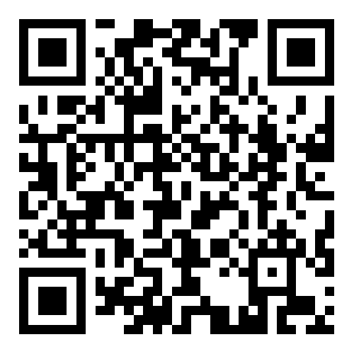
扫码查看政策十七：诉求办理

十八、项目服务
开展重点项目全生命周期服务，对“6+3”现代产业体系项目及重大基础设施、重大平台、重大民生工程实施入库管理和重点服务，建立“一个重点项目、一名推进专员、一个责任部门、一个推进方案、一跟到底”的“五个一”重点项目专员推进机制。对投资规模大、带动能力强、“补链、强链、延链”的重点项目，建立“一个项目、一名市级领导、一套专班、一抓到底”的领导帮扶帮包推进机制，帮包领导落实“一线工作法”，点对点联系项目单位，每季度到项目单位现场办公不少于一次，及时协调解决项目推进过程中存在的困难和问题。
市发展改革委
1、事项名称：重点项目服务
2、实施主体：市直有关部门单位。
3、受理条件：
开展重点项目全生命周期服务，对“6+3”现代产业体系项目及重大基础设施、重大平台、重大民生工程实施入库管理和重点服务，建立“一个重点项目、一名推进专员、一个责任部门、一个推进方案、一跟到底”的“五个一”重点项目专员推进机制。对投资规模大、带动能力强、“补链、强链、延链”的重点项目，建立“一个项目、一名市级领导、一套专班、一抓到底”的领导帮扶帮包推进机制，帮包领导落实“一线工作法”，点对点联系项目单位，每季度到项目单位现场办公不少于一次，及时协调解决项目推进过程中存在的困难和问题。
4、办理流程：
（1）入库管理。全市建立动态管理、梯次推进的全市重点项目库，对“6+3”现代产业体系项目及重大基础设施、重大平台、重大民生工程实施入库管理和重点服务，形成了从项目谋划、入库、开工建设直至竣工投产退库的全流程、闭环式项目库管理服务新模式。
（2）纳入省市重点项目名单。从全市重点项目库中，筛选出一批对促进产业转型升级、保障改善民生、优化生态环境、补齐发展短板等领域具有引导、示范和支撑作用的项目纳入市级重点项目名单。并按照省级重点项目申报要求，对符合申报条件的重点项目，积极争取列入省级重点名单。
（3）实施市级领导联系帮包机制。从省市级重点项目中，挑选50个投资规模大、带动能力强的重点项目，由25名市级领导联系帮包。市级领导对重点项目建设进行单月调度、开展双月座谈，对重大事项、难点问题顶格协调、提级办理，确保项目加快推进。
（4）实行市直部门单位帮包和项目推进专员制度。实行“一个项目、一个帮包部门、一名推进专员、一个推进方案、一跟到底”的“五个一”项目服务推进机制，从全市各类重点项目中筛选78个省级重点项目，由各市直部门、人民团体、事业单位负责帮包，每个部门单位明确一名县级干部作为项目推进专员，下沉项目一线，实行驻场帮包，及时梳理化解项目建设中存在的困难问题，为项目提供“一对一”、全周期跟踪、全流程服务。
（5）畅通问题反馈化解渠道。市发展改革委每月汇总梳理亟需要素保障和存在难点堵点问题的重大项目，提交全市重大项目建设联席会议研究，联席会议现场明确工作推进或问题解决方案，市发展改革委跟踪调度议定事项落实情况。每季度，市委、市政府召开全市重点项目调度会议，集中调度重点项目建设情况，动员部署项目建设工作。区（市）汇报项目进展情况、存在问题及下步措施，市直有关部门围绕项目存在问题现场表态并提出解决方案。
（6）强化项目督导考核。对项目入库、建设进度、部门（单位）帮包、专员服务等情况实行月调度，充分发挥全市重点项目可视化平台作用，实行“亮屏”和媒体定期双公开，每季度实地督导项目建设情况，每半年召开现场推进会议，全年召开一次现场观摩会议，对重点项目进行综合评比。对重点项目进展、难点堵点问题解决及部门单位帮包等情况开展专项督查，确保项目加快落地见效。对项目入库、部门单位帮包、专员服务及项目建设情况实行一年一考核，考核结果作为评先树优、绩效奖励、干部使用的重要依据，对成效明显、成绩突出的单位及个人按照有关规定予以表彰，在全市上下营造加快重点项目建设的浓厚氛围。
5、承诺时限：
从项目纳入全市重点项目库调度管理开始，直至项目建成投产退库结束，进行全生命周期跟踪、全流程管理服务。
6、办理地点及渠道：全市重点项目库。
7、咨询及联系方式：
市城市转型促进中心 3693333

扫码查看政策十八：项目服务
十九、督察落实
对群众和市场主体反映强烈、工作推进不力的区（市）、市直部门（单位）进行重点督察，督办解决发现的突出问题。综合运用社会监督、媒体监督、举报受理等手段，及时曝光和处理涉企营商环境问题。精准运用监督执纪“四种形态”，严肃查处党员干部、公职人员“人为梗阻”、吃拿卡要、优亲厚友、以权谋私等问题。
（一）市委办公室
市委办公室对重点项目进展情况和重点中心工作实行“亮屏”和媒体定期双公开，接受社会各界和干部群众监督。其他重点工作，将按照时间节点陆续予以公开。《关于建立公开亮屏监督机制的工作方案》见附件13。
（二）市政府办公室
市政府办公室会同相关工作专班，对“双20条”政策措施进行任务分解，建立月调度、月督导、月通报制度，实行台账式管理，及时督办解决相关问题。同时借助“12345”政府服务热线、广播电视台“市民热线”栏目、互联网+督查等渠道，及时发现处理涉企营商环境问题。
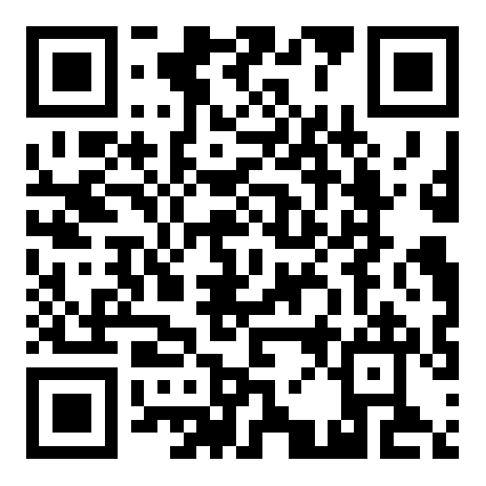
扫码查看政策十九：督查落实

二十、考核问效
定期开展优化营商环境考评工作，公开考评结果，强化结果运用。各区（市）、枣庄高新区建立相应的推进机制，加快优化本地营商环境。
- 市政府办公室
依据省级营商环境考核标准进行督导。
（二）市发展改革委
加强优化营商环境工作督导调度力度，建立定期通报、督查制度，对推进不力、落实不到位、成效不明显的，在全市进行通报，并将结果报市委、市政府主要领导；对连续两次被通报的，提请市政府领导对其主要负责人进行约谈；督促各级各有关部门不断改进作风，增强主动服务意识，对企业和群众反应的问题，存在敷衍塞责、消极应付的，对相关责任人严肃追责问责。
责任科室：法规科 3337771
（三）市财政局
对政府采购项目定期进行统计，按季度公开考核结果，强化结果运用。
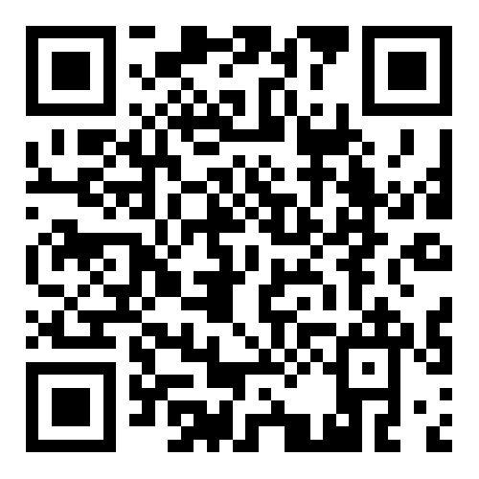
扫码查看政策二十：考核问效
附件汇总二维码

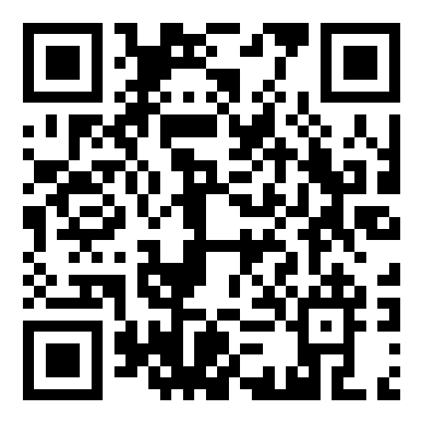
扫码查看全部附件

